TRƯỜNG ĐẠI HỌC KỸ THUẬT – CÔNG NGHỆ CẦN THƠ

KHOA CÔNG NGHỆ THÔNG TIN
—༾🙢🙝🕮🙟🙠༿—

ĐỒ ÁN CÔNG NGHỆ THÔNG TIN 4
HỌC KỲ I - NĂM HỌC 2025– 2026

ĐỀ TÀI:
DHT OnTest – Website tạo và quản lý bài thi
cá nhân hóa

Giảng viên hướng dẫn: Sinh viên thực hiện:
Ths. Nguyễn Thị Hồng Hạnh Phạm Sơn Hoàng – CNTT2211056
Nguyễn Thái Dương – CNTT2211074
Liên Hòa Thuận – CNTT2211008

Cần Thơ, tháng 12 năm 2025

NHẬN XÉT GIẢNG VIÊN HƯỚNG DẪN

Cần Thơ, ngày…. tháng …. năm
Giảng viên hướng dẫn

Ths. Nguyễn Thị Hồng Hạnh

NHẬN XÉT GIẢNG VIÊN PHẢN BIỆN

Cần Thơ, ngày….. tháng ….. năm
Giảng viên phản biện

MỤC LỤC
DANH MỤC ẢNH x
DANH MỤC BẢNG x
LỜI CẢM ƠN 1
LỜI CAM ĐOAN 2
CHƯƠNG 1: TỔNG QUAN 3
1.1. Lý do chọn đề tài 3
1.2. Mục tiêu và phương pháp nghiên cứu 3
1.2.1. Mục tiêu 3
1.2.2. Đối tượng nghiên cứu 4
1.3. Phạm vi nghiên cứu 5
1.4. Bố cục 6
CHƯƠNG 2. CƠ SỞ LÝ THUYẾT 7
2.1. Ngôn ngữ lập trình PHP 7
2.2. JavaScript 7
2.3. Bộ công cụ giao diện – Bootstrap 8
2.4. MySQL Database Management System 9
2.5. AJAX – Asynchronous JavaScript and XML 10
2.6. XAMPP – Môi trường máy chủ cục bộ 11
2.7. Postman API Development Environment 11
CHƯƠNG 3. PHÂN TÍCH THIẾT KẾ HỆ THỐNG 13
3.1. Mô tả hiện trạng hệ thống 13
3.2. Yêu cầu phi chức năng 13
3.3. Mô tả chức năng nghiệp vụ của hệ thống 14
3.4. Phân tích và thiết kế hệ thống 25
3.4.1. Use case Tổng quan 25
3.4.2. Use case Đăng ký 26
3.4.3. Use case Đăng nhập 28
3.4.4. Use case Quản lý môn học 29
3.4.5. Use case Quản lý câu hỏi 35
3.4.6. Use case Quản lý Nhóm học phần 40
3.4.7. Use case Quản lý Bài kiểm tra 43
3.4.8. Use case Quản lý Thông báo. 49
3.4.9. Use case Xem Thống kê học phần 52
3.4.10. Use case Quên mật khẩu 53
3.4.11. Use case Cập nhật thông tin cá nhân 55
3.4.12. Use case Tham gia lớp học 57
3.4.13. Use case Xem danh sách bài thi 59
3.4.14. Use case Xem chi tiết bài thi 60
3.4.15. Use case Làm bài kiểm tra 62
3.4.16. Use case Xem chi tiết bài làm 64
3.4.17. Use case Xem thông báo 65
3.4.18. Use case Đăng xuất 67
3.4.19. Use case Quản lý tài khoản người dùng 68
3.4.20. Use case Quản lý năm học 72
3.4.21. Use case Phân công môn học cho giảng viên 77
3.4.22. Use case Quản lí quyền 81
3.4.23. 85
3.5. Sơ đồ Lớp 85
3.6. Thiết kế cơ sở dữ liệu 87
3.6.1. Bảng TraLoiTuLuan 87
3.6.2. Bảng ChamTuLuan 87
3.6.3. Bảng HinhAnhTraLoiTuLuan 87
3.6.4. Bảng DoanVan 87
3.6.5. Bảng DanhMucChucNang 88
3.6.6. Bảng PhanCong 88
3.6.7. Bảng NamHoc 88
3.6.8. Bảng NhomQuyen 88
3.6.9. Bảng ChiTietQuyen 89
3.6.10. Bảng TrangThaiThongBao 89
3.6.11. Bảng ChiTietThongBao 89
3.6.12. Bảng CauTraLoi 89
3.6.13. Bảng ChiTietNhom 90
3.6.14. Bảng KetQua 90
3.6.15. Bảng HocKy 90
3.6.16. Bảng ChiTietKetQua 91
3.6.17. Bảng ChiTietDeThi 91
3.6.18. Bảng Nhom 91
3.6.19. Bảng GiaoDeThi 91
3.6.20. Bảng DeThiTuDong 92
3.6.21. Bảng CauHoi 92
3.6.22. Bảng ChamTuLuan 92
3.6.23. Bảng MonHoc 92
3.6.24. Bảng Chuong 93
3.6.25. Bảng NguoiDung 93
3.6.26. Bảng DeThi 94
3.6.27. Sơ đồ cơ sở dữ liệu 95
CHƯƠNG 4. XÂY DỰNG HỆ THỐNG 98
4.1. Giao diện trang chủ 98
4.4.1. Giao diện trang chủ 98
4.4.2. Mô tả giao diện trang chủ 99
4.2. Chức năng đăng nhập 100
4.2.1. Giao diện đăng nhập 100
4.2.2. Mô tả giao diện đăng nhập 100
4.3. Giao diện đăng ký 100
4.3.1. Giao diện đăng ký 100
4.3.2. Mô tả giao diện đăng ký 101
4.4. Chức năng xem thống kê học phần của giảng viên và admin 101
4.4.1. Giao diện thống kê lớp học phần 101
4.4.2. Mô tả giao diện thống kê, báo cáo 102
4.5. Chức năng quản lý môn học của admin và quản lí chương của giảng viên 102
4.5.1. Giao diện xem danh sách môn học của admin 102
4.5.2. Giao diện thêm môn học của admin 103
4.5.3. Mô tả giao cập nhập môn học của admin 103
4.5.4. Mô tả giao xóa môn học của admin 103
4.5.5. Giao diện thêm chương của admin 104
4.5.6. Giao diện cập nhật chương của giảng viên 104
4.5.7. Giao diện xóa chương của giảng viên 105
4.5.8. Mô tả giao diện quản lý môn học của giảng viên 105
4.6. Chức năng quản lý câu hỏi của giảng viên 106
4.6.1. Giao diện xem danh sách câu hỏi của giảng viên 106
4.6.2. Giao diện thêm và chỉnh sửa câu hỏi của giảng viên 106
4.6.3. Giao diện thêm câu hỏi bằng file của giảng viên 106
4.6.4. Giao diện thêm và chỉnh sửa đáp án của giảng viên 107
4.6.5. Giao diện xóa câu hỏi của giảng viên 107
4.6.6. Mô tả giao diện quản lý câu hỏi của giảng viên 108
4.7. Chức năng quản lý nhóm học phần của giảng viên 108
4.7.1. Giao diện xem danh nhóm học phần của giảng viên 109
4.7.2. Giao diện thêm nhóm học phần của giảng viên 109
4.7.3. Giao diện chỉnh sửa nhóm học phần của giảng viên 109
4.7.4. Giao diện xóa nhóm học phần của giảng viên 110
4.7.5. Giao diện xem danh sách nhóm học phần của giảng viên 110
4.7.6. Giao diện thêm sinh viên của giảng viên 111
4.7.7. Giao diện xóa sinh viên của giảng viên 112
4.7.8. Mô tả giao diện quản lý nhóm học phần của giảng viên 113
4.8. Chức năng quản lý đề kiểm tra của giảng viên 113
4.8.1. Giao diện xem danh sách đề kiểm tra của giảng viên 113
4.8.2. Giao diện thêm đề kiểm tra từ ngân hàng câu hỏi của giảng viên 113
4.8.3. Giao diện thêm đề kiểm tra thủ công của giảng viên 114
4.8.4. Giao diện sửa đề kiểm tra của giảng viên 114
4.8.5. Giao diện xem chi tiết đề kiểm tra của giảng viên 115
4.8.6. Mô tả giao diện quản lý đề kiểm tra 116
4.9. Chức năng Quản lý thông báo 117
4.9.1. Giao diện xem danh sách thông báo của giảng viên và admin 117
4.9.2. Giao diện thêm thông báo 118
4.9.3. Giao diện chỉnh sửa thông báo 118
4.9.4. Giao diện xóa thông báo 119
4.9.5. Mô tả giao diện quản lý thông báo 119
4.10. Chức năng Tham gia lớp học phần 120
4.10.1. Giao diện xem nhóm học phần của sinh viên 120
4.10.2. Giao diện tham gia lớp học phần của sinh viên 120
4.10.3. Giao diện xem thông tin trong lớp học phần của sinh viên 121
4.10.4. Giao diện sửa thoát nhóm học phần của sinh viên 121
4.10.5. Mô tả giao diện tham gia nhóm học phần của sinh viên 122
4.11. Chức năng làm bài kiểm tra của sinh viên 122
4.11.1. Giao diện xem danh sách đề kiểm tra của sinh viên 122
4.11.2. Giao diện xem chi tiết đề kiểm tra của sinh viên 123
4.11.3. Giao diện làm bài kiểm tra của sinh viên 123
4.11.4. Giao diện check rời khỏi trang bài làm của sinh viên 124
4.11.5. Mô tả giao diện làm bài kiểm tra của sinh viên 125
4.12. Chức năng thiết lập thông tin cá nhân 126
4.12.1. Giao diện thiết lập thông tin cá nhân 126
4.12.2. Mô tả giao diện thiết lập thông tin cá nhân 127
4.13. Chức năng xem lịch sử bài làm và xem thông báo của sinh viên 128
4.13.1. Giao diện xem kết quả bài làm 128
4.13.2. Mô tả giao diện xem lịch sử bài làm 130
4.13.1. Giao diện xem thông báo 130
4.13.2. Mô tả giao diện xem thông báo 131
4.14. Chức năng quên mật khẩu 131
4.14.1. Giao diện giao diện nhập gmail 131
4.14.2. Giao diện gửi OTP về gmail 131
4.14.3. Giao diện nhập mã OTP 132
4.14.4. Giao diện thay đổi mật khẩu mới 132
4.14.5. Mô tả giao diện quên mật khẩu 133
4.15. Chức năng quản lý người dùng 133
4.15.1. Giao diện thêm mới người dùng của admin 133
4.15.2. Giao diện xem danh sách tài khoản người dùng của admin 134
4.15.3. Giao diện chỉnh sửa tài khoản người dùng của admin 134
4.15.4. Giao diện xóa tài khoản người dùng của admin 135
4.15.5. Mô tả giao diện quản lí tài khoản người dùng của admin 135
4.16. Chức năng quản lý năm học của admin 136
4.16.1. Giao diện xem danh sách năm học của admin 136
4.16.2. Giao diện thêm mới năm học của admin 136
4.16.3. Giao diện thêm mới năm học của admin 137
4.16.4. Giao diện xóa năm học của admin 137
4.16.5. Mô tả chức năng quản lý năm học của admin 138
4.17. Chức năng phân công môn học cho giảng viên của admin 138
4.17.1. Giao diện xem danh sách phân công môn học cho giảng viên của admin 138
4.17.2. Giao diện thêm phân công môn học mới cho giảng viên của admin 139
4.17.3. Giao diện chỉnh sửa phân công môn học cho giảng viên của admin 139
4.17.4. Giao diện xóa phân công môn học cho giảng viên của admin 140
4.17.5. Mô tả chức năng phân công môn học cho giảng viên của admin 140
4.18. Chức năng quản lý phân quyền của admin 141
4.18.1. Giao diện xem danh sách quyền có trong hệ thống của admin 141
4.18.2. Giao diện thêm quyền mới của admin 142
4.18.3. Giao diện chỉnh sửa quyền của admin 142
4.18.4. Giao diện xóa quyền của admin 142
4.18.5. Mô tả chức năng quản lý quyền trong hệ thống của admin 143
CHƯƠNG 5. KẾT QUẢ THỰC TIỄN 144
5.1. Kết quả đạt được 144
5.2. Hạn chế 144
5.3. Hướng phát triển 145
TÀI LIỆU KHAM KHẢO 146

DANH MỤC ẢNH
Hình 4.1. Giao diện trang chủ của giảng viên 98
Hình 4.2. Giao diện trang chủ của admin 98
Hình 4.3. Giao diện trang chủ của sinh viên 99
Hình 4.4. Giao diện đăng nhập 100
Hình 4.5. Giao diện đăng ký 101
Hình 4.6. Giao diện xem thống kê học phần 102
Hình 4.7. Giao diện xem danh sách môn học của admin 103
Hình 4. 8. Giao diện thêm môn học của admin 103
Hình 4. 9. Giao diện cập nhật môn học của admin 103
Hình 4. 10. Giao diện xóa môn học của admin 104
Hình 4. 11. Giao diện thêm chương của giảng viên 104
Hình 4. 12. Giao diện cập nhật chương của giảng viên 105
Hình 4. 13. Giao diện xóa chương của giảng viên 105
Hình 4.14. Giao diện xem danh sách câu hỏi của giảng viên 106
Hình 4. 15. Giao diện thêm và chỉnh sửa câu hỏi của giảng viên 106
Hình 4. 16. Giao diện thêm và chỉnh sửa câu hỏi của giảng viên 107
Hình 4. 17. Giao diện thêm câu hỏi bằng file của giảng viên 107
Hình 4. 18. Giao diện xóa câu hỏi của giảng viên 108
Hình 4.19. Giao diện xem danh sách nhóm học phần của giảng viên 109
Hình 4. 20. Giao diện nhóm học phần của giảng viên 109
Hình 4. 21. Giao diện chỉnh sửa nhóm học phần của giảng viên 110
Hình 4. 22. Giao diện xóa nhóm học phần của giảng viên 110
Hình 4. 23. Giao diện xem danh sách sinh viên 111
Hình 4. 24. Giao diện thêm sinh viên của giảng viên 112
Hình 4. 25. Giao diện xem xóa sinh viên của giảng viên 112
Hình 4.26. Giao diện xem danh sách đề kiểm tra của giảng viên 113
Hình 4. 27. Giao diện thêm đề kiểm tra từ ngân hàng câu hỏi của giảng viên 114
Hình 4.28. Giao diện thêm đề kiểm tra thủ công của giảng viên 114
Hình 4. 29. Giao diện sửa đề kiểm tra từ ngân hàng câu hỏi của giảng viên 115
Hình 4. 30. Giao diện xem danh sách sinh viên trong đề kiểm tra theo bộ lọc. 115
Hình 4. 31. Giao diện xem thống kê điểm trong đề kiểm tra của giảng viên. 116
Hình 4. 32. Giao diện chấm câu hỏi tự luận cho sinh viên trong đề kiểm tra của giáo viên. 116
Hình 4.33. Giao diện xem danh sách thông báo của giảng viên 117
Hình 4.34. Giao diện xem danh sách thông báo của admin 118
Hình 4.35. Giao diện thêm thông báo 118
Hình 4.36. Giao diện sửa thông báo 119
Hình 4.37. Giao diện xóa thông báo 119
Hình 4.38. Giao diện xem nhóm học phần của sinh viên 120
Hình 4. 39. Giao diện tham gia lớp học phần của sinh viên 121
Hình 4. 40. Giao diện thông tin trong lớp học phần của sinh viên 121
Hình 4. 41. Giao diện sửa thoát nhóm học phần của sinh viên 122
Hình 4.42. Giao diện xem danh sách đề kiểm tra của sinh viên 122
Hình 4. 43. Giao diện xem chi tiết đề kiểm tra của sinh viên 123
Hình 4. 44. Giao diện làm bài kiểm tra của sinh viên với câu hỏi trắc nghiệm 123
Hình 4. 45. Giao diện làm bài kiểm tra của sinh viên với câu hỏi tự luận 124
Hình 4. 46. Giao diện làm bài kiểm tra của sinh viên với câu hỏi đọc hiểu(đoạn văn) 124
Hình 4. 47. Giao diện check rời tab 125
Hình 4.48. Giao diện thiết lập thông tin cá nhân 127
Hình 4. 49. Giao diện xem kết quả bài làm khi giáo viên chưa chấm tự luận 128
Hình 4. 50. Giao diện xem kết quả bài làm khi giáo viên đã chấm tự luận 129
Hình 4. 51. Giao diện xem chi tiết bài làm trắc nghiệm, đọc hiểu(đoạn văn) 129
Hình 4. 52. Giao diện xem chi tiết bài làm tự luận khi giáo viên đã chấm điểm. 130
Hình 4. 53. Giao diện xem thông báo 131
Hình 4. 54. Giao diện nhập gmail 131
Hình 4. 55. Giao diện gửi OTP về gmail 132
Hình 4. 56. Giao diện nhập OTP 132
Hình 4. 57. Giao diện thay đổi mật khẩu mới 133
Hình 4. 58. Giao diện thêm mới tài khoản người dùng của admin 134
Hình 4. 59. Giao diện xem danh sách tài khoản người dùng của admin 134
Hình 4. 60. Giao diện chỉnh sửa tài khoản người dùng của admin 135
Hình 4. 61. Giao diện xóa tài khoản người dùng của admin 135
Hình 4. 62. Giao diện xem danh sách năm học của admin 136
Hình 4. 63. Giao diện thêm mới năm học của admin 137
Hình 4. 64. Giao diện chỉnh sửa năm học của admin 137
Hình 4. 65. Giao diện xóa năm học của admin 138
Hình 4. 66. Giao diện xem danh sách phân giảng dạy cho giảng viên của admin 139
Hình 4. 67. Giao diện thêm phân giảng dạy mới cho giảng viên của admin 139
Hình 4. 68. Giao diện chỉnh sửa phân giảng dạy cho giảng viên của admin 140
Hình 4. 69. Giao diện xóa phân giảng dạy cho giảng viên của admin 140
Hình 4. 70. Giao diện xem danh sách quyền của admin 141
Hình 4. 71. Giao diện thêm quyền mới của admin 142
Hình 4. 72. Giao diện chỉnh sửa quyền của admin 142
Hình 4. 73. Giao diện xóa quyền của admin 143

DANH MỤC BẢNG
Bảng 3.1. Đặc tả Use case Đăng ký 28
Bảng 3.2. Đặc tả Use case Đăng nhập 29
Bảng 3.3. Đặc tả Use case Quản lý môn học 35
Bảng 3.4. Đặc tả Use case Quản lý câu hỏi 40
Bảng 3.5. Đặc tả Use case Quản lý Nhóm học phần 43
Bảng 3.6. Đặc tả Use case Quản lý đề kiểm tra 49
Bảng 3.7. Đặc tả Use case Quản lý thông báo 52
Bảng 3.8. Đặc tả Use case Xem thống kê học phần 53
Bảng 3.9. Đặc tả Use case Quên mật khẩu 55
Bảng 3.10. Đặc tả Use case Cập nhật thông tin cá nhân 57
Bảng 3.11. Đặc tả Use case Tham gia lớp học 59
Bảng 3. 12. Đặc tả Use case Xem danh sách bài thi 60
Bảng 3. 13. Đặc tả Use case Xem danh sách bài thi 62
Bảng 3. 14. Đặc tả Use case Làm bài kiểm tra 64
Bảng 3. 15. Đặc tả Use case Xem chi tiết bài làm 65
Bảng 3. 16. Đặc tả Use case Xem thông báo 67
Bảng 3.17. Đặc tả Use case Đăng xuất 68
Bảng 3.18. Đặc tả Use case Quản lý tài khoản người dùng 72
Bảng 3.19. Đặc tả Use case Quản lý năm học 77
Bảng 3.20. Đặc tả Use case Phân công môn học cho giảng viên 81
Bảng 3.21. Đặc tả Use case Quản lí quyền 85
Bảng 3.22. Bảng dữ liệu CauTraLoiTuLuanSinh Vien 87
Bảng 3.23. Bảng dữ liệu KetQuaTuLuan 87
Bảng 3.24. Bảng dữ liệu HinhAnhTraLoiTuLuan 87
Bảng 3.25. Bảng dữ liệu DoanVan 88
Bảng 3.26. Bảng dữ liệu DanhMucChucNang 88
Bảng 3.27. Bảng dữ liệu PhanCong 88
Bảng 3.28. Bảng dữ liệu NamHoc 88
Bảng 3.29. Bảng dữ liệu NhomQuyen 89
Bảng 3.30. Bảng dữ liệu ChiTietQuyen 89
Bảng 3.31. Bảng dữ liệu ChiTietQuyen 89
Bảng 3.32. Bảng dữ liệu ChiTietThongBao 89
Bảng 3.33. Bảng dữ liệu CauTraLoi 89
Bảng 3.34. Bảng dữ liệu CauTraLoi 90
Bảng 3.35. Bảng dữ liệu KetQua 90
Bảng 3.36. Bảng dữ liệu HocKy 90
Bảng 3.37. Bảng dữ liệu ChiTietKetQua 91
Bảng 3.38. Bảng dữ liệu ChiTietKetQua 91
Bảng 3.39. Bảng dữ liệu Nhom 91
Bảng 3.40. Bảng dữ liệu GiaoDeThi 92
Bảng 3.41. Bảng dữ liệu DeThiTuDong 92
Bảng 3.42. Bảng dữ liệu CauHoi 92
Bảng 3.43. Bảng dữ liệu ChamTuLuan 92
Bảng 3.44. Bảng dữ liệu MonHoc 93
Bảng 3.45. Bảng dữ liệu Chuong 93
Bảng 3.46. Bảng dữ liệu NguoiDung 94
Bảng 3.47. Bảng dữ liệu NguoiDung 95

LỜI CẢM ƠN
Trước tiên, nhóm chúng em xin gửi lời tri ân sâu sắc đến quý thầy, cô trường Đại học Kỹ thuật – Công nghệ Cần Thơ, đặc biệt là các thầy, cô trong Khoa Công nghệ thông tin, những người đã tận tâm giảng dạy, hướng dẫn và đồng hành cùng chúng em trong suốt quá trình học tập, nghiên cứu và rèn luyện tại trường.
Đặc biệt, chúng em xin bày tỏ lòng biết ơn chân thành đến cô Ths. Nguyễn Thị Hồng Hạnh, người đã tận tình hướng dẫn và hỗ trợ chúng em trong quá trình thực hiện đồ án này. Nhờ những chỉ dẫn quý báu và sự giúp đỡ tận tâm của cô, nhóm chúng em đã hoàn thành đồ án đúng tiến độ và thu nhận được nhiều kiến thức, kinh nghiệm quý báo.
Dù đã dành nhiều tâm huyết và cố gắng hoàn thiện đề tài một cách tốt nhất, nhưng do hạn chế về mặt thời gian cũng như kiến thức, chắc chắn sẽ khó tránh khỏi những thiếu sót. Chúng em rất mong nhận được sự cảm thông, chia sẻ cũng như những ý kiến đóng góp quý báu từ cô để chúng em có thể rút ra những thiếu sót, từ đó không ngừng nỗ lực phát triển, hoàn thiện bản thân. Chúng em hy vọng rằng những kiến thức và kỹ năng tích lũy được trong quá trình thực hiện đề tài sẽ là nền tảng vững chắc giúp chúng em đạt được những kết quả tốt hơn trong học tập và công việc trong tương lai.
Xin chân thành cảm ơn!.

LỜI CAM ĐOAN
Nhóm em xin cam đoan rằng đồ án với đề tài “DHT OnTest – Website tạo và quản lý bài thi cá nhân hóa”, là công trình nghiên cứu độc lập của nhóm em với sự hỗ trợ từ giảng viên hướng dẫn Ths. Nguyễn Thị Hồng Hạnh.
Những nhận định được nêu ra trong đồ án cũng là kết quả từ sự nghiên cứu trực tiếp, nghiêm túc, độc lập của bản thân nhóm tác giả dựa và các cơ sở tìm kiếm, hiểu biết và nghiên cứu tài liệu khoa học hay bản dịch khác đã được công bố. Đồ án vẫn sẽ giúp đảm bảo được tính khách quan, trung thực và khoa học.

CHƯƠNG 1: TỔNG QUAN
- Lý do chọn đề tài
Trong xu thế chuyển đổi số hiện nay, các hệ thống kiểm tra và đánh giá trực tuyến ngày càng được ứng dụng rộng rãi nhằm tạo ra môi trường học tập linh hoạt, thuận tiện và phù hợp với nhu cầu của người học. Việc tổ chức thi online giúp giảm chi phí, tiết kiệm thời gian đồng thời hỗ trợ học mọi lúc, mọi nơi, phù hợp định hướng đổi mới giáo dục.
Từ đồ án đã xây dựng trước đó, nhóm nhận thấy hệ thống vẫn còn hạn chế như chưa có phân quyền người dùng, chưa hỗ trợ nhiều dạng câu hỏi, thiếu chức năng thêm hình ảnh minh họa và thống kê – phân tích kết quả. Những hạn chế này khiến hệ thống chưa đáp ứng tốt yêu cầu thực tiễn trong giảng dạy cũng như đánh giá năng lực.
Với mong muốn hoàn thiện và phát triển sản phẩm ở mức cao hơn, nhóm quyết định mở rộng đề tài và phát triển hệ thống “DHT OnTest – Website tạo và quản lý bài thi cá nhân hóa” với các tính năng nâng cấp như phân quyền, câu hỏi đa dạng, hỗ trợ hình ảnh và phân tích dữ liệu. Từ đó góp phần tạo ra một hệ thống đánh giá trực tuyến hiệu quả hơn và có khả năng ứng dụng rộng rãi trong thực tế.
- Mục tiêu và phương pháp nghiên cứu
- Mục tiêu
Phát triển một website tạo và quản lý bài thi cá nhân hóa, nhằm hỗ trợ người dạy và người học trong việc tổ chức, thực hiện và đánh giá bài kiểm tra một cách tối ưu, chính xác và hiệu quả.
Cụ thể:
- Thiết kế và xây dựng hệ thống quản lý toàn diện về môn học, nhóm người dùng, tài khoản, phân quyền, phân công môn học, chương học, câu hỏi và đề thi, giúp giảng viên dễ dàng tổ chức và kiểm soát hoạt động kiểm tra đánh giá.
- Phát triển giao diện website thân thiện và dễ sử dụng, cho phép sinh viên đăng ký tài khoản, cập nhật thông tin cá nhân, tham gia làm bài kiểm tra trực tuyến và xem kết quả chi tiết theo quyền cho phép của giảng viên.
- Cung cấp chức năng tạo đề thi linh hoạt, bao gồm phân loại câu hỏi theo chương, mức độ, loại câu hỏi (Trắc nghiệm – Tự luận – Đọc hiểu), thiết lập số lượng câu hỏi và điểm tối đa cho từng phần, hỗ trợ tạo đề tự động hoặc thủ công. Cho phép cá nhân hóa bài kiểm tra dựa trên mục tiêu học tập của từng lớp hoặc từng nhóm đối tượng.
- Hỗ trợ chấm điểm và đánh giá chính xác, bao gồm chấm tự động cho câu hỏi trắc nghiệm và đọc hiểu, hỗ trợ giảng viên chấm thủ công phần tự luận (bao gồm cả câu trả lời dạng hình ảnh) để đảm bảo độ chính xác và công bằng.
- Cung cấp hệ thống thống kê và báo cáo chi tiết, bao gồm thống kê số lượng sinh viên theo nhóm, số lượng sinh viên đã nộp – chưa nộp – vắng thi, điểm trung bình của lớp học phần, điểm cao nhất – thấp nhất, giúp giảng viên đánh giá hiệu quả học tập và điều chỉnh nội dung giảng dạy phù hợp.
- Theo dõi quá trình làm bài và tăng cường tính minh bạch, bao gồm theo dõi thời gian làm bài, thời gian nộp, số lần thoát tab (nếu bật chế độ chống gian lận), phục vụ quá trình kiểm tra và xử lý các trường hợp đặc biệt.
- Hỗ trợ xem điểm và xem lại bài làm, tùy thuộc vào quyền giảng viên cấu hình, bao gồm xem điểm tổng, xem lịch sử bài làm, xem các câu đã chọn, câu tự luận và điểm được chấm.
- Ứng dụng công nghệ hiện đại và có khả năng mở rộng, hướng đến phát triển trên nhiều nền tảng khác như mobile trong tương lai, đáp ứng xu hướng giáo dục số và nhu cầu sử dụng linh hoạt.
- Đối tượng nghiên cứu
Nghiên cứu hệ thống front-end
- Quy trình: Xây dựng giao diện người dùng cho ứng dụng web.
- Đối tượng được tìm hiểu: HTML, CSS, JavaScript, Bootstrap và AJAX.
- Đặc điểm: HTML và CSS là nền tảng xây dựng giao diện. Bootstrap hỗ trợ thiết kế giao diện responsive, hiện đại và dễ sử dụng. JavaScript kết hợp với AJAX giúp tạo trải nghiệm tương tác mượt mà, không cần tải lại trang khi gửi và nhận dữ liệu từ máy chủ.
Xây dựng hệ thống back-end
- Quy trình: Phát triển hệ thống xử lý logic nghiệp vụ và truy vấn dữ liệu từ máy chủ.
- Đối tượng được tìm hiểu: PHP và môi trường XAMPP.
- Đặc điểm: PHP là ngôn ngữ lập trình máy chủ phổ biến, dễ học, dễ triển khai. XAMPP là môi trường giả lập server tích hợp sẵn Apache, MySQL và PHP, thuận tiện cho quá trình phát triển và thử nghiệm ứng dụng web trên máy cá nhân.
Quản lý cơ sở dữ liệu
- Quy trình: Thiết kế, lưu trữ và truy vấn dữ liệu phục vụ cho hoạt động của hệ thống.
- Đối tượng được tìm hiểu: MySQL.
- Đặc điểm: Là hệ quản trị cơ sở dữ liệu quan hệ được sử dụng rộng rãi, dễ triển khai và tích hợp với PHP. Cơ sở dữ liệu được thiết kế hợp lý giúp truy xuất thông tin người dùng, câu hỏi, đề thi, kết quả và thống kê một cách hiệu quả.
Kiểm thử và xử lý API nội bộ
- Quy trình: Đảm bảo dữ liệu được trao đổi chính xác giữa giao diện người dùng và máy chủ thông qua các lệnh AJAX.
- Đối tượng được tìm hiểu: XMLHttpRequest và Fetch API trong JavaScript.
- Đặc điểm: Giúp kiểm tra tính đúng đắn của các chức năng như đăng nhập, gửi bài làm, thống kê kết quả. AJAX đảm bảo quá trình kiểm tra được diễn ra mà không cần tải lại toàn bộ trang, nâng cao trải nghiệm người dùng.
Khảo sát thực tế nhu cầu kiểm tra – đánh giá trong học tập
- Quy trình: Nghiên cứu nhu cầu thực tế của giáo viên và người học về việc tổ chức bài kiểm tra cá nhân hóa.
- Đối tượng được tìm hiểu: Quy trình ra đề, phân loại độ khó câu hỏi, giao bài, chấm điểm và thống kê kết quả trong môi trường học tập hiện tại.
- Đặc điểm: Nhiều nơi vẫn sử dụng phương pháp truyền thống như ra đề trên giấy, hoặc gửi qua email, dễ gây chậm trễ, khó thống kê và không phù hợp với kiểm tra theo năng lực từng cá nhân. Việc khảo sát này giúp định hướng xây dựng hệ thống phù hợp hơn với thực tế, hỗ trợ công tác dạy – học hiệu quả hơn.
- Phạm vi nghiên cứu
- Phạm vi kỹ thuật: Website được xây dựng bằng các công nghệ phổ biến, dễ triển khai và phù hợp với môi trường học tập:
- HTML, CSS, JavaScript, Bootstrap: Thiết kế giao diện thân thiện, dễ sử dụng.
- AJAX: Giao tiếp dữ liệu không đồng bộ, giúp trải nghiệm mượt mà.
- PHP: Xử lý logic hệ thống như đăng nhập, tạo đề, chấm điểm.
- XAMPP: Môi trường phát triển tích hợp Apache, MySQL, PHP.
- MySQL: Lưu trữ và truy vấn dữ liệu như người dùng, câu hỏi, kết quả.
- Postman: Kiểm thử các chức năng trước khi triển khai.
- Phạm vi thời gian: Đồ án nghiên cứu trong phạm vi hoạt động của website tạo và quản lý bài thi cá nhân hóa, với thời gian nghiên cứu và phát triển phần mềm từ tháng 6/2025 đến tháng 8/2025.
- Bố cục
Đồ án gồm 5 chương:
- Chương 1: Tổng Quan: Tổng quan về đồ án, mục tiêu, phạm vi và phương pháp nghiên cứu.
- Chương 2: Cơ Sở Lý Thuyết: Giới thiệu các công nghệ, ngôn ngữ lập trình, công cụ và thư viện được sử dụng để xây dựng và phát triển đề tài.
- Chương 3: Phân Tích Thiết Kế Hệ Thống: Xác định các yêu cầu nghiệp vụ chức năng, phi chức năng, phân tích và thiết kế hệ thống, thiết kế các mô hình, sơ đồ, cơ sở dữ liệu.
- Chương 4: Xây Dựng Hệ Thống: Tiến hành xây dựng hệ thống hoàn chỉnh.
- Chương 5: Kết Quả Thực Tiễn: Kết quả đạt được, những hạn chế và hướng phát triển sau khi hoàn thành đồ án.

CHƯƠNG 2. CƠ SỞ LÝ THUYẾT
- Ngôn ngữ lập trình PHP
PHP (Hypertext Preprocessor) là một ngôn ngữ lập trình kịch bản phía máy chủ, mã nguồn mở, được sử dụng phổ biến để phát triển web. Ra mắt năm 1995, PHP cho phép xây dựng các trang web động với khả năng tương tác cao. Nó được tích hợp tốt với HTML, dễ triển khai trên các máy chủ web như Apache và hỗ trợ nhiều hệ quản trị cơ sở dữ liệu.
Đặc điểm chính
- Mã nguồn mở và miễn phí.
- Tích hợp dễ dàng với HTML và JavaScript.
- Hỗ trợ lập trình hướng đối tượng (OOP).
- Chạy được trên nhiều nền tảng (Windows, Linux, macOS).
- Tích hợp với cơ sở dữ liệu như MySQL, PostgreSQL.
Tính năng nổi bật
- Tạo trang web động và tương tác.
- Quản lý phiên làm việc (session) và cookie.
- Gửi email, tải tệp, xử lý biểu mẫu dễ dàng.
- Hỗ trợ framework phổ biến như Laravel, CodeIgniter.
- JavaScript
JavaScript là một ngôn ngữ lập trình phía client phổ biến, được nhúng trực tiếp vào trang HTML nhằm tạo ra các chức năng tương tác động trên trình duyệt. Trong các ứng dụng web hiện đại, JavaScript đóng vai trò then chốt trong việc tăng trải nghiệm người dùng và xử lý các thao tác trực tiếp mà không cần tải lại toàn bộ trang.
Đặc điểm chính
- Chạy trực tiếp trên trình duyệt: Không cần biên dịch, giúp phản hồi nhanh chóng các thao tác của người dùng.
- Giao tiếp dễ dàng với HTML/CSS: JavaScript có thể truy cập và điều chỉnh cấu trúc trang thông qua DOM (Document Object Model), từ đó thay đổi nội dung, hiệu ứng, định dạng một cách linh hoạt.
- Có thể mở rộng sang phía server: Với sự ra đời của Node.js, JavaScript không còn giới hạn ở phía client mà có thể được dùng để xây dựng các ứng dụng phía server hiệu quả.
Tính năng nổi bật
- Tăng trải nghiệm người dùng: JavaScript giúp tạo các hiệu ứng như dropdown menu, slideshow, popup, xác thực biểu mẫu (form validation), đồng hồ đếm ngược, thay đổi nội dung động mà không tải lại trang.
- Giao tiếp bất đồng bộ (AJAX): Cho phép gửi và nhận dữ liệu từ server mà không làm mới trang web, góp phần nâng cao hiệu suất và sự mượt mà khi thao tác.
- Thư viện và framework hỗ trợ phong phú: Như jQuery, React, Vue.js, Angular… giúp lập trình viên phát triển nhanh hơn, dễ bảo trì và có nhiều tài liệu tham khảo.
- Cộng đồng đông đảo: JavaScript có số lượng người dùng và đóng góp mã nguồn lớn, giúp người học và người làm việc dễ tiếp cận các giải pháp cho vấn đề mình gặp phải.
- Bộ công cụ giao diện – Bootstrap
Bootstrap là một framework CSS mã nguồn mở phổ biến, được phát triển bởi nhóm Twitter (2011), dùng để xây dựng giao diện người dùng (UI) responsive, hiện đại và nhất quán. Nó cung cấp các thành phần giao diện, kiểu dáng và tiện ích sẵn có, giúp tăng tốc phát triển web.
Đặc điểm chính
- Responsive Design: Hệ thống lưới (grid system) linh hoạt tự động điều chỉnh giao diện trên mọi thiết bị (desktop, tablet, mobile).
- Thành phần giao diện: Cung cấp các thành phần UI sẵn như nút, form, navbar, modal, carousel, v.v.
- Tùy chỉnh dễ dàng: Hỗ trợ tùy chỉnh qua Sass hoặc các công cụ như Bootstrap Builder, giữ mã gọn gàng.
- Tương thích trình duyệt: Hoạt động tốt trên các trình duyệt hiện đại, đảm bảo tính nhất quán.
- Cộng đồng lớn: Tài liệu chi tiết, nhiều mẫu giao diện và plugin hỗ trợ.
Tính năng nổi bật
- Tiết kiệm thời gian: Các thành phần và kiểu dáng sẵn có giảm thời gian thiết kế và viết CSS.
- Responsive tự động: Grid system và media queries đảm bảo giao diện hoạt động trên mọi thiết bị.
- Dễ học: Class dễ nhớ, tài liệu rõ ràng, phù hợp cho cả người mới.
- Tính nhất quán: Đảm bảo giao diện đồng bộ trên các trang và thiết bị.
- Hỗ trợ mạnh mẽ: Cộng đồng lớn, nhiều tài nguyên mẫu và theme.
- MySQL Database Management System
MySQL là một hệ quản trị cơ sở dữ liệu quan hệ (RDBMS) mã nguồn mở, được phát triển bởi công ty Thụy Điển MySQL AB, ra mắt năm 1995 và hiện được sở hữu bởi Oracle (từ 2010). MySQL được sử dụng rộng rãi trong các ứng dụng web, thương mại điện tử, và hệ thống doanh nghiệp nhờ hiệu suất cao, độ tin cậy, tính dễ sử dụng và chi phí thấp. Nó là một phần quan trọng trong các ngăn xếp công nghệ như LAMP (Linux, Apache, MySQL, PHP).
Đặc điểm chính
- Quan hệ (Relational): Dữ liệu được tổ chức trong các bảng liên kết qua khóa chính (primary key) và khóa ngoại (foreign key), đảm bảo tính toàn vẹn dữ liệu.
- Hiệu suất cao: Tối ưu cho các ứng dụng xử lý lượng lớn truy vấn, đặc biệt với bảng sử dụng engine InnoDB.
- Mã nguồn mở: Phiên bản Community miễn phí, dễ tùy chỉnh và triển khai; phiên bản Enterprise cung cấp thêm tính năng thương mại.
- Đa nền tảng: Chạy trên Windows, Linux, macOS, và tích hợp với nhiều ngôn ngữ lập trình như PHP, Python, Java, Node.js.
- SQL chuẩn: Sử dụng ngôn ngữ truy vấn có cấu trúc (SQL) để quản lý và thao tác dữ liệu, hỗ trợ các chuẩn ANSI SQL.
- Khả năng mở rộng: Hỗ trợ sao chép dữ liệu (replication), phân cụm (clustering), và tích hợp với các công cụ như MySQL Cluster cho hệ thống lớn.
Tính năng nổi bật
- Dễ sử dụng: Cú pháp SQL đơn giản, công cụ như phpMyAdmin, MySQL Workbench hỗ trợ quản lý trực quan.
- Hiệu suất cao: Tối ưu cho ứng dụng quy mô nhỏ đến trung bình, có thể mở rộng với cấu hình phù hợp.
- Miễn phí: Phiên bản Community phù hợp cho hầu hết dự án, giảm chi phí triển khai.
- Cộng đồng lớn: Tài liệu phong phú, nhiều diễn đàn và công cụ hỗ trợ (MySQL Workbench, HeidiSQL).
- Tích hợp mạnh: Hoạt động tốt với các framework (Laravel, Django), CMS (WordPress, Joomla), và ngăn xếp như LAMP/LEMP.
- Độ tin cậy: Được sử dụng bởi các công ty lớn như Facebook, YouTube, Airbnb, đảm bảo độ ổn định.
- AJAX – Asynchronous JavaScript and XML
AJAX (Asynchronous JavaScript and XML) là một kỹ thuật lập trình web hiện đại, cho phép trang web giao tiếp với máy chủ một cách bất đồng bộ mà không cần phải tải lại toàn bộ trang. Điều này giúp cải thiện rõ rệt hiệu suất và trải nghiệm người dùng khi thao tác trên các ứng dụng web.
Đặc điểm chính
- Giao tiếp bất đồng bộ: AJAX sử dụng JavaScript để gửi và nhận dữ liệu từ máy chủ mà không làm gián đoạn quá trình hiển thị nội dung của trang web.
- Linh hoạt với nhiều định dạng dữ liệu: AJAX hỗ trợ trao đổi dữ liệu dưới nhiều định dạng khác nhau như JSON, XML, HTML, hoặc plain text.
- Tích hợp dễ dàng với PHP: Khi kết hợp với ngôn ngữ PHP phía server, AJAX có thể gửi dữ liệu từ client để xử lý (ví dụ: truy vấn cơ sở dữ liệu), sau đó nhận lại kết quả và cập nhật nội dung trên trình duyệt mà không cần refresh.
Tính năng nổi bật
- Tăng hiệu suất và tốc độ phản hồi: AJAX giúp giảm thiểu lượng dữ liệu cần tải lại và giảm số lần làm mới toàn trang, từ đó rút ngắn thời gian phản hồi và cải thiện đáng kể trải nghiệm người dùng.
- Hỗ trợ các thao tác động: Rất hữu ích trong các tình huống như tìm kiếm theo thời gian thực, lọc dữ liệu, kiểm tra tính hợp lệ của biểu mẫu, hoặc tải thêm nội dung mà không làm gián đoạn người dùng.
- Tích hợp với thư viện: AJAX có thể được thực hiện thủ công thông qua đối tượng XMLHttpRequest hoặc dễ dàng hơn với các thư viện như jQuery, cho phép viết mã ngắn gọn và dễ bảo trì hơn.
- XAMPP – Môi trường máy chủ cục bộ
XAMPP là một phần mềm mã nguồn mở giúp mô phỏng môi trường máy chủ ngay trên máy tính cá nhân. Nó tích hợp sẵn Apache (Web Server), MySQL, PHP và Perl, rất thuận tiện cho việc phát triển và kiểm thử các ứng dụng web.
Đặc điểm chính
- Cài đặt nhanh chóng, giao diện thân thiện với người dùng.
- Cho phép chạy các ứng dụng PHP mà không cần internet hay server thật.
- Tích hợp MySQL và phpMyAdmin để làm việc với cơ sở dữ liệu.
Tính năng nổi bật
- Miễn phí, hỗ trợ đa nền tảng (Windows, macOS, Linux).
- Cho phép cấu hình linh hoạt, phù hợp với mọi cấp độ người dùng.
- Hỗ trợ phát triển, học tập và kiểm thử trước khi triển khai lên môi trường thật.
- Postman API Development Environment
Postman là một nền tảng hợp tác và công cụ phát triển API được thiết kế để đơn giản hóa việc thiết kế, xây dựng, kiểm thử, tài liệu hóa và giám sát các API. Ra mắt năm 2012 bởi Abhinav Asthana như một dự án phụ, Postman đã trở thành nền tảng toàn cầu được hơn 30 triệu nhà phát triển và 500.000 tổ chức sử dụng, bao gồm Microsoft, Twitter và Shopify. Nó hỗ trợ toàn bộ vòng đời API, thúc đẩy phát triển theo hướng API-first và tăng cường hợp tác nhóm.
Đặc điểm chính
- Kiểm thử API: Hỗ trợ các phương thức HTTP (GET, POST, PUT, DELETE, PATCH) để kiểm tra chức năng, hiệu suất và bảo mật API.
- Hợp tác: Không gian làm việc (cá nhân, nhóm, công khai) cho phép chia sẻ bộ sưu tập API (collections), môi trường (environments) và tài liệu, tăng cường làm việc nhóm.
- Tự động hóa: Cho phép kiểm thử tự động thông qua script JavaScript và tích hợp với pipeline CI/CD bằng Newman hoặc Postman CLI.
- Tài liệu hóa: Tự động tạo và cập nhật tài liệu API từ bộ sưu tập, hỗ trợ định dạng như OpenAPI và Markdown.
- Khả năng mở rộng: Tích hợp với Git, công cụ CI/CD, và dịch vụ bên thứ ba (GitHub, Slack), cung cấp Postman API để quản lý lập trình.
Tính năng nổi bật
- Dễ sử dụng: Giao diện trực quan giúp tạo, kiểm thử và gỡ lỗi yêu cầu API dễ dàng, phù hợp cho cả người mới và chuyên gia.
- Hợp tác hiệu quả: Bộ sưu tập và môi trường chia sẻ giúp nhóm làm việc đồng bộ, tăng năng suất.
- Tự động hóa: Script kiểm thử bằng JavaScript và Newman/Postman CLI tích hợp CI/CD, tiết kiệm thời gian.
- Tài liệu toàn diện: Tự động tạo tài liệu giảm công sức thủ công, tăng khả năng sử dụng API.
- Cộng đồng lớn: Hơn 100.000 API công khai trong Postman API Network, tài nguyên phong phú và hỗ trợ mạnh mẽ.

CHƯƠNG 3. PHÂN TÍCH THIẾT KẾ HỆ THỐNG
- Mô tả hiện trạng hệ thống
DHT OnTest là một hệ thống thi trực tuyến được thiết kế nhằm hỗ trợ giảng viên tổ chức kỳ thi và sinh viên tham gia làm bài dễ dàng, tiện lợi và chính xác. Toàn bộ quy trình từ khâu tạo đề, tổ chức thi đến chấm điểm và xem kết quả đều được thực hiện hoàn toàn trên nền tảng web.
Đối với Admin, đây là tài khoản có quyền quản trị cao nhất trong hệ thống. Admin chịu trách nhiệm quản lý toàn bộ người dùng và điều phối hoạt động chung của nền tảng. Admin có thể xem danh sách tài khoản giảng viên – sinh viên, kích hoạt hoặc khóa tài khoản, phân quyền sử dụng hệ thống và phân công môn học cho giảng viên. Bên cạnh đó, Admin theo dõi tình trạng hoạt động của hệ thống, đảm bảo dữ liệu luôn chính xác, ổn định và xử lý các vấn đề phát sinh trong quá trình vận hành.
Đối với giảng viên, hệ thống cho phép tạo ngân hàng câu hỏi trắc nghiệm theo chương, độ khó, loại câu hỏi và môn học. Giảng viên có thể thiết lập đề thi bằng cách chọn số câu hỏi, thời gian làm bài và quy định các điều kiện thi như số lượt làm, thời gian bắt đầu – kết thúc kỳ thi. Bên cạnh đó, giảng viên còn có thể quản lý nhóm thi, theo dõi quá trình làm bài của sinh viên và xem thống kê kết quả sau mỗi kỳ thi.
Về phía sinh viên, sau khi đăng nhập hệ thống, người dùng có thể xem danh sách các kỳ thi sắp diễn ra hoặc đang mở, cùng với thông tin chi tiết như thời gian thi, thời lượng, số lần được phép làm bài. Khi tham gia làm bài, hệ thống tự động lưu kết quả theo thời gian thực, hỗ trợ nộp bài đúng hạn và hiển thị điểm ngay sau khi hoàn thành nếu giảng viên cho phép xem điểm.
DHT OnTest còn tích hợp các chức năng thông báo, thống kê và xuất dữ liệu giúp giảng viên dễ dàng tổng hợp dữ liệu thi, đồng thời mang lại trải nghiệm mượt mà, rõ ràng và minh bạch cho người học trong môi trường thi trực tuyến.
- Yêu cầu phi chức năng
Giao diện người dùng
- Giao diện phải đơn giản, dễ sử dụng.
- Người dùng có thể dễ dàng làm quen với giao diện trong vòng 10 phút sử dụng.
Cơ sở dữ liệu
- Cơ sở dữ liệu phải lưu đủ thông tin và có khả năng mở rộng.
- Dữ liệu không được sai lệch.
Bàn giao phần mềm
- Phần mềm cần được bàn giao đúng thời gian.
Độ tin cậy
- Hệ thống hoạt động ổn định, không bị gián đoạn.
- Thời gian khắc phục lỗi gặp phải khi hệ thống gặp sự cố không quá 1 ngày.
Hiệu năng hệ thống
Cấu hình tối thiểu
- CPU: Intel Core i3 đời thứ 7 trở lên hoặc tương đương
- RAM: 4GB
- Hệ điều hành: Windows 7 SP1 hoặc các phiên bản cao hơn
Cấu hình khuyến nghị
- CPU: CPU: Intel Core i5 hoặc tương đương
- RAM: 8GB hoặc cao hơn
- Hệ điều hành: Windows 10 hoặc macOS (64-bit)
- Mô tả chức năng nghiệp vụ của hệ thống
Các đối tượng hỗ trợ của hệ thống
- Admin: Là người quản trị toàn bộ hệ thống, có quyền cấu hình và điều phối các hoạt động chung. Admin có thể quản lý tài khoản, thiết lập hoặc thu hồi quyền sử dụng các chức năng, đồng thời phân công môn học cho giảng viên để đảm bảo hệ thống vận hành thống nhất và đúng phạm vi. Chức năng của Admin giúp duy trì tính ổn định và bảo mật cho toàn hệ thống.
- Giảng viên: Là người sử dụng hệ thống để tạo đề thi, quản lý ngân hàng câu hỏi, phân phối đề cho lớp học và theo dõi kết quả của sinh viên. Giảng viên có thể thiết lập cấu trúc đề thi theo chương, mức độ, loại câu hỏi, thời gian làm bài và hình thức thi. Ngoài ra, giảng viên còn có thể xem, sửa hoặc xóa đề thi, thống kê điểm số và phân tích kết quả học tập của sinh viên.
- Sinh viên: Là người tham gia làm bài thi do giảng viên tạo ra. Sinh viên có thể đăng nhập vào hệ thống, truy cập các nhóm để làm bài thi, làm bài theo thời gian quy định và nộp bài trực tuyến. Sau khi hoàn tất bài thi, sinh viên có thể xem điểm (nếu được phép), xem lại kết quả và lịch sử làm bài của mình.
Phân tích chức năng theo từng đối tượng
Đối với Giảng viên: Giảng viên là người trực tiếp quản lý và điều hành toàn bộ hoạt động liên quan đến quá trình kiểm tra – đánh giá trong lớp học phần của mình.
Đăng nhập vào hệ thống: Giảng viên đăng nhập bằng mã giảng viên và mật khẩu. Sau khi xác thực thành công, người dùng sẽ được chuyển đến giao diện chính tương ứng với vai trò của mình. Tính năng này giúp bảo vệ dữ liệu cá nhân và phân quyền truy cập phù hợp.
Đăng xuất: Sau khi hoàn thành công việc, giảng viên có thể chủ động đăng xuất khỏi hệ thống. Chức năng này đảm bảo tính bảo mật, đặc biệt khi sử dụng thiết bị công cộng hoặc dùng chung. Việc đăng xuất cũng giúp tránh việc người khác truy cập trái phép vào tài khoản.
Quên mật khẩu:
Nếu người dùng quên mật khẩu, hệ thống hỗ trợ tính năng lấy lại thông qua quy trình gồm các bước sau:
- Nhập gmail của tài khoản đã quên mật khẩu.
- Hệ thống gửi mã OTP về email đã đăng ký.
- Người dùng nhập OTP hợp lệ và thiết lập mật khẩu mới.
Tính năng này giúp khôi phục quyền truy cập nhanh chóng, đồng thời đảm bảo an toàn tài khoản cá nhân.
Xem môn học: Chức năng này cho phép giảng viên xem môn học mà admin phân công cho giảng viên đang giản dạy.
Thêm chương cho môn học: Sau khi tạo môn học, giảng viên có thể bổ sung các chương học tương ứng. Mỗi chương được thêm sẽ gắn liền với môn học và có thể chỉnh sửa tên chương hoặc xóa nếu không còn cần thiết. Điều này giúp hệ thống tổ chức nội dung giảng dạy theo từng phần rõ ràng, đồng thời hỗ trợ phân loại câu hỏi khi tạo đề thi.
Quản lý câu hỏi
Thêm câu hỏi: Giảng viên có thể thêm mới câu hỏi vào ngân hàng câu hỏi thông qua giao diện trực quan. Khi tạo câu hỏi, giảng viên lựa chọn môn học, chương và mức độ khó và loại câu hỏi cho phù hợp. Giao diện hỗ trợ nhập nội dung câu hỏi và tải lên hình ảnh minh họa nếu cần. vì vậy giảng viên có thể thêm nhiều đáp án và đánh dấu đáp án đúng ngay trên giao diện. Trước khi lưu, giảng viên có thể thêm bớt đáp án, điều chỉnh nội dung hoặc thay đổi chương – môn học để đảm bảo câu hỏi được tạo chính xác.
Thêm đáp án: Ngay trên giao diện thêm câu hỏi, hệ thống cho phép giảng viên nhập đồng thời nhiều đáp án cho câu hỏi trắc nghiệm. Mỗi câu hỏi có thể có nhiều phương án trả lời và giảng viên có thể đánh dấu đáp án đúng bằng cách chọn vào ô tương ứng. Giao diện hỗ trợ thêm dòng để nhập thêm đáp án mới, thêm hình ảnh cho câu hỏi và câu trả lời hoặc xóa những đáp án không cần thiết trước khi lưu. Tất cả đáp án sau khi xác nhận sẽ được lưu vào bảng đáp án và liên kết trực tiếp với câu hỏi vừa tạo.
Chỉnh sửa nội dung câu hỏi: Sau khi câu hỏi đã được thêm vào ngân hàng câu hỏi, giảng viên có thể truy cập chức năng chỉnh sửa để cập nhật lại nội dung hoặc câu hỏi thuộc loại câu hỏi nào theo nhu cầu giảng dạy. Tại đây, giảng viên có thể điều chỉnh nội dung câu hỏi, thay đổi chương, môn học, mức độ khó, loại câu hỏi hoặc cập nhật lại danh sách đáp án. Giao diện chỉnh sửa được xây dựng tương tự giao diện thêm mới, cho phép giảng viên dễ dàng sửa, thêm hoặc xóa các đáp án, cũng như thay đổi đáp án đúng trước khi lưu lại. Nhờ đó, mọi thay đổi được thực hiện nhanh chóng, trực quan và đảm bảo câu hỏi luôn phù hợp với chương trình học.
Xóa câu hỏi: Trong trường hợp phát hiện lỗi hoặc không còn sử dụng, giảng viên có thể xoá vĩnh viễn câu hỏi khỏi hệ thống. Hành động xóa cần xác nhận nhằm tránh thao tác nhầm.
Xem danh sách câu hỏi: Hệ thống cung cấp danh sách toàn bộ câu hỏi đã tạo, cho phép lọc theo môn học, chương và độ khó. Giảng viên có thể tìm kiếm nhanh theo từ khóa và thao tác chỉnh sửa hoặc xóa ngay trên danh sách.
Quản lý nhóm
Thêm nhóm: Giảng viên có thể tạo nhóm mới bằng cách nhập các thông tin gồm: tên nhóm, ghi chú, môn học, năm học, và học kỳ. Hệ thống sẽ kiểm tra để đảm bảo tên nhóm không được trùng với bất kỳ nhóm nào đã tồn tại trước đó, nhằm tránh nhầm lẫn trong quá trình quản lý.
Xem nhóm: Tại giao diện xem nhóm, giảng viên có thể thực hiện nhiều chức năng như:
- Thêm sinh viên vào nhóm bằng cách nhập mã sinh viên nếu đã có tài khoản. Nếu sinh viên chưa có tài khoản, cần nhập thêm mật khẩu ban đầu, mã lớp để hệ thống tạo mới.
- Thêm nhiều sinh viên cùng lúc bằng file Excel đúng định dạng quy định.
- Xuất danh sách sinh viên trong nhóm ra file Excel để theo dõi hoặc báo cáo.
- Xuất điểm của sinh viên trong nhóm để phân tích kết quả học tập.
- Xóa sinh viên khỏi nhóm nếu cần điều chỉnh thành viên nhóm
Chỉnh sửa nhóm: Giảng viên có thể cập nhật lại các thông tin của nhóm như tên nhóm, ghi chú, môn học, năm học, và học kỳ. Việc chỉnh sửa cũng yêu cầu không trùng tên nhóm với các nhóm khác đã có sẵn.
Xóa nhóm: Nhóm có thể bị xóa hoàn toàn khỏi hệ thống nếu không còn cần sử dụng. Việc xóa sẽ kèm theo cảnh báo xác nhận để tránh thao tác nhầm lẫn
Quản lý đề kiểm tra
Thêm bài kiểm tra: Giảng viên có thể tạo bài kiểm tra mới với các thông tin như: tên bài kiểm tra, thời gian bắt đầu – kết thúc, thời gian làm bài và học phần để giao bài kiểm tra. Khi đó, hệ thống sẽ hiển thị danh sách nhóm tương ứng với học phần đã chọn, sau đó là các chương học thuộc môn đó. Bên cạnh việc nhập số lượng câu hỏi theo từng mức độ dễ, trung bình và khó, hệ thống còn cho phép giảng viên lựa chọn loại câu hỏi sẽ xuất hiện trong bài kiểm tra, bao gồm: trắc nghiệm, tự luận và đọc hiểu. Mỗi loại câu hỏi đều có thể được cấu hình theo ba mức độ khó: dễ, trung bình và nâng cao. Ngoài ra, giảng viên có thể thiết lập điểm tối đa cho từng loại câu hỏi trên thang điểm 10, nhằm phân bổ trọng số điểm phù hợp cho từng phần của bài thi (ví dụ: trắc nghiệm 5 điểm, tự luận 3 điểm, đọc hiểu 2 điểm).
Hệ thống hỗ trợ hai hình thức tạo đề:
- Nếu chọn “Tự động lấy từ ngân hàng đề”, hệ thống sẽ tự động sinh đề.
- Nếu bỏ chọn mục này, giao diện sẽ chuyển sang chế độ tạo đề thủ công, cho phép giảng viên chọn thủ công từng câu hỏi (có hiển thị mức độ từng câu để dễ lựa chọn), sắp xếp thứ tự (lên/xuống), xóa câu hỏi, và giới hạn đúng số lượng đã khai báo.
Ngoài ra, người tạo có thể cấu hình thêm các tùy chọn cho bài thi:
- Xem điểm sau khi thi xong
- Sửa loại câu hỏi đề thi
- Điểm cho từng loại câu hỏi
- Xem điểm làm sau khi thi xong
- Xem đáp án sau khi làm xong
- Đảo câu hỏi
- Đảo đáp án
- Tự động nộp bài khi chuyển tab trình duyệt
Sau khi thêm bài kiểm tra thành công, hệ thống sẽ tự động gửi thông báo đến lớp học phần tương ứng.
Chỉnh sửa bài thi: Chức năng này cho phép người quản trị chỉnh sửa một bài thi đã tạo, nhưng chỉ giới hạn ở việc thay đổi tên bài thi và thời gian kết thúc. Các thông tin quan trọng khác như học phần, cấu trúc đề thi, số lượng câu hỏi theo mức độ, loại câu hỏi trong bài kiểm tra (trắc nghiệm, tự luận, đọc hiểu) và cả điểm tối đa đã phân bổ cho từng loại câu hỏi.
Xem danh sách bài thi: Hệ thống hiển thị danh sách các bài thi đã được tạo, kèm theo thông tin lớp học phần, trạng thái bài thi (Chưa bắt đầu, Đang diễn ra, Đã kết thúc) và các tùy chọn quản lý bài thi. Tại đây, người quản trị có thể theo dõi chi tiết quá trình làm bài của từng sinh viên như thời gian bắt đầu – kết thúc bài làm, số lần thoát tab cũng như các dấu hiệu bất thường trong quá trình làm bài. Ngoài ra, hệ thống còn cho phép người quản trị truy cập nhanh vào các chức năng quản lý bài thi như: xem bài làm của sinh viên, in bài, xuất ra file excel hoặc chỉnh sửa bài thi (trong trường hợp bài thi chưa có sinh viên nào tham gia). Khi xem chi tiết thông tin của một bài thi trong danh sách, hệ thống cũng hiển thị cấu trúc bài thi bao gồm loại câu hỏi (trắc nghiệm, tự luận, đọc hiểu), mức độ câu hỏi, số lượng câu hỏi đã sử dụng và phân bổ điểm tối đa cho từng loại câu hỏi. Điều này giúp người quản trị dễ dàng kiểm tra lại cấu trúc của bài thi trước, trong hoặc sau khi quá trình làm bài diễn ra.
Chấm điểm tự luận: Đối với các bài kiểm tra có chứa câu hỏi tự luận, hệ thống sẽ cung cấp giao diện chấm điểm riêng dành cho loại câu hỏi này. Khi mở bài làm của sinh viên, hệ thống chỉ hiển thị danh sách các câu tự luận, kèm theo nội dung câu hỏi và phần trả lời mà sinh viên đã nhập. Việc tách riêng các câu tự luận giúp giảng viên dễ quan sát, tránh bị lẫn với các loại câu hỏi khác trong bài thi. Bên cạnh mỗi câu trả lời tự luận, hệ thống cung cấp ô nhập điểm để giảng viên chấm trực tiếp theo thang điểm đã được cấu hình cho phần tự luận. Sau khi hoàn tất, hệ thống sẽ tự động tính điểm tổng hợp của bài thi dựa trên điểm tự luận và các phần còn lại.
Xem chi tiết bài thi:
+Xem bài làm của sinh viên: Chức năng này cho phép xem lại chi tiết bài làm của từng sinh viên, bao gồm toàn bộ các câu hỏi đã có trong bài thi, đáp án sinh viên đã chọn, đáp án đúng, thời gian bắt đầu và thời gian nộp bài. Đối với các bài thi có phần tự luận, hệ thống sẽ tách riêng các câu hỏi tự luận và hiển thị chúng theo dạng danh sách riêng biệt để giảng viên dễ theo dõi và chấm điểm. Mỗi câu tự luận được hiển thị cùng câu trả lời của sinh viên và ô nhập điểm tương ứng, giúp giảng viên chấm bài nhanh chóng và trực quan hơn. Đây là công cụ quan trọng hỗ trợ giảng viên trong việc đánh giá kết quả làm bài, phản hồi sinh viên và xử lý các trường hợp cần xem xét lại điểm.
+ Xem thống kê điểm bài thi: chức năng này cho phép xem thống kê điểm của các sinh viên trong 1 bài thi, thông kê theo lớp và số điểm cao nhất, thấp nhất, và điểm trung bình của lớp đó trong bài kiểm tra cụ thể đó.
Xóa bài thi: Giảng viên có thể xóa bài thi khỏi hệ thống. Tuy nhiên, chỉ nên thực hiện khi chưa có sinh viên nào tham gia thi hoặc bài thi không còn hiệu lực sử dụng. Việc xóa sẽ loại bỏ toàn bộ dữ liệu liên quan đến bài thi đó.
Quản lý thông báo
Thêm thông báo: Giảng viên có thể tạo thông báo mới để gửi đến sinh viên thuộc một hoặc nhiều lớp học phần. Khi thêm thông báo, giảng viên nhập nội dung thông báo và chọn lớp cần gửi. Thông báo sau khi được tạo sẽ hiển thị ngay trong danh sách thông báo của lớp và được gửi đến tất cả thành viên trong lớp học phần tương ứng. Đây là cách hiệu quả để nhắc nhở sinh viên về lịch thi, thay đổi nội dung học hoặc các thông tin quan trọng khá
Chỉnh sửa thông báo: Giảng viên có thể chỉnh sửa lại nội dung của thông báo đã đăng, ví dụ như cập nhật thời gian, sửa lỗi nội dung, hoặc thay đổi thông tin cần truyền đạt. Sau khi chỉnh sửa, nội dung thông báo sẽ được cập nhật và hiển thị mới cho tất cả sinh viên trong lớp.
Xóa thông báo: Nếu thông báo không còn phù hợp hoặc được tạo nhầm, giảng viên có thể xóa thông báo khỏi hệ thống. Khi xóa, thông báo sẽ không còn hiển thị trong danh sách thông báo của sinh viên thuộc lớp học phần đó.
Xem thống kê theo nhóm học phần
Giảng viên có thể xem thống kê kết quả làm bài thi của sinh viên trong từng lớp học phần. Các thống kê bao gồm: số sinh viên đã nộp bài, chưa nộp bài, không tham gia thi, điểm trung bình, số sinh viên có điểm ≤ 1, ≤ 5, ≥ 5 và điểm cao nhất.
Giảng viên có thể sử dụng bộ lọc để xem thống kê chính xác theo từng năm học, học kỳ, môn học và nhóm học phần. Việc lọc giúp dễ dàng quản lý và phân tích kết quả theo đúng thời điểm và lớp học mong muốn.
Cập nhật thông tin cá nhân: Giảng viên có thể cập nhật hồ sơ cá nhân của mình bao gồm: mã giảng viên, email, họ tên, giới tính, số điện thoại và mật khẩu. Việc chỉnh sửa thông tin giúp đảm bảo dữ liệu cá nhân luôn chính xác và thuận tiện cho việc liên hệ trong quá trình giảng dạy.
Đổi mật khẩu: Giảng viên có thể thay đổi mật khẩu để tăng cường bảo mật tài khoản. Hệ thống yêu cầu nhập mật khẩu hiện tại, mật khẩu mới và xác nhận lại mật khẩu mới để đảm bảo tính chính xác và an toàn.
Đối với Sinh viên: Sinh viên là người trực tiếp tham gia vào các bài kiểm tra được giảng viên giao cho lớp học phần.
Đăng ký tài khoản: Sinh viên có thể tự tạo tài khoản để truy cập hệ thống bằng cách nhập các thông tin cá nhân như: mã sinh viên, email, họ tên, giới tính, số điện thoại và mật khẩu.
Đăng nhập: Sinh viên đăng nhập vào hệ thống bằng mã sinh viên và mật khẩu đã đăng ký. Sau khi đăng nhập thành công, sinh viên có thể truy cập các chức năng như làm bài thi, xem thông báo, và theo dõi kết quả học tập.
Quên mật khẩu: tương tự như bên giảng viên
Cập nhật thông tin cá nhân: tương tự như bên giảng viên
Đăng xuất: tương tự như bên giảng viên
Tham gia lớp học: Sinh viên có thể tham gia vào lớp học phần bằng cách nhập mã mời do giảng viên cung cấp. Khi mã mời hợp lệ, hệ thống sẽ tự động thêm sinh viên vào đúng lớp học phần, cho phép theo dõi thông báo, bài thi và kết quả tương ứng.
Xem danh sách bài thi: Sinh viên có thể xem danh sách các bài thi thuộc các môn học mình đang tham gia. Danh sách hiển thị các thông tin: tên môn học, thời gian bắt đầu – kết thúc bài thi, tên nhóm học phần, điểm số (nếu đã thi), và trạng thái của bài thi gồm:
- Chưa mở: Bài thi chưa đến thời gian cho phép làm.
- Đang mở: Có thể bắt đầu làm bài.
- Quá hạn: Đã hết thời gian làm bài.
Ở mỗi bài thi, sinh viên có thể bấm Xem đề để xem các thông tin chi tiết: thời gian làm bài, thời gian mở đề, thời gian kết thúc, số lượng câu hỏi, và tên môn học. Chức năng này giúp sinh viên theo dõi lịch thi và chuẩn bị kỹ lưỡng trước khi bắt đầu làm bài.
Làm bài kiểm tra: Khi bài thi ở trạng thái Đang mở, sinh viên có thể bắt đầu làm bài theo thời gian và số lượng câu hỏi được giảng viên cấu hình. Hệ thống sẽ ghi nhận thời gian bắt đầu, thời gian nộp bài và tự động nộp bài khi hết giờ hoặc khi có hành vi bị giới hạn như thoát tab (nếu giảng viên đã bật tùy chọn này).
Đối với bài thi có nhiều loại câu hỏi như trắc nghiệm, tự luận hoặc đọc hiểu, hệ thống sẽ hiển thị các câu hỏi theo đúng cấu trúc đề thi:
- Câu hỏi trắc nghiệm: hiển thị danh sách đáp án để sinh viên lựa chọn.
- Câu hỏi tự luận: sinh viên có thể nhập câu trả lời trực tiếp hoặc nộp đáp án bằng hình ảnh (viết bài trên giấy rồi chụp lại và tải lên).
- Câu hỏi đọc hiểu: hệ thống sẽ hiển thị một đoạn văn hoặc đoạn nội dung mô tả, sau đó là các câu hỏi trắc nghiệm liên quan trực tiếp tới đoạn văn. Các câu trắc nghiệm này được nhóm theo từng đoạn văn giúp sinh viên dễ theo dõi và không nhầm lẫn giữa các phần.
Nếu giảng viên bật chế độ đảo câu hỏi hoặc đảo đáp án, thứ tự câu hỏi và các phương án trả lời sẽ được trộn ngẫu nhiên (trừ thứ tự hiển thị đoạn văn và nhóm câu hỏi đọc hiểu để đảm bảo tính logic của nội dung). Điều này giúp hạn chế gian lận và đảm bảo tính công bằng trong quá trình làm bài.
Xem kết quả: Sau khi bài thi kết thúc, sinh viên có thể xem kết quả của mình tùy thuộc vào cấu hình mà giảng viên đã thiết lập. Chức năng này chỉ hiển thị các thông tin tổng quát về kết quả thi và không bao gồm nội dung chi tiết từng câu hỏi.
- Nếu giảng viên cho phép xem điểm: hệ thống sẽ hiển thị điểm tổng của bài thi.
- Nếu không cho phép xem điểm: hệ thống chỉ hiển thị trạng thái hoàn thành mà không hiển thị điểm số.
- Nếu giảng viên cho phép xem đáp án đúng: hệ thống sẽ hiển thị đáp án chính xác của các câu hỏi trắc nghiệm và đọc hiểu để sinh viên tự đối chiếu.
- Nếu không cho phép xem đáp án đúng: sinh viên chỉ nhìn thấy đáp án mà mình đã chọn trong lúc thi, không hiển thị đáp án đúng.
Đối với các bài thi có phần câu hỏi tự luận:
- Nếu tự luận chưa được chấm: hệ thống hiển thị thông báo “Đang chờ giảng viên chấm điểm phần tự luận”, và vì chưa có điểm tự luận nên không thể xem điểm tổng.
- Nếu tự luận đã được chấm: điểm tự luận sẽ được cộng vào điểm tổng và hiển thị rõ ràng.
Chức năng này giúp sinh viên biết được kết quả tổng quan của bài thi, đồng thời vẫn đảm bảo tính bảo mật và tùy chỉnh linh hoạt theo lựa chọn của giảng viên.
Xem lịch sử bài làm: Chức năng này cho phép sinh viên xem lại toàn bộ bài làm của mình sau khi hoàn thành bài thi, nhằm mục đích tự đánh giá và rút kinh nghiệm. Nội dung hiển thị được điều chỉnh tùy theo quyền mà giảng viên đã cấu hình cho bài kiểm tra.
Khi mở lịch sử bài làm, hệ thống hiển thị:
- Toàn bộ câu hỏi có trong bài thi
- Đáp án sinh viên đã chọn
- Thời gian bắt đầu và nộp bài
Nếu giảng viên cho phép xem đáp án đúng, hệ thống sẽ hiển thị đáp án chính xác cho từng câu hỏi trắc nghiệm và câu hỏi đọc hiểu. Nếu không cho phép, chỉ hiển thị đáp án mà sinh viên đã chọn.
Đối với bài thi có phần tự luận, hệ thống hỗ trợ đầy đủ hai tình huống:
Nếu phần tự luận chưa chấm: hệ thống hiển thị trạng thái “Giảng viên chưa chấm điểm phần tự luận”, và phần này được đánh dấu đang chờ xử lý. Sinh viên vẫn xem được nội dung tự luận đã nộp (bao gồm văn bản và/hoặc hình ảnh bài làm), nhưng không có điểm.
Nếu phần tự luận đã được chấm, hệ thống hiển thị:
- Nội dung câu trả lời hoặc hình ảnh tự luận sinh viên đã gửi
- Số điểm mà giảng viên đã chấm cho từng câu tự luận
- Tổng điểm của bài thi sau khi cộng điểm tự luận
Chức năng này cho phép sinh viên xem lại toàn bộ quá trình làm bài một cách chi tiết, bao gồm cả nội dung và điểm từng phần, từ đó đánh giá được mức độ hiểu bài và kỹ năng làm bài của bản thân.
Xem danh sách thông báo: Sinh viên có thể xem toàn bộ thông báo từ các lớp học phần đã tham gia. Mỗi thông báo hiển thị nội dung chi tiết, thời gian gửi và tên lớp học phần liên quan. Chức năng này giúp sinh viên không bỏ lỡ thông tin quan trọng như lịch thi, cập nhật bài học, hoặc thay đổi thời gian kiểm tra.
Đối với Admin: là người có toàn quyền quản trị và điều phối toàn bộ hoạt động của hệ thống. đảm bảo nền tảng vận hành ổn định, dữ liệu được quản lý thống nhất và quyền truy cập được phân phối hợp lý cho từng đối tượng sử dụng.
Quản lý tài khoản người dùng: Admin có thể xem toàn bộ danh sách tài khoản sinh viên và giảng viên trong hệ thống. có thể kích hoạt, vô hiệu hóa hoặc cập nhật trạng thái tài khoản khi cần thiết.xử lý các trường hợp sai phạm, hoặc hỗ trợ người dùng trong trường hợp gặp sự cố đăng nhập.
Phân quyền và gán vai trò: Admin có thể gán hoặc thay đổi vai trò người dùng (Sinh viên/Giảng viên) khi tạo mới hoặc khi cần điều chỉnh. Việc phân quyền chính xác giúp đảm bảo mỗi người dùng được truy cập đúng chức năng, tránh nhầm lẫn và hạn chế lỗi phát sinh.
Quản lý môn học: Chức năng này cho phép admin thực hiện các tác vụ quản lý thông tin môn học. Admin có thể thêm mới môn học bằng cách nhập các thông tin gồm: mã môn học, tên môn, hình thức giảng dạy (lý thuyết, thực hành hoặc cả hai), số tín chỉ, số tiết lý thuyết và số tiết thực hành.
Phân công môn học cho giảng viên: Admin có thể phân công môn học cho giảng viên để giản dạy. Khi giảng viên được phân công môn, họ có quyền tạo câu hỏi, đề thi và nhóm học phần tương ứng với môn đó. Chức năng này giúp đảm bảo việc quản lý môn học diễn ra thống nhất.
Quản lý năm học là một trong những chức năng quan trọng dành cho Admin, nhằm đảm bảo hệ thống vận hành theo đúng cấu trúc thời gian của trường học. Admin là người duy nhất có quyền thêm mới, cập nhật trạng thái năm học và quản lý các học kỳ bên trong từng năm học.
Thêm năm học: Admin có thể thêm một năm học mới bằng cách nhập tên năm học theo đúng định dạng (ví dụ: 2024–2025). Sau khi xác nhận thêm mới, hệ thống sẽ tự động sinh ra ba học kỳ mặc định tương ứng với năm học vừa tạo, bao gồm: Học kỳ 1, Học kỳ 2 và Học kỳ 3.
Xem danh sách năm học: Tại giao diện quản lý, Admin có thể xem danh sách tất cả năm học đã được tạo. Danh sách hiển thị đầy đủ thông tin, giúp Admin dễ dàng theo dõi và tìm kiếm khi cần thiết.
Xóa năm học: Admin có thể kích hoạt hoặc vô hiệu hóa một năm học tùy theo nhu cầu thực tế (ví dụ: năm học cũ không còn sử dụng). Việc thay đổi trạng thái sẽ ảnh hưởng trực tiếp đến các nhóm học phần và bài kiểm tra liên quan, giúp đảm bảo dữ liệu được quản lý chặt chẽ và không gây nhầm lẫn cho người dùng khác.
- Phân tích và thiết kế hệ thống
- Use case Tổng quan
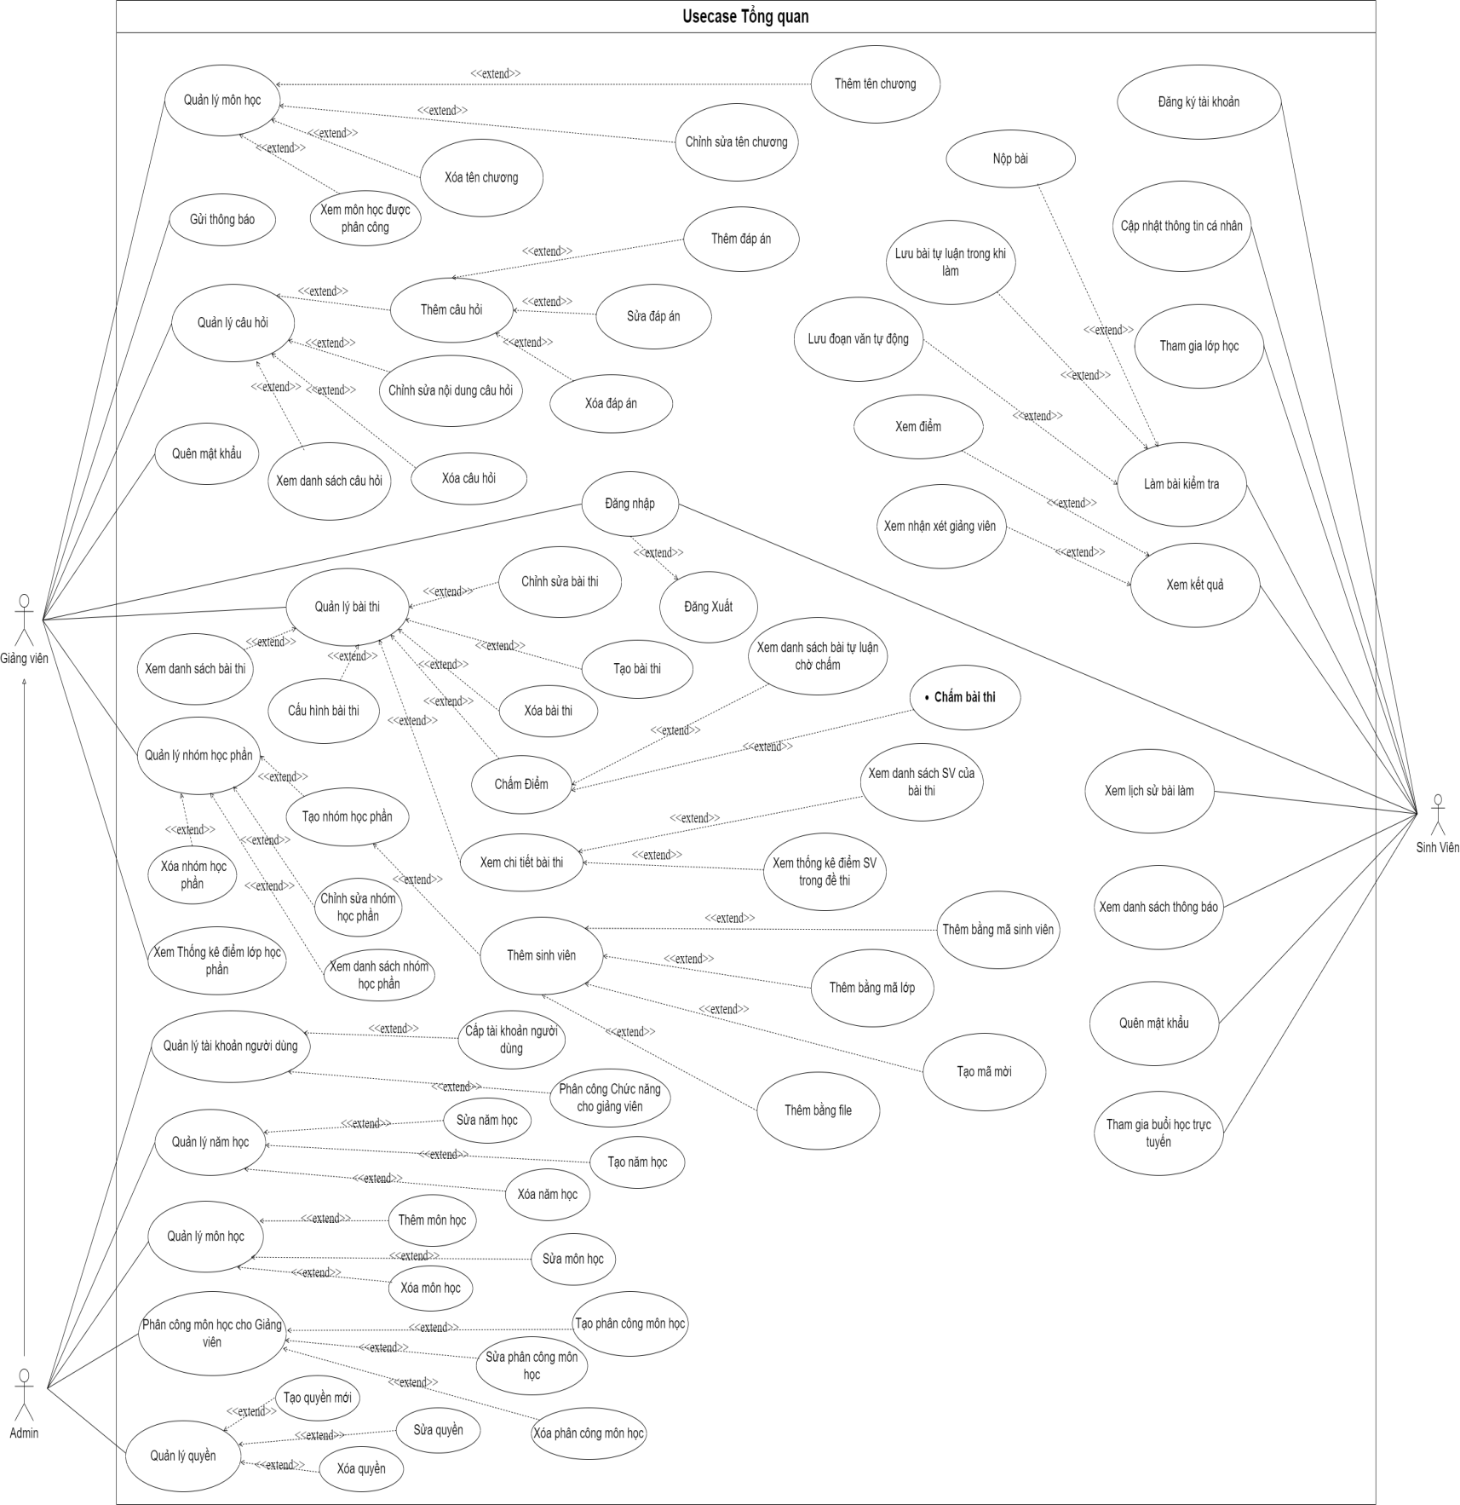
Hình 3.1. Sơ đồ Use case tổng quan

- Use case Đăng ký
Tên use case |  | Use case Đăng ký
Actor |  | Sinh viên
Tóm tắt Use case |  | Actor đăng ký để sử dụng các chức năng trong hệ thống dành riêng cho sinh viên.
Use case tiên quyết |  | Use case Đăng ký
Kích hoạt |  | Actor chọn chức năng Đăng ký ở giao diện đăng nhập.
Mô tả Use case | Dòng sự kiện chính | Bước 1: Use case bắt đầu khi sinh viên muốn đăng ký tài khoản để sử dụng hệ thống.  Bước 2: Hệ thống hiển thị giao diện đăng ký.  Bước 3: Sinh viên nhập các thông tin cần thiết: Tên đăng nhập (Mã số sinh viên), Họ và tên sinh viên, Số điện thoại, email, giới tính, mật khẩu, nhập lại mật khẩu và tích vào ô đồng ý với điều khoản của hệ thống.  Bước 4: Sinh viên chọn chức năng Đăng ký.  Bước 5: Hệ thống kiểm tra tính hợp lệ của thông tin đăng ký:  - Nếu hợp lệ: Thiết lập vai trò mặc định là sinh viên và trạng thái hoạt động là “Đang hoạt động”. Thông báo đăng ký thành công và chuyển hướng đến trang đăng nhập.  - Nếu thông tin không hợp lệ: Nếu Mã số sinh viên hoặc số điện thoại đã tồn tại, hiển thị thông báo “Mass/Số điện thoại đã được sử dụng”.  - Nếu mật khẩu không đạt yêu cầu bảo mật (mật khẩu phải có ít nhất 8 ký tự, mật khẩu phải chứa ít nhất một chữ hoa, một chữ thường, một số và một ký tự đặc biệt), yêu cầu nhập lại. Yêu cầu sinh viên kiểm tra lại thông tin và nhập lại.  Bước 6. Use case kết thúc.
 | Dòng sự kiện  Phụ | Không có.
Tiền điều kiện |  | Sinh viên chưa có tài khoản trong hệ thống
Hậu điều kiện |  | Nếu use case thực hiện thành công quá trình đăng ký thì sẽ cấp quyền sử dụng hệ thống cho sinh viên. Ngược lại quá trình không được cập nhật vào cơ sở dữ liệu của hệ thống
Bảng 3.1. Đặc tả Use case Đăng ký
- Use case Đăng nhập
Tên use case |  | Use case Đăng nhập
Actor |  | Sinh viên, Giảng viên, Admin
Tóm tắt Use case |  | Actor đăng nhập vào hệ thống để sử dụng các chức năng trong hệ thống
Use case tiên quyết |  | Use case Đăng ký
Kích hoạt |  | Actor chọn chức năng Đăng nhập ở giao diện đăng nhập.
Mô tả Use case | Dòng sự kiện chính | Bước 1. Use case bắt đầu khi actor muốn đăng nhập để sử dụng tài khoản.  Bước 2. Hệ thống hiển thị giao diện đăng nhập.  Bước 3. Actor nhập tên đăng nhập và mật khẩu vào ô mã sinh viên hoặc mã giảng viên và ô Mật Khẩu.  Bước 4. Actor chọn chức năng Đăng Nhập.  Bước 5. Hệ thống kiểm tra tính hợp lệ của tên đăng nhập và mật khẩu mà Actor nhập vào.  - Nếu mã sinh viên hoặc mã giảng viên, Admin hợp lệ, chuyển đến màn hình làm việc phù hợp cho từng nhóm.  - Nếu thông tin không hợp lệ:  - Nếu tài khoản không tồn tại, hiển thị thông báo “Tài khoản không tồn tại”.  - Nếu mật khẩu không chính xác, hiển thị thông báo “Mật khẩu không chính xác”.  - Yêu cầu người dùng nhập lại thông tin đăng nhập.  Bước 6. Use case kết thúc.
 | Dòng sự kiện  Phụ | Không có.
Tiền điều kiện |  | Actor phải có tài khoản hoặc đăng ký tài khoản trước khi đăng nhập
Hậu điều kiện |  | Nếu use case thực hiện thành công quá trình đăng nhập thì sẽ cấp quyền sử dụng hệ thống tương ứng. Ngược lại quá trình không được cập nhật vào cơ sở dữ liệu của hệ thống
Bảng 3.2. Đặc tả Use case Đăng nhập
- Use case Quản lý môn học
Tên use case |  | Quản lý môn học
Actor |  | Giảng viên, admin
Tóm tắt Use case |  | Use case này cho phép actor quản lý thông tin môn học, với phạm vi quyền hạn khác nhau:  Admin có quyền:  - Thêm môn học mới  - Cập nhật thông tin môn học  - Xóa môn học  - Xem danh sách toàn bộ môn học  - Phân công môn học cho giảng viên  Giảng viên có quyền:  - Xem các môn học được phân công  - Thêm/chỉnh sửa/xóa chương học thuộc môn học mà họ phụ trách
Use case tiên quyết |  | Use case Đăng nhập
Kích hoạt |  | Người dùng (Admin hoặc Giảng viên) chọn chức năng Môn học trên giao diện hệ thống.
Mô tả Use case | Dòng sự kiện chính | Bước 1: Use case bắt đầu khi giảng viên muốn thực hiện một trong các chức năng: thêm, sửa, xóa môn học, hoặc thêm/xóa/chỉnh sửa chương.  Bước 2: Hệ thống hiển thị các chức năng tương ứng dựa trên quyền của Actor:  Nếu là Admin hiển thị đầy đủ: Thêm môn học, Cập nhật môn học, Xóa môn học, Quản lý chương, Xem danh sách môn học.  Nếu là Giảng viên chỉ hiển thị: Quản lý chương, Xem danh sách môn học được phân công.  Bước 3: Tùy vào thao tác được chọn, hệ thống chuyển tới một trong các luồng phụ sau:  Luồng phụ thêm môn học mới:  1.1). Hệ thống yêu cầu nhập các thông tin môn học gồm:  - Mã môn học  - Tên môn học  - Hình thức giảng dạy (Lý thuyết, Thực hành, hoặc Cả hai)  - Số tín chỉ  - Số tiết lý thuyết  - Số tiết thực hành  1.2). Giảng viên nhấn nút Thêm  1.3). Hệ thống kiểm tra dữ liệu:  - Nếu hợp lệ → thêm vào cơ sở dữ liệu → hiển thị: “Đã thêm môn học thành công”  - Nếu không hợp lệ → hiển thị lỗi: “Thông tin môn học không hợp lệ!” và yêu cầu nhập lại  1.4.). Use case kết thúc  2. Luồng phụ cập nhật thông tin môn học:  2.1). Hệ thống hiển thị danh sách các môn học.  2.2). Admin chọn môn học cần chỉnh sửa.  2.3). Hệ thống hiển thị thông tin chi tiết môn học đã chọn.  2.4). Admin chỉnh sửa các thông tin như tên môn, hình thức giảng dạy, số tín chỉ hoặc số tiết.  2.5). Nhấn nút “Cập nhật”.  2.6). Hệ thống kiểm tra thông tin đầu vào.  - Nếu hợp lệ: cập nhật vào cơ sở dữ liệu, thông báo “Cập nhật thành công”.  - Nếu không hợp lệ: thông báo lỗi và yêu cầu chỉnh lại.  2.7). Use case kết thúc.  3. Luồng phụ xóa môn học:  3.1). Hệ thống hiển thị danh sách môn học.  3.2). Admin chọn môn học muốn xóa.  3.3). Hệ thống hiển thị chi tiết thông tin môn học được chọn.  3.4). Admin nhấn nút “Xóa”.  3.5). Hệ thống hiển thị thông báo xác nhận:  “Bạn có chắc chắn muốn xóa môn học này không?”.  3.5.1). Nếu chọn Yes: Hệ thống kiểm tra và xử lý dữ liệu liên quan (chương học, câu hỏi, đề thi). Thực hiện thay đổi trạng thái môn học về 0 hoặc xóa mềm. Hiển thị “Đã xóa môn học thành công”.  3.5.2). Nếu chọn No: Trở về giao diện quản lý môn học, không có thay đổi.  3.6). Use case kết thúc.  4. Luồng phụ thêm chương cho môn học( Chỉ đối với giản viên được phân công)  4.1). Hệ thống hiển thị danh sách môn học.  4.2). Giảng viên chọn môn học muốn thêm chương.  4.3). Hệ thống hiển thị danh sách chương hiện tại (nếu có).  4.4). Giảng viên nhập tên chương mới và nhấn nút “Thêm chương”.  4.5). Hệ thống kiểm tra: Tên chương không được rỗng, Không trùng với tên chương đã có  4.6). Nếu hợp lệ: thêm chương vào danh sách  Hiển thị “Đã thêm chương thành công”.  4.7). Nếu không hợp lệ: hiển thị thông báo lỗi.  5. Luồng phụ: Chỉnh sửa chương  5.1). Giảng viên chọn môn học và chương cần chỉnh sửa.  5.2). Hệ thống hiển thị tên chương hiện tại.  5.3). Giảng viên cập nhật tên chương mới → nhấn “Lưu”.  5.4). Hệ thống kiểm tra và xử lý  - Nếu hợp lệ: cập nhật tên chương → thông báo “Cập nhật thành công”.  - Nếu không hợp lệ: báo lỗi và yêu cầu chỉnh lại.  6. Luồng phụ: Xóa chương  6.1). Giảng viên chọn môn học và chương muốn xóa.  6.2). Hệ thống yêu cầu xác nhận “Bạn có chắc muốn xóa chương này?”.  6.3). Nếu “Yes”: Hệ thống xóa chương khỏi danh sách → thông báo “Đã xóa chương học”.  6.4). Nếu “No”: quay lại giao diện, không thay đổi.  7. Luồng phụ xem danh sách môn học(Admin và Giảng viên):  7.1). Actor truy cập giao diện môn học.  7.2). Hệ thống hiển thị danh sách các môn học với các cột:  - Mã môn học  - Tên môn học  - Hình thức giảng dạy  - Số tín chỉ  - Số tiết lý thuyết  - Số tiết thực hành  7.3). Actor n có thể thực hiện tìm kiếm, lọc theo từ khóa, sắp xếp theo tiêu chí.  7.4). Use case kết thúc.
 | Dòng sự kiện phụ | Không có
Tiền điều kiện |  | Giảng viên phải đăng nhập vào hệ thống rồi mới thực hiện được chức năng quản lý môn học.
Hậu điều kiện |  | Nếu use case thành công thì thực hiện được chức năng tương ứng và được cập nhật vào cơ sở dữ liệu. Nếu thất bại chức năng quản lý môn học không có gì thay đổi.
Bảng 3.3. Đặc tả Use case Quản lý môn học
- Use case Quản lý câu hỏi
Tên use case |  | Quản lý câu hỏi
Actor |  | Giảng viên, admin
Tóm tắt Use case |  | Use case này cho phép actor thực hiện các chức năng quản lý câu hỏi trong ngân hàng câu hỏi, bao gồm:  - Thêm câu hỏi, loại câu hỏi(Trắc nghiệm, Tự luận và Đọc hiểu)  - Thêm đáp án cho câu hỏi (Trắc nghiệm, Tự luận, Đọc hiểu)  - Chỉnh sửa câu hỏi, độ khó của loại câu hỏi và loại câu hỏi  - Xóa câu hỏi  - Xem danh sách câu hỏi
Use case tiên quyết |  | Use case Đăng nhập
Kích hoạt |  | Quản lý chọn chức năng Câu hỏi ở giao diện chính.
Mô tả Use case | Dòng sự kiện chính | Bước 1. Use case bắt đầu khi actor muốn thực hiện một trong các chức năng quản lý câu hỏi.  Bước 2. Hệ thống hiển thị danh sách chức năng:  - Thêm câu hỏi  - Loại câu hỏi  - Thêm đáp án  - Chỉnh sửa câu hỏi  - Xóa câu hỏi  - Xem danh sách câu hỏi  Bước 3. Actor chọn chức năng muốn thực hiện, hệ thống chuyển sang luồng phụ tương ứng.  1. Luồng phụ: Thêm câu hỏi  1.1). Hệ thống hiển thị form thêm câu hỏi với các trường:  - Chọn môn học  - Chọn chương  - Chọn độ khó (Dễ / Trung bình / Khó)  - Chọn loại câu hỏi  - Nhập nội dung câu hỏi  1.2). Giảng viên điền thông tin và tiếp tục để thêm đáp án.  1.3). Hệ thống kiểm tra dữ liệu nhập:  - Nếu hợp lệ: lưu câu hỏi và đáp án tương ứng  - Nếu không hợp lệ: hiển thị lỗi và yêu cầu nhập lại  2. Luồng phụ: Thêm đáp án  2.1). Trên giao diện thêm câu hỏi, actor nhập nhiều đáp án.  2.2). Mỗi đáp án gồm nội dung và checkbox để đánh dấu “Đáp án đúng”.  2.3). Hệ thống hỗ trợ:  - Thêm dòng mới để nhập thêm đáp án  - Xóa dòng đáp án không cần  - Thêm hình ảnh cho đáp án  2.4). Sau khi hoàn tất, actor nhấn “Lưu câu hỏi”  2.5). Hệ thống kiểm tra:  - Phải có ít nhất 2 đáp án  - Phải có ít nhất 1 đáp án đúng  - Riêng đối với phần tự luận thì chỉ có câu hỏi.  2.6). Nếu hợp lệ → lưu vào hệ thống và thông báo “Thêm câu hỏi thành công”  2.7). Nếu không hợp lệ → hiển thị lỗi yêu cầu chỉnh sửa.  3. Luồng phụ: Chỉnh sửa câu hỏi  3.1). Actor chọn câu hỏi từ danh sách.  3.2). Hệ thống hiển thị form chỉnh sửa tương tự như form thêm.  3.3). Actor có thể:  - Cập nhật nội dung câu hỏi  - Cập nhật loại câu hỏi  - Thay đổi đáp án (nội dung, đúng/sai)  - Thay đổi chương/môn/độ khó  3.4). Actor nhấn “Cập nhật”.  3.5). Hệ thống kiểm tra và xử lý:  - Nếu hợp lệ: cập nhật và hiển thị “Cập nhật thành công”  - Nếu không: báo lỗi  4. Luồng phụ: Xóa câu hỏi  4.1). Actor chọn câu hỏi cần xóa trong danh sách.  4.2). Hệ thống hiển thị thông báo xác nhận: “Bạn có chắc chắn muốn xóa câu hỏi này?”.  4.3). Nếu chọn Yes → Hệ thống xóa vĩnh viễn câu hỏi và hiển thị “Đã xóa thành công”.  4.4). Nếu chọn No → Quay lại giao diện danh sách.  Luồng phụ: Xem danh sách câu hỏi  5.1). Actor chọn chức năng “Xem danh sách câu hỏi”.  5.2). Hệ thống hiển thị danh sách câu hỏi với các thông tin:  - Môn học  - Chương  - Mức độ  - Loại câu hỏi  - Nội dung câu hỏi (rút gọn)  5.3). Hệ thống hỗ trợ lọc theo:  - Môn học  - Chương  - Độ khó  - Loại câu hỏi  - Tìm kiếm theo từ khóa  5.4). Trên danh sách, actor có thể chọn “Sửa” hoặc “Xóa” câu hỏi trực tiếp.  5.5). Use case kết thúc.  6. Luồng phụ: Thêm câu hỏi từ file Word  6.1). Hệ thống hiển thị giao diện cho phép tải lên file Word.  6.2). Actor chọn file Word từ máy tính và nhấn nút “Tải lên”.  6.3). Hệ thống kiểm tra định dạng file  6.4). Nếu định dạng hợp lệ → hệ thống hiển thị bản xem trước danh sách câu hỏi.  6.5). Actor xác nhận “Lưu vào ngân hàng câu hỏi”.  6.6). Hệ thống thực hiện:  - Phân loại câu hỏi theo môn, chương, độ khó, loại câu hỏi  - Lưu vào cơ sở dữ liệu  - Hiển thị thông báo “Đã thêm X câu hỏi thành công”  6.7). Nếu file bị lỗi định dạng:  - Hệ thống hiển thị cảnh báo: “File không đúng định dạng. Vui lòng kiểm tra lại.”  - Giảng viên được phép tải lại file khác.
 | Dòng sự kiện phụ | Không có
Tiền điều kiện |  | Actor phải đăng nhập vào hệ thống rồi mới thực hiện được chức năng quản câu hỏi.
Hậu điều kiện |  | Nếu use case thành công thì thực hiện được chức năng tương ứng và được cập nhật vào cơ sở dữ liệu. Nếu thất bại chức năng quản lý câu hỏi không có gì thay đổi.
Bảng 3.4. Đặc tả Use case Quản lý câu hỏi
- Use case Quản lý Nhóm học phần
Tên use case |  | Quản lý Nhóm học phần
Actor |  | Giảng viên, admin
Tóm tắt Use case |  | Use case này cho phép actor thực hiện các thao tác sau:  - Thêm nhóm mới  - Cập nhật thông tin nhóm  - Xóa nhóm  - Xem thông tin nhóm và quản lý sinh viên trong nhóm
Use case tiên quyết |  | Use case Đăng nhập
Kích hoạt |  | Quản lý chọn chức năng học phần ở giao diện chính.
Mô tả Use case | Dòng sự kiện chính | Bước 1. Use case bắt đầu khi actor muốn thực hiện các chức năng liên quan đến nhóm học phần.  Bước 2. Hệ thống hiển thị danh sách các chức năng quản lý nhóm và yêu cầu actor chọn chức năng mong muốn.  Bước 3. Sau khi chọn chức năng, hệ thống thực hiện một trong các luồng phụ sau:  3.1. Nếu actor muốn thêm nhóm → thực hiện luồng phụ Thêm nhóm  3.2. Nếu actor muốn sửa nhóm → thực hiện luồng phụ Cập nhật nhóm  3.3. Nếu actor muốn xóa nhóm → thực hiện luồng phụ Xóa nhóm  3.4. Nếu actor muốn xem và quản lý sinh viên trong nhóm → thực hiện luồng phụ Xem nhóm  1. Luồng phụ Thêm nhóm học phần  1.1. Hệ thống hiển thị giao diện nhập thông tin nhóm: tên nhóm, ghi chú, môn học, năm học, học kỳ.  1.2. Actor nhập thông tin và chọn Lưu.  1.3. Hệ thống kiểm tra:  - Tên nhóm không trùng với nhóm đã tồn tại.  - Tất cả thông tin bắt buộc đều đã nhập.  → Nếu hợp lệ: Lưu thông tin vào cơ sở dữ liệu và hiển thị thông báo “Đã thêm nhóm thành công.”  → Nếu không hợp lệ: Hiển thị thông báo lỗi và yêu cầu nhập lại.  1.4. Use case kết thúc.  2. Luồng phụ Cập nhật nhóm  2.1. Hệ thống hiển thị danh sách nhóm hiện có.  2.2. Actor chọn nhóm cần chỉnh sửa.  2.3. Hệ thống hiển thị thông tin chi tiết của nhóm.  2.4. Actor cập nhật thông tin và chọn Lưu.  2.5. Hệ thống kiểm tra: Tên nhóm không trùng với các nhóm khác (nếu có thay đổi).  → Nếu hợp lệ: Cập nhật vào cơ sở dữ liệu và thông báo “Cập nhật nhóm thành công.”  → Nếu không hợp lệ: Thông báo lỗi và yêu cầu chỉnh sửa lại.  2.6. Use case kết thúc.  3. Luồng phụ Xóa nhóm  3.1. Hệ thống hiển thị danh sách nhóm.  3.2. Actor chọn nhóm cần xóa.  3.3. Hệ thống hiển thị hộp thoại xác nhận:  “Bạn có chắc chắn muốn xóa nhóm này không?”  → Nếu chọn Yes: Hệ thống xóa nhóm và thông báo “Nhóm đã được xóa.”  → Nếu chọn No: Quay lại danh sách nhóm.  3.4. Use case kết thúc.  4. Luồng phụ Xem nhóm & Quản lý sinh viên  4.1. Hệ thống hiển thị danh sách nhóm.  4.2. Actor chọn một nhóm để xem chi tiết.  4.3. Tại giao diện nhóm, actor có thể thực hiện:  - Thêm sinh viên: bằng mã sinh viên  - Thêm sinh viên bằng mã mời  - Nếu đã có tài khoản: nhập mã sinh viên.  - Nếu chưa có tài khoản: nhập mã sinh viên, họ tên và mật khẩu ban đầu.  - Thêm nhiều sinh viên theo mã lớp hoặc bằng file Excel đúng định dạng.  - Xuất danh sách sinh viên ra file Excel.  - Xuất điểm sinh viên trong nhóm ra file Excel.  - Xóa sinh viên khỏi nhóm nếu cần điều chỉnh.  4.4. Hệ thống thực hiện tương ứng với từng thao tác.  4.5. Use case kết thúc.
 | Dòng sự kiện phụ | Không có
Tiền điều kiện |  | Actor phải đăng nhập vào hệ thống rồi mới thực hiện được chức năng quản lý nhóm học phần.
Hậu điều kiện |  | Nếu use case thành công thì thực hiện được chức năng tương ứng và được cập nhật vào cơ sở dữ liệu. Nếu thất bại chức năng quản lý nhóm học phần không có gì thay đổi.
Bảng 3.5. Đặc tả Use case Quản lý Nhóm học phần
- Use case Quản lý Bài kiểm tra
Tên use case |  | Quản lý bài kiểm tra
Actor |  | Giảng viên. Admin
Tóm tắt Use case |  | Use case này cho phép actor thực hiện các chức năng quản lý bài kiểm tra như: tạo mới, chỉnh sửa, xem danh sách, xem bài làm của sinh viên, chấm điểm câu trả lời tự luận của sinh viên. Cấu hình điểm tối đa cho mỗi loại câu hỏi (Trắc nghiệm – Tự luận – Đọc hiểu) và xóa bài thi.
Use case tiên quyết |  | Use case Đăng nhập  Đã được phân công môn học
Kích hoạt |  | Người sử dụng chọn chức năng đề thi ở giao diện chính.
Mô tả Use case | Dòng sự kiện chính | Bước 1. Use case bắt đầu khi actor muốn thực hiện các thao tác liên quan đến bài kiểm tra.  Bước 2. Hệ thống hiển thị các chức năng quản lý đề kiểm tra và yêu cầu actor chọn thao tác mong muốn.  Bước 3. Hệ thống thực hiện một trong các luồng phụ sau:  3.1. Nếu actor muốn thêm bài kiểm tra → thực hiện Luồng phụ Thêm bài kiểm tra  3.2. Nếu actor muốn chỉnh sửa bài kiểm tra → thực hiện Luồng phụ Chỉnh sửa bài kiểm tra  3.3. Nếu actor muốn xem danh sách bài kiểm tra → thực hiện Luồng phụ Xem danh sách bài kiểm tra  3.4. Nếu actor muốn xem chi tiết quản lí bài kiểm tra → thực hiện Luồng phụ xem Chi tiết bài kiểm tra.  3.5. Nếu actor muốn xóa bài kiểm tra → thực hiện Luồng phụ Xóa bài kiểm tra  1. Luồng phụ Thêm bài kiểm tra  1.1. Hệ thống hiển thị form nhập thông tin bài kiểm tra:  - Tên bài kiểm tra  - Thời gian bắt đầu – kết thúc  - Thời gian làm bài  - Chọn học phần  - Nhóm lớp và chương học tương ứng  - Số câu hỏi theo loại câu hỏi và mức độ: dễ, trung bình, khó của từng câu hỏi.  - Điểm của từng loại câu hỏi trên thang điểm.  - Tùy chọn: đảo câu hỏi, đảo đáp án, xem điểm, xem bài làm, tự động nộp khi chuyển tab  1.2. Actor cấu hình số lượng câu hỏi theo từng loại và độ khó:  A. Trắc nghiệm  - Số câu dễ / trung bình / khó  - Điểm tối đa phần trắc nghiệm (trên thang điểm 10)  B. Tự luận  - Số câu tự luận  - Cho phép nộp ảnh câu trả lời: Có / Không  - Điểm tối đa phần tự luận  C. Đọc hiểu  - Số đoạn văn  - Số câu hỏi trắc nghiệm trong mỗi đoạn  - Điểm tối đa phần đọc hiểu  Lưu ý: Tổng điểm của 3 phần phải bằng 10 điểm hoặc cơ chế hệ thống tự quy đổi.  1.3. Hệ thống kiểm tra dữ liệu nhập:  - Đầy đủ thông tin  - Thời gian hợp lệ  - Tên bài kiểm tra không trùng trong cùng học phần  → Nếu hợp lệ: Lưu vào CSDL và hiển thị thông báo “Thêm bài kiểm tra thành công”, đồng thời gửi thông báo cho lớp học phần  → Nếu không hợp lệ: Hiển thị lỗi và yêu cầu nhập lại  1.4. Sau khi thêm bài kiểm tra thành công, hệ thống gửi thông báo đến sinh viên với đề kiểm tra của học phần đã chọn.  1.5. Use case kết thúc.  2. Luồng phụ Chỉnh sửa bài kiểm tra  2.1. Hệ thống hiển thị danh sách bài kiểm tra  2.2. Actor chọn bài kiểm tra muốn chỉnh sửa  2.3. Hệ thống hiển thị thông tin bài thi  2.4. Actor cập nhật:  - Tên bài kiểm tra  - Thời gian kết thúc  - Số lượng của loại câu hỏi và độ khó của từng loại câu hỏi, điểm tối đa cho từng phần loại câu hỏi trong bài kiểm tra.  - Các mục như cấu trúc đề, học phần, tuỳ chọn nâng cao không được phép sửa  2.5. Hệ thống kiểm tra và cập nhật dữ liệu nếu hợp lệ → Hiển thị thông báo “Cập nhật thành công”  2.6. Use case kết thúc.  3. Luồng phụ Xem danh sách bài kiểm tra  3.1. Hệ thống hiển thị danh sách bài kiểm tra đã tạo kèm thông tin:  - Lớp học phần  - Trạng thái bài thi: Chưa mở/ Đang mở/ Đã hết hạn  - Xem đáp án tự luận trong đề thi của từng sinh viên  3.2. Actor có thể thực hiện:  - Xem chi tiết bài thi  - Xem tiến độ từng sinh viên (thời gian làm bài, số lần chuyển tab)  - Chấm thi tự luận (nếu sinh viên đã nộp bài và trong đề thi có câu hỏi tự luận)  - In bài kiểm tra  - Chỉnh sửa (nếu chưa có sinh viên làm bài)  3.3. Use case kết thúc.  4. Luồng phụ Xem chi tiết bài kiểm tra: actor có thể xem danh sách sinh viên trong chi tiết bài kiểm tra đó theo bộ lọc: đã nộp bài, vắng thi, chưa nộp bài, hoặc tất cả.  4.1. Actor chọn sinh viên cần kiểm tra bài đã làm của sinh viên đó,  4.2. Chọn sinh viên trong danh sách đã làm bài  4.3. Hệ thống hiển thị chi tiết bài làm:  - Các câu hỏi  - Đáp án đã chọn  - Đáp án của phần tự luận sinh viên đã trả lời (văn bản hoặc hình ảnh)  - Đáp án đúng  - Thời gian bắt đầu và thời gian nộp  4.4 . Hệ thống có thể in ra bài đã làm của sinh viên.  4.5 . Hệ thống hiển thị chức năng thống kê điểm của sinh viên trong bài kiểm tra đó.  4.6. Use case kết thúc.  5. Luồng phụ Xóa bài kiểm tra  5.1. Hệ thống hiển thị danh sách bài kiểm tra  5.2. Actor chọn bài kiểm tra cần xóa  5.3. Hệ thống kiểm tra:  - Nếu chưa có sinh viên làm bài → Cho phép xóa  - Nếu đã có sinh viên làm bài → Từ chối xóa  5.4. Hiển thị cảnh báo xác nhận:  “Bạn có chắc chắn muốn xóa bài kiểm tra này không?”  → Nếu chọn Yes: hệ thống xóa bài thi và dữ liệu liên quan  → Nếu chọn No: quay lại danh sách bài kiểm tra  5.5. Use case kết thúc.
 | Dòng sự kiện  Phụ | Không có.
Tiền điều kiện |  | Actor phải đăng nhập vào hệ thống rồi mới thực hiện được chức năng quản lý đề kiểm tra.
Hậu điều kiện |  | Nếu use case thành công thì thực hiện được chức năng tương ứng và được cập nhật vào cơ sở dữ liệu. Nếu thất bại chức năng quản lý đề kiểm tra không có gì thay đổi.
Bảng 3.6. Đặc tả Use case Quản lý đề kiểm tra
- Use case Quản lý Thông báo.
Tên use case |  | Quản lý thông báo
Actor |  | Giảng viên, admin
Tóm tắt Use case |  | Use case này cho phép actor thực hiện các thao tác sau:  - Thêm thông báo mới  - Chỉnh sửa nội dung thông báo  - Xóa thông báo
Use case tiên quyết |  | Use case Đăng nhập
Kích hoạt |  | Actor chọn chức năng thông báo ở giao diện chính.
Mô tả Use case | Dòng sự kiện chính | Bước 1: Use case bắt đầu khi actor muốn thực hiện các chức năng liên quan đến thông báo.  Bước 2: Hệ thống hiển thị danh sách các chức năng quản lý thông báo và yêu cầu actor chọn chức năng mong muốn.  Bước 3: Sau khi chọn chức năng, hệ thống thực hiện một trong các luồng phụ sau:  3.1. Nếu actor muốn thêm thông báo → thực hiện luồng phụ Thêm thông báo  3.2. Nếu actor muốn sửa thông báo → thực hiện luồng phụ Chỉnh sửa thông báo  3.3. Nếu actor muốn xóa thông báo → thực hiện luồng phụ Xóa thông báo  1. Luồng phụ Thêm thông báo  1.1. Hệ thống hiển thị giao diện nhập thông báo: nội dung và danh sách lớp học phần để chọn.  1.2. Actor nhập nội dung, chọn lớp học phần và nhấn “Gửi”.  1.3. Hệ thống kiểm tra: Nội dung thông báo không để trống. Có ít nhất một lớp học phần được chọn  → Nếu hợp lệ: Lưu vào cơ sở dữ liệu, hiển thị thông báo “Đã gửi thông báo thành công”, sinh viên trong lớp sẽ nhận được thông báo.  → Nếu không hợp lệ: Hiển thị thông báo lỗi và yêu cầu nhập lại.  1.4. Use case kết thúc.  2. Luồng phụ Chỉnh sửa thông báo  2.1. Hệ thống hiển thị danh sách các thông báo đã gửi.  2.2. Actor chọn thông báo cần chỉnh sửa.  2.3. Hệ thống hiển thị chi tiết thông báo.  2.4. Actor sửa nội dung và nhấn “Cập nhật”.  2.5. Hệ thống kiểm tra nội dung mới:  → Nếu hợp lệ: Cập nhật dữ liệu, hiển thị “Cập nhật thông báo thành công”.  → Nếu không hợp lệ: Hiển thị thông báo lỗi và yêu cầu sửa lại.  2.6. Use case kết thúc.  3. Luồng phụ Xóa thông báo  3.1. Hệ thống hiển thị danh sách thông báo đã gửi.  3.2. Actor chọn thông báo cần xóa.  3.3. Hệ thống hiển thị hộp thoại xác nhận:  “Bạn có chắc chắn muốn xóa thông báo này không?”  → Nếu chọn Yes: Hệ thống xóa thông báo, hiển thị “Thông báo đã được xóa.”  → Nếu chọn No: Quay lại danh sách thông báo.  3.4. Use case kết thúc.
 | Dòng sự kiện  Phụ | Không có.
Tiền điều kiện |  | Actor phải đăng nhập vào hệ thống rồi mới thực hiện được chức năng quản lý nhà cung cấp.
Hậu điều kiện |  | Nếu use case thành công thì thực hiện được chức năng tương ứng và được cập nhật vào cơ sở dữ liệu. Nếu thất bại chức năng quản lý thông báo không có gì thay đổi.
Bảng 3.7. Đặc tả Use case Quản lý thông báo
- Use case Xem Thống kê học phần
Tên use case |  | Xem thống kê học phần
Actor |  | Giảng viên, Admin
Tóm tắt Use case |  | Use case này cho phép actor xem các thống kê liên quan đến kết quả làm bài của sinh viên trong từng lớp học phần.
Use case tiên quyết |  | Use case Đăng nhập
Kích hoạt |  | Actor chọn chức năng thống kê ở giao diện chính.
Mô tả Use case | Dòng sự kiện chính | Bước 1: Use case bắt đầu khi actor muốn xem thống kê kết quả học tập của sinh viên.  Bước 2: Hệ thống hiển thị giao diện thống kê cùng với các bộ lọc như: năm học, học kỳ, môn học, nhóm học phần.  Bước 3: Actor nhập hoặc chọn các tiêu chí lọc phù hợp và để xem.  Bước 4: Hệ thống thực hiện xử lý dữ liệu theo bộ lọc và hiển thị các thông tin thống kê tương ứng:  - Tổng số sinh viên  - Số sinh viên đã nộp bài  - Số sinh viên chưa nộp bài  - Số sinh viên không tham gia thi  - Điểm trung bình  - Điểm cao nhất  - Số sinh viên có điểm ≤1  - Số sinh viên có điểm ≤5  - Số sinh viên có điểm ≥5  Bước 6: Use case kết thúc.
 | Dòng sự kiện  Phụ | Không có
Tiền điều kiện |  | Actor phải đăng nhập vào hệ thống rồi mới thực hiện được chức năng xem thống kê.
Hậu điều kiện |  | Nếu use case thành công thì thực hiện được chức năng tương ứng.
Bảng 3.8. Đặc tả Use case Xem thống kê học phần
- Use case Quên mật khẩu
Tên use case |  | Quên mật khẩu
Actor |  | Giảng viên, sinh viên, Admin
Tóm tắt Use case |  | Use case này cho phép actor khôi phục mật khẩu khi quên mật khẩu đăng nhập. Quy trình khôi phục bao gồm nhập email đã đăng ký, nhận mã OTP, xác thực và thiết lập mật khẩu mới.
Use case tiên quyết |  | Không
Kích hoạt |  | Actor chọn chức năng quên mật khẩu ở giao diện đăng nhập.
Mô tả Use case | Dòng sự kiện chính | Bước 1: Use case bắt đầu khi actor chọn chức năng “Quên mật khẩu” tại trang đăng nhập.Bước 2: Hệ thống hiển thị giao diện yêu cầu nhập email đã đăng ký.  Bước 3: Actor nhập email và nhấn “Gửi mã OTP”.  Bước 4: Hệ thống kiểm tra email có tồn tại trong hệ thống không:  - Nếu hợp lệ: Gửi mã OTP đến email đó.  - Nếu không hợp lệ: Hiển thị thông báo lỗi “Email không tồn tại”.  Bước 5: Actor kiểm tra email, nhập mã OTP nhận được vào hệ thống.  Bước 6: Hệ thống xác thực mã OTP:  - Nếu đúng: Cho phép chuyển sang bước tạo mật khẩu mới.  - Nếu sai: Hiển thị thông báo lỗi “Mã OTP không đúng” hoặc “Hết hạn”.  Bước 7: Actor nhập và xác nhận mật khẩu mới, nhấn “Xác nhận”.  Bước 8: Hệ thống cập nhật mật khẩu và thông báo thành công.  Bước 9: Use case kết thúc. Actor có thể đăng nhập bằng mật khẩu mới.
 | Dòng sự kiện  Phụ | Tình huống 1: Email nhập vào không đúng định dạng → Hệ thống hiển thị thông báo lỗi định dạng.  Tình huống 2: Mã OTP hết hạn sau thời gian quy định (ví dụ: 5 phút) → Hệ thống yêu cầu gửi lại mã.  Tình huống 3: Actor yêu cầu gửi lại mã OTP → Hệ thống tạo và gửi mã mới thay thế.
Tiền điều kiện |  | Actor có tài khoản đã đăng ký kèm theo địa chỉ email hợp lệ trong hệ thống.  Có kết nối internet để gửi email.
Hậu điều kiện |  | Nếu thành công: Tài khoản được cập nhật với mật khẩu mới, actor có thể đăng nhập lại.  Nếu thất bại: Mật khẩu không thay đổi, tài khoản giữ nguyên
Bảng 3.9. Đặc tả Use case Quên mật khẩu
- Use case Cập nhật thông tin cá nhân
Tên use case |  | Cập nhật thông tin cá nhân
Actor |  | Giảng viên, sinh viên, Admin
Tóm tắt Use case |  | Use case này cho phép actor cập nhật thông tin cá nhân và đổi mật khẩu nhằm đảm bảo tính chính xác, thuận tiện liên lạc và bảo mật tài khoản.
Use case tiên quyết |  | Use case Đăng nhập
Kích hoạt |  | Người sử dụng chọn chức năng tài khoản ở giao diện chính.
Mô tả Use case | Dòng sự kiện chính | A. Cập nhật hồ sơ cá nhân  Bước 1: Use case bắt đầu khi actor chọn chức năng “Hồ sơ cá nhân”.  Bước 2: Hệ thống hiển thị thông tin hiện tại của actor: mã giảng viên (không chỉnh sửa), họ tên, email, giới tính, số điện thoại.  Bước 3: Actor chỉnh sửa các trường thông tin mong muốn và nhấn “Cập nhật”.  Bước 4: Hệ thống kiểm tra tính hợp lệ (định dạng email, số điện thoại).  Bước 5: Nếu hợp lệ, hệ thống cập nhật dữ liệu và thông báo thành công.  Bưc 6: Use case kết thúc.  B. Đổi mật khẩu  Bước 1: Actor chọn chức năng “Đổi mật khẩu”.  Bước 2: Hệ thống yêu cầu nhập:  - Mật khẩu hiện tại  - Mật khẩu mới  - Xác nhận mật khẩu mới  Bước 3: Actor điền thông tin và nhấn “Xác nhận”.  Bước 4: Hệ thống kiểm tra:  - Mật khẩu hiện tại có chính xác không  - Mật khẩu mới và xác nhận có trùng nhau không  - Mật khẩu mới có đạt yêu cầu độ dài không  Bước 5: Nếu hợp lệ, hệ thống cập nhật mật khẩu mới và thông báo thành công.  Bước 6: Use case kết thúc.
 | Dòng sự kiện  Phụ | Tình huống 1: Email không đúng định dạng → Thông báo lỗi: “Email không hợp lệ”.  Tình huống 2: Số điện thoại chứa ký tự không hợp lệ → Thông báo lỗi: “Số điện thoại không hợp lệ”.  Tình huống 3: Mật khẩu hiện tại sai → Hiển thị thông báo: “Mật khẩu hiện tại không đúng”.  Tình huống 4: Mật khẩu mới và xác nhận không trùng nhau → Thông báo lỗi tương ứng.  Tình huống 5: Mật khẩu mới quá ngắn hoặc không đủ mạnh → Yêu cầu thay đổi.
Tiền điều kiện |  | Actor phải đăng nhập vào hệ thống rồi mới thực hiện được chức năng cập nhật thông tin cá nhân.
Hậu điều kiện |  | Thông tin cá nhân và/hoặc mật khẩu được cập nhật nếu thao tác hợp lệ.  Nếu lỗi xảy ra, dữ liệu vẫn giữ nguyên.
Bảng 3.10. Đặc tả Use case Cập nhật thông tin cá nhân
- Use case Tham gia lớp học
Tên use case |  | Tham gia lớp học
Actor |  | Sinh viên
Tóm tắt Use case |  | Sinh viên sử dụng mã mời do giảng viên cung cấp để tham gia vào lớp học phần tương ứng. Sau khi tham gia thành công, sinh viên có thể xem thông báo, bài thi và các thông tin liên quan đến lớp học.
Use case tiên quyết |  | Use case Đăng nhập
Kích hoạt |  | Khách hàng chọn chức năng tham gia lớp học ở giao diện học phần.
Mô tả Use case | Dòng sự kiện chính | Bước 1: Use case bắt đầu khi sinh viên muốn tham gia vào một lớp học phần.  Bước 2: Hệ thống hiển thị giao diện nhập mã mời lớp học.  Bước 3: Sinh viên nhập mã mời được giảng viên cung cấp.  Bước 4: Hệ thống kiểm tra tính hợp lệ của mã mời:  - Nếu hợp lệ, hệ thống thêm sinh viên vào lớp học phần tương ứng.  - Nếu không hợp lệ, hiển thị thông báo lỗi.  Bước 5: Hệ thống cập nhật danh sách lớp học mà sinh viên đã tham gia.  Bước 6: Hệ thống hiển thị thông báo “Tham gia lớp học thành công”.  Bước 7: Use case kết thúc.
 | Dòng sự kiện  Phụ | Sinh viên nhập sai hoặc mã mời không tồn tại: Hệ thống hiển thị thông báo lỗi “Mã mời không hợp lệ” và yêu cầu nhập lại.  Sinh viên huỷ thao tác: Hệ thống huỷ bỏ tiến trình tham gia và trở về giao diện trước đó mà không thay đổi dữ liệu.
Tiền điều kiện |  | Sinh viên đã đăng nhập vào hệ thống. Sinh viên có mã mời lớp học do giảng viên cung cấp.
Hậu điều kiện |  | Nếu mã mời hợp lệ, sinh viên được thêm vào lớp học phần tương ứng. Nếu mã mời không hợp lệ hoặc thao tác bị huỷ, không có thay đổi nào trong danh sách lớp học của sinh viên.
Bảng 3.11. Đặc tả Use case Tham gia lớp học
- Use case Xem danh sách bài thi
Tên use case |  | Xem danh sách bài thi
Actor |  | Sinh viên
Tóm tắt Use case |  | Sinh viên có thể xem danh sách các bài thi thuộc các môn học mình đang tham gia.
Use case tiên quyết |  | Use case Đăng nhập, Tham gia lớp học phần
Kích hoạt |  | Sinh viên chọn chức năng Xem danh sách bài thi ở giao diện học phần.
Mô tả Use case | Dòng sự kiện chính | Bước 1: Use case bắt đầu khi sinh viên chọn chức năng “Xem danh sách bài thi”.  Bước 2: Hệ thống truy xuất danh sách các lớp học phần mà sinh viên đang tham gia.  Bước 3: Hệ thống hiển thị danh sách các bài thi tương ứng, bao gồm thông tin:  - Tên môn học  - Tên nhóm học phần  - Thời gian bắt đầu và kết thúc bài thi  - Trạng thái bài thi:  - Chưa mở: Bài thi chưa đến thời gian cho phép làm  - Đang mở: Sinh viên có thể bắt đầu làm bài  - Quá hạn: Đã hết thời gian làm bà  - Điểm số (nếu đã thi)  Bước 4: Sinh viên chọn một bài thi cụ thể và bấm “Xem đề”.  Bước 5: Hệ thống hiển thị thông tin chi tiết về đề thi gồm:  - Thời gian làm bài  - Thời gian mở đề  - Thời gian kết thúc  - Số lượng câu hỏi  - Tên môn học  Bước 6: Use case kết thúc.
 | Dòng sự kiện  Phụ | Nếu không có bài thi nào trong lớp học phần ⇒ Hệ thống hiển thị thông báo “Hiện chưa có bài thi”.
Tiền điều kiện |  | Sinh viên đã đăng nhập thành công vào hệ thống.  Sinh viên đã tham gia ít nhất một lớp học phần có bài thi.
Hậu điều kiện |  | Hệ thống hiển thị đầy đủ danh sách bài thi.  Sinh viên có thể xem chi tiết đề thi để chuẩn bị trước khi thi.
Bảng 3. 12. Đặc tả Use case Xem danh sách bài thi

- Use case Xem chi tiết bài thi
Tên use case |  | Xem chi tiết bài thi
Actor |  | Giảng viên
Tóm tắt Use case |  | Giảng viên có thể xem danh sách các sinh viên thuộc các nhóm học phần mà giáo viên đó quản lý trong chi tiết bài thi.
Use case tiên quyết |  | Use case Đăng nhập, Quản lí bài kiểm tra.
Kích hoạt |  | Giảng viên chọn chức năng Xem danh sách bài kiểm tra ở giao diện đề kiểm tra.
Mô tả Use case | Dòng sự kiện chính | Bước 1: Use case bắt đầu khi giáo viên chọn chức năng “Xem danh sách bài kiểm tra”.  Bước 2: Hệ thống truy xuất danh sách các lớp học phần mà sinh viên đang tham gia vào bài thi đó.  Bước 3: Hệ thống hiển thị danh sách các sinh viên tương ứng, bao gồm thông tin:  - MSSV  - Họ và tên Sinh viên  - Điểm số (nếu đã thi)  - Thời gian bắt đầu và kết thúc bài thi  - Số lần thoát trang.  - Hành động:  + xem bài làm của sinh viên.  + in bài làm của sinh viên.  + Chấm câu điểm tự luận của bài thi sinh viên.  Bước 4: Giáo viên chọn một bài thi cụ thể và bấm “Xem chi tiết đề kiểm tra”.  Bước 5: Hệ thống hiển thị thông tin chi tiết về bài kiểm tra gồm:  - Thời gian làm bài  - Thời gian mở đề  - Thời gian kết thúc  - Số lượng câu hỏi  - Loại câu hỏi và độ khó từng loại  - Tên môn học  Bước 6: Use case kết thúc.
 | Dòng sự kiện  Phụ | Nếu không sinh viên nào trong bài kiểm tra ⇒ Hệ thống hiển thị thông báo “Hiện chưa lớp học phần đã giao bài kiểm tra”.
Tiền điều kiện |  | Giáo viên đã đăng nhập thành công vào hệ thống.  Giáo viên đã tạo ít nhất một bài kiểm tra học phần cho lớp học.
Hậu điều kiện |  | Hệ thống hiển thị đầy đủ danh sách sinh viên của lớp trong bài thi đó.  Giáo viên có thể xem chi tiết đề thi và các sinh viên đã tham gia thi để chấm điểm cho lớp của giáo viên.  Chấm điểm tự luận cho sinh viên( ít nhất có 1 sinh viên trở lên hoàn thành bài thi và bài thi đó phải có câu hỏi là loại tự luận)
Bảng 3. 13. Đặc tả Use case Xem danh sách bài thi

- Use case Làm bài kiểm tra
Tên use case |  | Làm bài kiểm tra
Actor |  | Sinh viên
Tóm tắt Use case |  | Sinh viên thực hiện làm bài kiểm tra online cho một môn học trong thời gian hệ thống cho phép
Use case tiên quyết |  | Use case Đăng nhập
Kích hoạt |  | Sinh viên chọn chức năng làm bài kiểm tra ở giao diện học phần.
Mô tả Use case | Dòng sự kiện chính | Bước 1: Use case bắt đầu khi sinh viên chọn làm một bài kiểm tra có trạng thái “Đang mở”.  Bước 2: Hệ thống ghi nhận thời gian bắt đầu làm bài và hiển thị giao diện bài kiểm tra.  Bước 3: Hệ thống hiển thị các câu hỏi theo cấu hình:  - Thứ tự câu hỏi ngẫu nhiên (nếu có)  - Đáp án đảo thứ tự (nếu có)  Bước 4: Sinh viên lần lượt chọn đáp án cho từng câu hỏi, viết câu trả lời tự luận cho loại câu hỏi tự luận hoặc thêm hình ảnh vào câu trả lời trong giới hạn thời gian làm bài.  Bước 5: Trong quá trình làm bài, hệ thống kiểm soát hành vi (ví dụ: cảnh báo nếu thoát tab, nếu giảng viên bật chức năng này).  Bước 6: Sinh viên nộp bài trước thời gian hoặc hệ thống tự động nộp bài khi hết giờ.  Bước 7: Hệ thống lưu kết quả làm bài, ghi nhận thời gian kết thúc và chuyển sang trạng thái “Đã nộp”.  Bước 8: Use case kết thúc.
 | Dòng sự kiện  Phụ | Nếu sinh viên thoát tab hoặc vi phạm quy định (tùy cấu hình), hệ thống có thể tự động cảnh báo hoặc nộp bài.  Nếu mất kết nối hoặc tắt trình duyệt đột ngột, hệ thống tự động lưu nháp bài làm và cho phép tiếp tục trong thời gian còn lại (nếu có).
Tiền điều kiện |  | Sinh viên đã đăng nhập hệ thống  Bài thi ở trạng thái “Đang mở”  Sinh viên thuộc nhóm học phần được quyền tham gia bài thi
Hậu điều kiện |  | Hệ thống lưu kết quả làm bài  Trạng thái bài thi với sinh viên được cập nhật là “Đã nộp”  Thời gian bắt đầu và kết thúc được ghi nhận
Bảng 3. 14. Đặc tả Use case Làm bài kiểm tra
- Use case Xem chi tiết bài làm
Tên use case |  | Xem chi tiết bài làm
Actor |  | Sinh viên
Tóm tắt Use case |  | Sinh viên sau khi nộp bài kiểm tra có thể xem điểm số và chi tiết lịch sử bài làm
Use case tiên quyết |  | Use case Đăng nhập, Làm bài kiểm tra
Kích hoạt |  | Sinh viên chọn chức năng Xem chi tiết bài làm ở giao diện làm bài.
Mô tả Use case | Dòng sự kiện chính | Bước 1: Use case bắt đầu khi sinh viên chọn “Xem kết quả” hoặc “Xem lịch sử bài làm” từ danh sách bài kiểm tra đã nộp.  Bước 2: Hệ thống kiểm tra xem giảng viên có bật quyền xem kết quả và/hoặc lịch sử bài làm cho bài thi hay không hay bài đó có câu hỏi là tự luận giảng viên đã chấm điểm cho phần đó cho sinh viên chưa.  Bước 3: Nếu có quyền:  - Hệ thống hiển thị điểm số, trạng thái hoàn thành, số câu đúng/sai (với “Xem kết quả”).  - Hệ thống hiển thị lịch sử làm bài gồm các mục: câu hỏi, đáp án đã chọn, đáp án đúng, trạng thái từng câu (đúng/sai) kết quả điểm chấm của câu trả lời tự luận mà giảng viên đã chấm cho phần đó, và thời gian làm (với “Xem lịch sử”).  Bước 4: Sinh viên có thể xem lại chi tiết từng câu hỏi, câu trả lời tự luận được chấm bao nhiêu từ giảng viên để đánh giá và rút kinh nghiệm.  Bước 5: Use case kết thúc.
 | Dòng sự kiện  Phụ | Nếu giảng viên chưa bật quyền xem kết quả hoặc lịch sử thì k hiện gì.
Tiền điều kiện |  | Sinh viên đã đăng nhập hệ thống. Bài thi đã được nộp thành công. Giảng viên đã bật quyền xem kết quả/lịch sử bài làm
Hậu điều kiện |  | Sinh viên đã xem được điểm số, lịch sử bài làm (nếu có quyền). Không có thay đổi dữ liệu nào diễn ra sau khi xem
Bảng 3. 15. Đặc tả Use case Xem chi tiết bài làm

- Use case Xem thông báo
Tên use case |  | Xem thông báo
Actor |  | Sinh viên
Tóm tắt Use case |  | Sinh viên có thể truy cập và xem toàn bộ thông báo từ các lớp học phần đã tham gia, bao gồm nội dung, thời gian gửi và lớp học phần liên quan.
Use case tiên quyết |  | Use case Đăng nhập, Tham gia lớp học
Kích hoạt |  | Sinh viên chọn chức năng xem thông báo ở giao diện sinh viên.
Mô tả Use case | Dòng sự kiện chính | Bước 1: Use case bắt đầu khi sinh viên chọn mục “Thông báo” từ giao diện chính.  Bước 2: Hệ thống truy vấn và hiển thị danh sách các thông báo thuộc tất cả lớp học phần mà sinh viên đã tham gia.  Bước 3: Với mỗi thông báo, hệ thống hiển thị:  - Tiêu đề  - Người gửi  - Nội dung chi tiết  - Ngày, giờ gửi  - Tên lớp học phần gửi thông báo  Bước 4: Use case kết thúc
 | Dòng sự kiện  Phụ | Nếu chưa có thông báo nào: Hệ thống hiển thị thông báo “Chưa có thông báo nào từ lớp học phần bạn đang tham gia.”
Tiền điều kiện |  | Sinh viên đã đăng nhập hệ thống Sinh viên đã được thêm vào ít nhất một lớp học phần
Hậu điều kiện |  | Sinh viên đã nắm được các thông tin quan trọng từ các lớp học phần. Không có thay đổi dữ liệu diễn ra khi chỉ xem thông báo
Bảng 3. 16. Đặc tả Use case Xem thông báo

- Use case Đăng xuất
Tên use case |  | Use case Đăng xuất
Actor |  | Giảng viên, sinh viên
Tóm tắt Use case |  | Người dùng muốn thoát khỏi hệ thống.
Use case tiên quyết |  | Use case Đăng nhập
Kích hoạt |  | Người sử dụng chọn chức năng Đăng xuất ở giao diện chính.
Mô tả Use case | Dòng sự kiện chính | Bước 1. Use case bắt đầu khi actor muốn thoát khỏi hệ thống.  Bước 2. Actor nhấn Button Đăng xuất để thoát khỏi hệ thống.  Bước 3. Hệ thống hiện thông báo “Bạn muốn thoát ứng dụng”.  - Bước 3.1. Nếu người dùng chọn Yes: “Đăng xuất thành công”.  - Bước 3.2. Nếu người dùng chọn No: Trở lại giao diện màn hình chính.  Bước 4. Use case kết thúc.
 | Dòng sự kiện  Phụ | Không có.
Tiền điều kiện |  | Actor đã đăng nhập vào hệ thống thì mới thực hiện được chức năng đăng xuất.
Hậu điều kiện |  | Nếu use case thực hiện thành công quá trình đăng xuất thì chuyển sang giao diện đăng nhập. Ngược lại trạng thái hoạt động của hệ thống không đổi.
Bảng 3.17. Đặc tả Use case Đăng xuất
- Use case Quản lý tài khoản người dùng
Tên use case |  | Use case Quản lý tài khoản người dùng
Actor |  | Admin
Tóm tắt Use case |  | Thêm tài khoản mới  Chỉnh sửa thông tin tài khoản  Khóa / mở khóa tài khoản  Đặt lại mật khẩu  Xóa tài khoản  Xem danh sách tài khoản  Gán quyền và phân vai trò (Giảng viên, Sinh viên, Admin)
Use case tiên quyết |  | Use case Đăng nhập
Kích hoạt |  | Admin chọn chức năng Quản lý tài khoản trên giao diện hệ thống.
Mô tả Use case | Dòng sự kiện chính | Bước 1. Use case bắt đầu khi Admin truy cập mục Quản lý tài khoản.  Bước 2. Hệ thống hiển thị các chức năng: Thêm mới, Chỉnh sửa, Khóa/Mở tài khoản người dùng, Xóa, Đặt lại mật khẩu và xem danh sách người dùng.  Bước 3. Tùy thao tác Admin chọn, hệ thống chuyển sang các luồng phụ bên dưới.  Luồng Phụ 1 - Thêm tài khoản mới:  1.1. Admin chọn “Thêm tài khoản”.  1.2. Hệ thống yêu cầu nhập:  - Họ tên  - Email / Tên đăng nhập  - Mật khẩu (hoặc tự sinh)  - Vai trò (Admin / Giảng viên / Sinh viên)  - Trạng thái hoạt động  1.3. Admin nhấn “Thêm”.  1.4. Hệ thống kiểm tra:  - Email không được trùng  - Dữ liệu không rỗng  - Định dạng hợp lệ  1.5. Nếu hợp lệ → lưu vào CSDL → thông báo “Thêm tài khoản thành công”.  1.6. Nếu không hợp lệ → hiển thị lỗi và yêu cầu nhập lại.  1.7. Use case kết thúc.  Luồng Phụ 2 - Chỉnh sửa thông tin tài khoản:  2.1. Hệ thống hiển thị danh sách tài khoản.  2.2. Admin chọn tài khoản cần chỉnh sửa.  2.3. Hệ thống hiển thị chi tiết thông tin.  2.4. Admin chỉnh sửa:  - Họ tên  - Vai trò  - Trạng thái  - Thông tin liên hệ  2.5. Admin nhấn “Cập nhật”.  2.6. Hệ thống kiểm tra hợp lệ và cập nhật.  2.7. Thông báo “Cập nhật thành công”.  2.8. Use case kết thúc.  Luồng Phụ 3 - Khóa / Mở khóa tài khoản:  3.1. Admin chọn tài khoản cần khóa/mở khóa.  3.2. Hệ thống hiển thị trạng thái hiện tại.  3.3. Admin nhấn “Khóa” hoặc “Mở khóa”.  3.4. Hệ thống yêu cầu xác nhận.  3.5. Nếu Yes → cập nhật trạng thái → thông báo thành công.  3.6. Nếu No → quay lại danh sách.  3.7. Use case kết thúc.  Luồng Phụ 4 - Đặt lại mật khẩu:  4.1. Admin chọn tài khoản cần reset mật khẩu.  4.2. Admin nhấn “Đặt lại mật khẩu”.  4.3. Hệ thống tạo mật khẩu mới hoặc yêu cầu nhập mật khẩu mới.  4.4. Hệ thống cập nhật vào CSDL.  4.5. Hiển thị “Đặt lại mật khẩu thành công”.  4.6. Use case kết thúc.  Luồng Phụ 5 - Thêm tài khoản mới:  5.1. Admin chọn tài khoản cần xóa.  5.2. Hệ thống hiển thị thông tin người dùng.  5.3. Admin nhấn “Xóa”.  5.4. Hệ thống hỏi xác nhận: “Bạn có chắc muốn xóa?”.  5.5. Nếu Yes → thực hiện xóa mềm (đổi trạng thái) hoặc xóa cứng tùy chính sách.  5.6. Hiển thị “Xóa tài khoản thành công”.  5.7. Nếu No → quay lại danh sách.  5.8. Use case kết thúc.  Luồng phụ 6 – Xem danh sách tài khoản  6.1. Admin mở trang danh sách tài khoản.  6.2. Hệ thống hiển thị các thông tin:  - Họ tên  - Vai trò  - Email  - Trạng thái  - Ngày tạo  Các hành động: Sửa, Xóa, Khóa, Reset  6.3. Hệ thống hỗ trợ tìm kiếm theo: tên, email, vai trò, trạng thái.  6.4. Admin có thể lọc – sắp xếp theo yêu cầu.  6.5. Use case kết thúc.
 | Dòng sự kiện  Phụ | Không có
Tiền điều kiện |  | Admin phải đăng nhập.  Tài khoản phải đang hoạt động.
Hậu điều kiện |  | Nếu thành công → dữ liệu tài khoản được ghi vào CSDL.  Nếu thất bại → không có thay đổi.
Bảng 3.18. Đặc tả Use case Quản lý tài khoản người dùng
- Use case Quản lý năm học
Tên use case |  | Use case Quản lý năm học
Actor |  | Admin
Tóm tắt Use case |  | Use case này cho phép Admin quản lý thông tin năm học của hệ thống.  Các chức năng bao gồm:  - Thêm năm học mới  - Chỉnh sửa thông tin năm học  - Xóa năm học  - Xem danh sách năm học  - Quản lý học kỳ bên trong năm học (thêm / chỉnh sửa / xóa học kỳ)  - Khi tạo năm học mới, hệ thống tự sinh 3 học kỳ mặc định (Học kỳ 1, 2 và Học kỳ hè)
Use case tiên quyết |  | Use case Đăng nhập  Actor phải là Admin
Kích hoạt |  | Admin chọn chức năng Quản lý năm học trong giao diện hệ thống.
Mô tả Use case | Dòng sự kiện chính | Bước 1. Use case bắt đầu khi Admin truy cập phần Quản lý năm học.  Bước 2. Hệ thống hiển thị các chức năng:  - Thêm năm học  - Sửa năm học  - Xóa năm học  - Quản lý học kỳ  - Xem danh sách năm học  Bước 3. Admin chọn chức năng tương ứng, hệ thống chuyển đến các luồng phụ bên dưới.  1. Luồng phụ: Thêm năm học mới  1.1. Admin chọn “Thêm năm học”.  1.2. Hệ thống yêu cầu nhập:  - Tên năm học (ví dụ: 2024–2025)  - Thời gian bắt đầu  - Thời gian kết thúc  1.3. Admin nhấn “Thêm”.  1.4. Hệ thống kiểm tra:  - Năm học không trùng  - Dữ liệu không rỗng  - Thời gian hợp lệ (ngày bắt đầu < ngày kết thúc)  1.5. Nếu hợp lệ →  Thêm năm học vào CSDL  Tự động tạo 3 học kỳ mặc định:  - Học kỳ 1  - Học kỳ 2  - Học kỳ Hè  1.6. Hiển thị thông báo: “Đã thêm năm học thành công”.  1.7. Use case kết thúc.  2. Luồng phụ: Chỉnh sửa năm học  2.1. Hệ thống hiển thị danh sách năm học.  2.2. Admin chọn năm học cần chỉnh sửa.  2.3. Hệ thống hiển thị chi tiết năm học.  2.4. Admin thay đổi các thông tin:  - Tên năm học  - Thời gian bắt đầu / kết thúc  2.5. Nhấn “Cập nhật”.  2.6. Hệ thống kiểm tra:  - Không trùng với năm học khác  - Thời gian hợp lệ  2.7. Nếu hợp lệ → cập nhật dữ liệu → “Cập nhật thành công”.  2.8. Use case kết thúc.  3. Luồng phụ: Xóa năm học  3.1. Hệ thống hiển thị danh sách năm học.  3.2. Admin chọn năm học muốn xóa.  3.3. Hệ thống hiển thị cảnh báo:  “Bạn có chắc chắn muốn xóa năm học này không?”  3.4. Nếu Yes → Hệ thống kiểm tra dữ liệu liên quan (lớp học phần, học kỳ, bài kiểm tra, sinh viên…) Thực hiện xóa mềm (đổi trạng thái) hoặc xóa cứng tùy chính sách. Hiển thị “Đã xóa năm học thành công”  3.5. Nếu No → quay lại giao diện.  3.6. Use case kết thúc.  4. Luồng phụ: Quản lý học kỳ trong năm học  4.1. Xem danh sách học kỳ  Admin chọn năm học  Hệ thống hiển thị danh sách học kỳ thuộc năm học đó (mặc định: 3 học kỳ khi tạo mới)  4.2. Thêm học kỳ mới  Admin nhập:  - Tên học kỳ  - Thời gian bắt đầu – kết thúc  - Hệ thống kiểm tra hợp lệ → thêm mới → thông báo thành công  4.3. Chỉnh sửa học kỳ  Admin chọn học kỳ → cập nhật thông tin → lưu  Hệ thống kiểm tra và cập nhật  4.4. Xóa học kỳ  Admin chọn học kỳ → “Xóa”  Hệ thống yêu cầu xác nhận  Nếu Yes → xóa → thông báo thành công  5. Luồng phụ: Xem danh sách năm học  5.1. Admin truy cập danh sách năm học.  5.2. Hệ thống hiển thị các thuộc tính:  - Tên năm học  - Ngày bắt đầu – kết thúc  - Số lượng học kỳ  - Trạng thái  5.3. Hệ thống hỗ trợ:  - Tìm kiếm  - Lọc theo năm  - Sắp xếp theo ngày bắt đầu / kết thúc  5.4. Use case kết thúc.
 | Dòng sự kiện  Phụ | Không có.
Tiền điều kiện |  | Admin đã đăng nhập  Tài khoản đang hoạt động
Hậu điều kiện |  | Nếu thành công → dữ liệu năm học hoặc học kỳ được cập nhật vào CSDL  Nếu thất bại → dữ liệu giữ nguyên
Bảng 3.19. Đặc tả Use case Quản lý năm học
- Use case Phân công môn học cho giảng viên
Tên use case |  | Use case
Actor |  | Admin
Tóm tắt Use case |  | Use case này cho phép Admin thực hiện việc phân công môn học cho giảng viên trong hệ thống.  Bao gồm các chức năng:  - Tạo phân công mới (assign môn học cho giảng viên)  - Chỉnh sửa phân công (thay đổi môn học hoặc giảng viên được phân công)  - Xóa phân công  - Xem danh sách phân công  Ba chức năng Tạo phân công – Chỉnh sửa phân công – Xóa phân công được mô tả như các use case mở rộng (extend) của Use Case chính “Phân công môn học”.
Use case tiên quyết |  | Use case Đăng nhập  Actor phải là Admin
Kích hoạt |  | Admin chọn chức năng Phân công môn học trong mục quản trị.
Mô tả Use case | Dòng sự kiện chính | Bước 1: Admin mở mục Phân công môn học.  Bước 2: Hệ thống hiển thị danh sách phân công hiện có, kèm các chức năng:  - Thêm phân công  - Sửa phân công  - Xóa phân công  - Tìm kiếm / lọc theo môn học hoặc giảng viên  Bước 3:Admin chọn thao tác tương ứng.  Hệ thống sẽ kích hoạt một trong các Use Case mở rộng dưới đây.  - Thêm phân công môn học (Tạo phân công)  Luồng mở rộng: Tạo phân công  1.1. Admin chọn “Thêm phân công”.  1.2. Hệ thống hiển thị danh sách giảng viên.  1.3. Admin chọn giảng viên cần phân công.  1.4. Hệ thống hiển thị danh sách môn học chưa phân công hoặc có thể phân công nhiều giảng viên.  1.5. Admin chọn môn học.  1.6. Nhấn “Phân công”.  1.7. Hệ thống kiểm tra:  - Môn học và giảng viên hợp lệ  - Không bị trùng phân công  - Môn học tồn tại  - Giảng viên đang hoạt động  1.8.Nếu hợp lệ → thêm vào CSDL → thông báo “Phân công thành công”.  Nếu không hợp lệ → thông báo lỗi.  1.9. Luồng mở rộng kết thúc.  2. Chỉnh sửa phân công  Luồng mở rộng: Sửa phân công  2.1. Admin chọn dòng phân công cần chỉnh sửa.  2.2. Hệ thống hiển thị thông tin hiện tại:  - Giảng viên  - Môn học  2.3. Admin chọn thay đổi một trong hai:  - Chọn giảng viên mới  - Chọn môn học mới  2.4. Nhấn “Cập nhật”.  2.5. Hệ thống kiểm tra:  - Không trùng phân công  - Môn học hợp lệ  - Giảng viên đang hoạt động  2.6. Nếu hợp lệ → cập nhật → thông báo “Cập nhật thành công”.  2.7. Nếu không → hiển thị lỗi.  2.8. Luồng mở rộng kết thúc.  3. Xóa phân công  Luồng mở rộng: Xóa phân công  3.1. Admin chọn phân công muốn xóa.  3.2. Hệ thống hiển thị thông tin chi tiết phân công.  3.3. Admin nhấn “Xóa”.  3.4. Hệ thống yêu cầu xác nhận:  “Bạn có chắc chắn muốn xóa phân công này không?”  3.5.Nếu Yes → Hệ thống kiểm tra quan hệ dữ liệu (lớp học phần, ngân hàng câu hỏi…).  Thực hiện xóa mềm hoặc xóa cứng → Thông báo “Xóa phân công thành công”.  Nếu No → quay lại danh sách mà không thay đổi.  3.6. Luồng mở rộng kết thúc.  Luồng phụ: Xem danh sách phân công  4.1. Admin truy cập danh sách phân công.  4.2. Hệ thống hiển thị các cột:  - Tên giảng viên  - Mã giảng viên  - Môn học được phân công  - Ngày tạo  - Trạng thái  4.3. Hỗ trợ:  - Lọc theo giảng viên  - Lọc theo môn học  - Tìm theo từ khóa  - Sắp xếp  4.4. Use case kết thúc.
 | Dòng sự kiện  Phụ | Không có.
Tiền điều kiện |  | Admin đã đăng nhập  Môn học và giảng viên tồn tại trong hệ thống
Hậu điều kiện |  | Nếu thành công → dữ liệu phân công được cập nhật vào CSDL  Nếu thất bại → không có gì thay đổi
Bảng 3.20. Đặc tả Use case Phân công môn học cho giảng viên
- Use case Quản lí quyền
Tên use case |  | Use case Quản lí quyền
Actor |  | Admin
Tóm tắt Use case |  | Use case này cho phép Admin quản lý danh sách quyền trong hệ thống để phục vụ cho phân quyền cấp cao (role-based).  Các chức năng bao gồm:  - Tạo quyền mới  - Chỉnh sửa quyền  - Xóa quyền  - Xem danh sách quyền
Use case tiên quyết |  | Use case Đăng nhập  Actor phải là Admin
Kích hoạt |  | Admin chọn chức năng Quản lý quyền từ giao diện quản trị.
Mô tả Use case | Dòng sự kiện chính | Bước 1: Admin mở chức năng Quản lý quyền.  Bước 2: Hệ thống hiển thị danh sách quyền và các chức năng:  - Thêm quyền  - Sửa quyền  - Xóa quyền  - Tìm kiếm / lọc quyền  Bước 3: Admin chọn thao tác → hệ thống kích hoạt các luồng mở rộng bên dưới.  1. Thêm quyền (Tạo quyền mới)  1.1. Admin nhấn “Thêm quyền”.  1.2. Hệ thống yêu cầu nhập:  - Tên quyền  - Mô tả quyền  1.3. Admin nhấn “Thêm”.  1.4. Hệ thống kiểm tra:  - Không trùng tên quyền  - Không để trống  1.5. Hợp lệ → lưu vào CSDL → thông báo “Thêm quyền thành công”.  Không hợp lệ → hiển thị lỗi.  1.6. Luồng mở rộng kết thúc.  2. Chỉnh sửa quyền  2.1. Admin chọn quyền cần sửa.  2.2. Hệ thống hiển thị thông tin chi tiết.  2.3. Admin chỉnh sửa tên quyền hoặc mô tả quyền.  2.4. Nhấn “Cập nhật”.  2.5. Hệ thống kiểm tra:  - Không bị trùng  - Dữ liệu không rỗng  2.6. Hợp lệ → cập nhật → “Cập nhật thành công”.  2.7. Không hợp lệ → hiển thị lỗi.  2.8. Luồng mở rộng kết thúc.  3. Xóa quyền  3.1. Admin chọn quyền muốn xóa.  3.2. Hệ thống hiển thị thông tin quyền.  3.3. Admin nhấn “Xóa”.  3.4. Hệ thống yêu cầu xác nhận:  “Bạn có chắc muốn xóa quyền này?”  3.5. Yes → kiểm tra dữ liệu liên quan → xóa mềm hoặc xóa cứng → “Xóa quyền thành công”.  No → quay lại danh sách quyền.  3.6. Luồng mở rộng kết thúc.  4. Xem danh sách quyền  4.1. Admin truy cập danh sách quyền.  4.2. Hệ thống hiển thị:  - Tên quyền  - Mã quyền  - Ngày tạo  4.3. Hỗ trợ:  - Tìm kiếm  - Lọc theo tên  - Sắp xếp  4.4. Use case kết thúc.
 | Dòng sự kiện  Phụ | Không có.
Tiền điều kiện |  | Admin đã đăng nhập  Hệ thống có bảng quyền
Hậu điều kiện |  | Nếu thành công → quyền được thêm, sửa hoặc xóa trong CSDL  Nếu thất bại → dữ liệu giữ nguyên
Bảng 3.21. Đặc tả Use case Quản lí quyền

- Sơ đồ Lớp
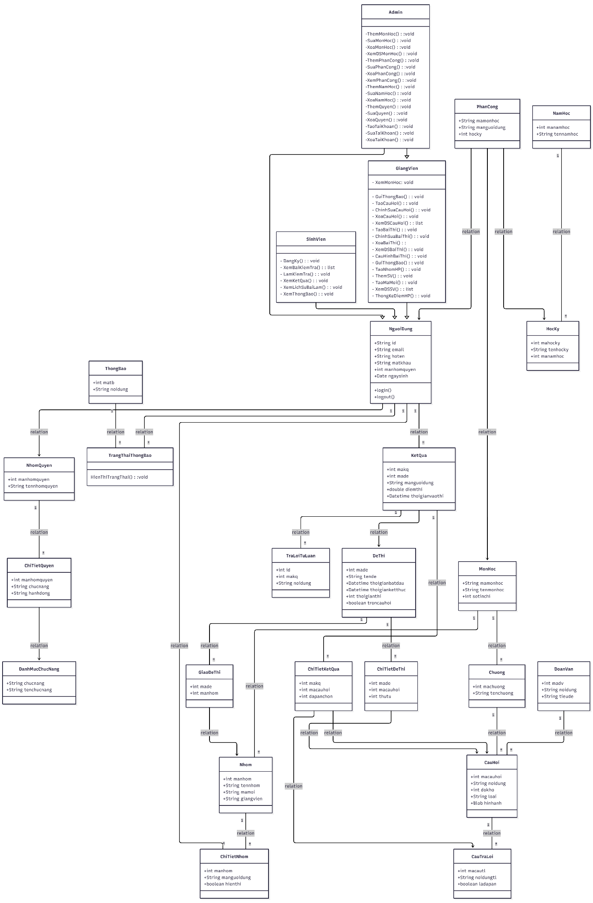
Hình 3.2. Sơ đồ lớp
- Thiết kế cơ sở dữ liệu

Bảng TraLoiTuLuan
STT | Tên trường | Kiểu dữ liệu | Khóa chính | Khóa ngoại | Null / Not Null
1 | id | INT | X |  | NOT NULL
2 | makq | INT |  | X | NOT NULL
3 | macauhoi | INT |  | X | NOT NULL
4 | noidung | TEXT |  |  | NULL
5 | thoigianlam | DATETIME |  |  | NULL

Bảng 3.22. Bảng dữ liệu CauTraLoiTuLuanSinh Vien

Bảng ChamTuLuan
STT | Tên trường | Kiểu dữ liệu | Khóa chính | Khóa ngoại | Null / Not Null
1 | id | INT | X |  | NOT NULL
2 | makq | INT |  | X | NOT NULL
3 | macauhoi | INT |  | X | NOT NULL
4 | diem | DOUBLE |  |  | NULL
Bảng 3.23. Bảng dữ liệu KetQuaTuLuan

Bảng HinhAnhTraLoiTuLuan
STT | Tên trường | Kiểu dữ liệu | Khóa chính | Khóa ngoại | Null / Not Null
1 | id | INT | X |  | NOT NULL
2 | traloi_id | INT |  | X | NOT NULL
3 | hinhanh | MEDIUMBLOB |  |  | NULL
4 | thoigian | DATETIME |  |  | NULL
Bảng 3.24. Bảng dữ liệu HinhAnhTraLoiTuLuan

Bảng DoanVan
STT | Tên trường | Kiểu dữ liệu | Khóa chính | Khóa ngoại | Null / Not Null
1 | id | INT | X |  | NOT NULL
2 | noidung | INT |  |  | NOT NULL
3 | tieude | VARCHAR(500) |  |  | NULL
4 | mamonhoc | DATETIME |  | X | NOT NULL
5 | machuong | INT |  | X | NULL
6 | nguoitao | VARCHAR(50) |  |  | NULL
7 | trangthai | INT |  |  | NULL
8 | ngaytao | DATETIME |  |  | NULL
Bảng 3.25. Bảng dữ liệu DoanVan

Bảng DanhMucChucNang
STT | Tên trường | Kiểu dữ liệu | Khóa chính | Khóa ngoại | Null / Not Null
1 | id | VARCHAR(50) | X |  | NOT NULL
2 | tenchucnang | VARCHAR(255) |  |  | NULL
Bảng 3.26. Bảng dữ liệu DanhMucChucNang

Bảng PhanCong
STT | Tên trường | Kiểu dữ liệu | Khóa chính | Khóa ngoại | Null / Not Null
1 | id | VARCHAR(20) | X |  | NOT NULL
2 | manguoidung | VARCHAR(20) | X |  | NOT NULL
3 | namhoc | INT | X | X | NOT NULL
4 | hocky | INT | X | X | NOT NULL
5 | trangthai | TINYINT |  |  | NOT NULL
6 | ngaytao | DATETIME |  |  | NOT NULL
Bảng 3.27. Bảng dữ liệu PhanCong

Bảng NamHoc
STT | Tên trường | Kiểu dữ liệu | Khóa chính | Khóa ngoại | Null / Not Null
1 | id | VARCHAR(20) | X |  | NOT NULL
2 | tennamhoc | VARCHAR(20) |  |  | NOT NULL
3 | trangthai | TINYINT |  |  | NULL
4 | ngaytao | DATETIME |  |  | NOT NULL
Bảng 3.28. Bảng dữ liệu NamHoc

Bảng NhomQuyen
STT | Tên trường | Kiểu dữ liệu | Khóa chính | Khóa ngoại | Null / Not Null
1 | id | INT | X |  | NOT NULL
2 | tennhomquyen | VARCHAR(20) |  |  | NOT NULL
3 | trangthai | TINYINT |  |  | NOT NULL
Bảng 3.29. Bảng dữ liệu NhomQuyen

Bảng ChiTietQuyen
STT | Tên trường | Kiểu dữ liệu | Khóa chính | Khóa ngoại | Null / Not Null
1 | id | INT | X |  | NOT NULL
2 | chucnang | VARCHAR(20) | X | X | NOT NULL
3 | hanhdong | VARCHAR(20) | X |  | NOT NULL
Bảng 3.30. Bảng dữ liệu ChiTietQuyen

Bảng TrangThaiThongBao
STT | Tên trường | Kiểu dữ liệu | Khóa chính | Khóa ngoại | Null / Not Null
1 | id | INT | X |  | NOT NULL
2 | User_id | VARCHAR(50) | X | X | NOT NULL
3 | trangthai | VARCHAR(20) |  |  | NULL
Bảng 3.31. Bảng dữ liệu ChiTietQuyen

Bảng ChiTietThongBao
STT | Tên trường | Kiểu dữ liệu | Khóa chính | Khóa ngoại | Null / Not Null
1 | id | INT | X |  | NOT NULL
2 | manhom | INT | X | X | NOT NULL
Bảng 3.32. Bảng dữ liệu ChiTietThongBao

Bảng CauTraLoi
STT | Tên trường | Kiểu dữ liệu | Khóa chính | Khóa ngoại | Null / Not Null
1 | id | INT | X |  | NOT NULL
2 | macauhoi | INT |  | X | NOT NULL
3 | noidungtl | VARCHAR(500) |  |  | NOT NULL
4 | ladapan | TINYINT |  |  | NOT NULL
5 | hinhanh | MEDIUMBLOB |  |  | NULL
Bảng 3.33. Bảng dữ liệu CauTraLoi

Bảng ChiTietNhom
STT | Tên trường | Kiểu dữ liệu | Khóa chính | Khóa ngoại | Null / Not Null
1 | id | INT | X |  | NOT NULL
2 | manguoidung | VARCHAR(50) | X | X | NOT NULL
3 | hienthi | TINYINT |  |  | NULL
Bảng 3.34. Bảng dữ liệu CauTraLoi

Bảng KetQua
STT | Tên trường | Kiểu dữ liệu | Khóa chính | Khóa ngoại | Null / Not Null
1 | id | INT |  | X | NOT NULL
2 | made | VARCHAR(50) | X |  | NOT NULL
3 | manguoidung | VARCHAR(50) | X | X | NOT NULL
4 | diemthi | DOUBLE |  |  | NULL
5 | thoigianvaothi | DATETIME |  |  | NULL
6 | thoigianlambai | DATETIME |  |  | NULL
7 | socaudung | INT |  |  | NULL
8 | solanchuyentab | INT |  |  | NULL
9 | Diem_tuluan | DOUBLE |  |  | NULL
10 | Trangthai_tuluan | ENUM |  |  | NULL
11 | trangthai | VARCHAR(20) |  |  | NULL
12 | thoigianketthuc | DATETIME |  |  | NULL
Bảng 3.35. Bảng dữ liệu KetQua

Bảng HocKy
STT | Tên trường | Kiểu dữ liệu | Khóa chính | Khóa ngoại | Null / Not Null
1 | id | INT | X |  | NOT NULL
2 | tenhocky | VARCHAR(20) |  |  | NOT NULL
3 | manamhoc | INT |  | X | NOT NULL
4 | ngaytao | DATETIME |  |  | NOT NULL
5 | sohocky | TINYINT |  | X | NOT NULL
Bảng 3.36. Bảng dữ liệu HocKy

Bảng ChiTietKetQua
STT | Tên trường | Kiểu dữ liệu | Khóa chính | Khóa ngoại | Null / Not Null
1 | id | INT | X |  | NOT NULL
2 | macauhoi | INT | X | X | NOT NULL
3 | dapanchon | INT |  | X | NULL
4 | thutu | INT |  |  | Null
Bảng 3.37. Bảng dữ liệu ChiTietKetQua

Bảng ChiTietDeThi
STT | Tên trường | Kiểu dữ liệu | Khóa chính | Khóa ngoại | Null / Not Null
1 | id | INT | X |  | NOT NULL
2 | macauhoi | INT | X | X | NOT NULL
3 | thutu | INT |  |  | NULL
Bảng 3.38. Bảng dữ liệu ChiTietKetQua

Bảng Nhom
STT | Tên trường | Kiểu dữ liệu | Khóa chính | Khóa ngoại | Null / Not Null
1 | id | INT | X |  | NOT NULL
2 | tennhom | VARCHAR(255) |  |  | NOT NULL
3 | mamoi | VARCHAR(50) |  |  | NULL
4 | siso | INT |  |  | NULL
5 | ghichu | VARCHAR(255) |  |  | NULL
6 | namhoc | INT |  |  | NULL
7 | hocky | INT |  |  | NULL
8 | trangthai | TINYINT |  |  | NULL
9 | hienthi | TINYINT |  |  | NULL
10 | giangvien | VARCHAR(50) |  |  | NOT NULL
11 | mamonhoc | VARCHAR(20) |  |  | NOT NULL
Bảng 3.39. Bảng dữ liệu Nhom

Bảng GiaoDeThi
STT | Tên trường | Kiểu dữ liệu | Khóa chính | Khóa ngoại | Null / Not Null
1 | id | INT | X |  | NOT NULL
2 | manhom | INT | X | X | NOT NULL
Bảng 3.40. Bảng dữ liệu GiaoDeThi

Bảng DeThiTuDong
STT | Tên trường | Kiểu dữ liệu | Khóa chính | Khóa ngoại | Null / Not Null
1 | id | INT | X |  | NOT NULL
2 | machuong | INT | X | X | NOT NULL
Bảng 3.41. Bảng dữ liệu DeThiTuDong

Bảng CauHoi
STT | Tên trường | Kiểu dữ liệu | Khóa chính | Khóa ngoại | Null / Not Null
1 | id | INT | X |  | NOT NULL
2 | machuong | INT |  | X | NOT NULL
3 | noidung | VARCHAR(500) |  |  | NOT NULL
4 | dokho | INT |  |  | NOT NULL
5 | mamonhoc | VARCHAR(200 |  | X | NOT NULL
6 | nguoitao | VARCHAR(50) |  | X | NULL
7 | trangthai | INT |  |  | NULL
8 | loai | VARCHAR(200 |  |  | NOT NULL
9 | madv | INT |  | X | NULL
10 | hinhanh | MEDIUMBLOB |  |  | NULL
Bảng 3.42. Bảng dữ liệu CauHoi

Bảng ChamTuLuan
STT | Tên trường | Kiểu dữ liệu | Khóa chính | Khóa ngoại | Null / Not Null
1 | id | INT | X |  | NOT NULL
2 | makq | INT |  | X | NOT NULL
3 | macauhoi | INT |  | X | NOT NULL
4 | diem | DOUBLE |  |  | NULL
Bảng 3.43. Bảng dữ liệu ChamTuLuan

Bảng MonHoc
STT | Tên trường | Kiểu dữ liệu | Khóa chính | Khóa ngoại | Null / Not Null
1 | id | VARCHAR(20) | X |  | NOT NULL
2 | tenmonhoc | VARCHAR(255) |  |  | NOT NULL
3 | sotinchi | INT |  |  | NULL
4 | sotietlythuyet | INT |  |  | NULL
5 | sotietthuchanh | INT |  |  | NULL
6 | trangthai | TINYINT |  |  | NULL
Bảng 3.44. Bảng dữ liệu MonHoc

Bảng Chuong
STT | Tên trường | Kiểu dữ liệu | Khóa chính | Khóa ngoại | Null / Not Null
1 | id | INT | X |  | NOT NULL
2 | tenchuong | VARCHAR(255) |  |  | NOT NULL
3 | mamonhoc | VARCHAR(20) |  | X | NOT NULL
4 | trangthai | TINYINT |  |  | NULL
Bảng 3.45. Bảng dữ liệu Chuong

Bảng NguoiDung
STT | Tên trường | Kiểu dữ liệu | Khóa chính | Khóa ngoại | Null / Not Null
1 | id | VARCHAR(50) | X |  | NOT NULL
2 | email | VARCHAR(255) |  |  | NOT NULL
3 | googleid | VARCHAR(150) |  |  | NULL
4 | hoten | VARCHAR(255) |  |  | NOT NULL
5 | gioitinh | TINYINT |  |  | NULL
6 | ngaysinh | DATE |  |  | NULL
7 | avatar | VARCHAR(255) |  |  | NULL
8 | ngaythamgia | DATE |  |  | NOT NULL
9 | matkhau | VARCHAR(60) |  |  | NULL
10 | trangthai | INT |  |  | NOT NULL
11 | sodienthoai | INT |  |  | NULL
12 | token | VARCHAR(255) |  |  | NULL
13 | otp | VARCHAR(10) |  |  | NULL
14 | manhomquyen | INT |  | X | NULL
Bảng 3.46. Bảng dữ liệu NguoiDung

Bảng DeThi
STT | Tên trường | Kiểu dữ liệu | Khóa chính | Khóa ngoại | Null / Not Null
1 | id | INT | X |  | NOT NULL
2 | monthi | VARCHAR(20) |  | X | NULL
3 | nguoitao | VARCHAR(50) |  |  | NULL
4 | tende | VARCHAR(255) |  |  | NULL
5 | thoigiantao | DATETIME |  |  | NULL
6 | thoigianthi | INT |  |  | NULL
7 | thoigianbatdau | DATETIME |  |  | NULL
8 | thoigianketthuc | DATETIME |  |  | NULL
9 | hienthibailam | TINYINT |  |  | NULL
10 | xemdiemthi | TINYINT |  |  | NULL
11 | xemdapan | TINYINT |  |  | NULL
12 | troncauhoi | TINYINT |  |  | NULL
13 | trondapan | TINYINT |  |  | NULL
14 | nopbaichuyentab | TINYINT |  |  | NULL
15 | loaide | INT |  |  | NULL
16 | mcq_de | INT |  |  | NULL
17 | mcq_tb | INT |  |  | NULL
18 | mcq_kho | INT |  |  | NULL
19 | trangthai | TINYINT |  |  | NULL
20 | essay_de | INT |  |  | NULL
21 | essay_tb | INT |  |  | NULL
22 | essay_kho | INT |  |  | NULL
23 | reading_de | INT |  |  | NULL
24 | reading_tb | INT |  |  | NULL
25 | reading_kho | INT |  |  | NULL
26 | diem_tracnghiem | DECIMAL |  |  | NULL
27 | diem_tuluan | DECIMAL |  |  | NULL
28 | diem_dochieu | DECIMAL |  |  | NULL
Bảng 3.47. Bảng dữ liệu NguoiDung

Sơ đồ cơ sở dữ liệu

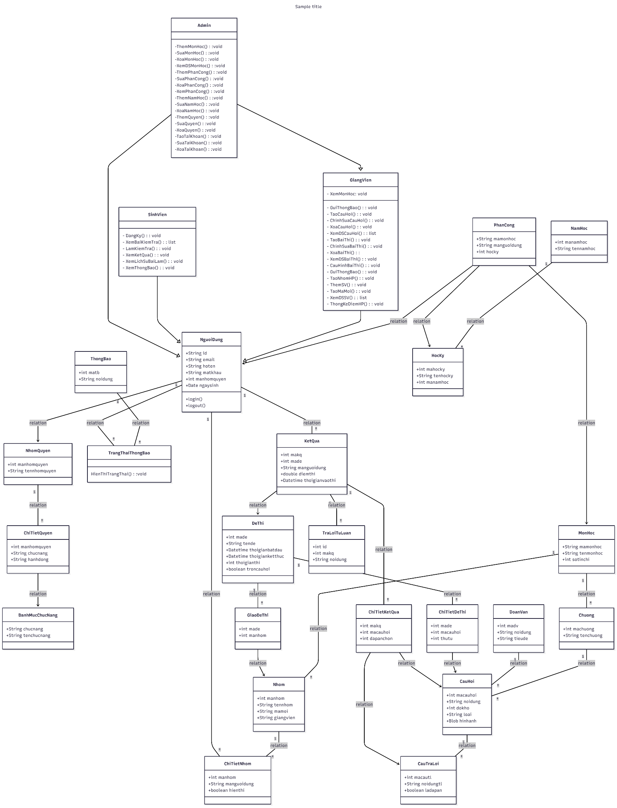
Hình 3. 3. Sơ đồ cơ sở dữ liệu

CHƯƠNG 4. XÂY DỰNG HỆ THỐNG
- Giao diện trang chủ
- Giao diện trang chủ
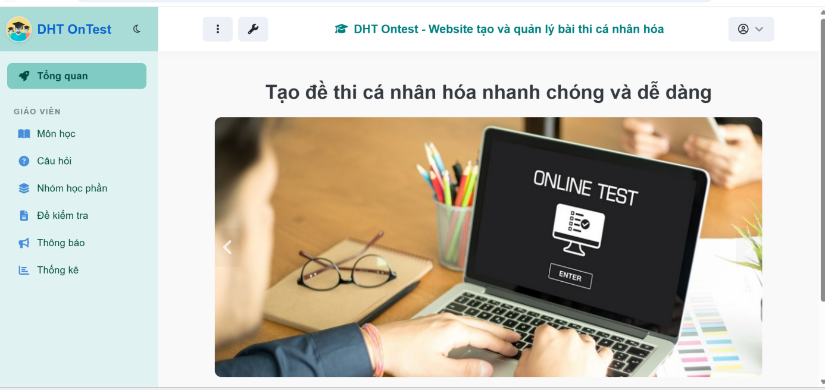
Hình 4.1. Giao diện trang chủ của giảng viên
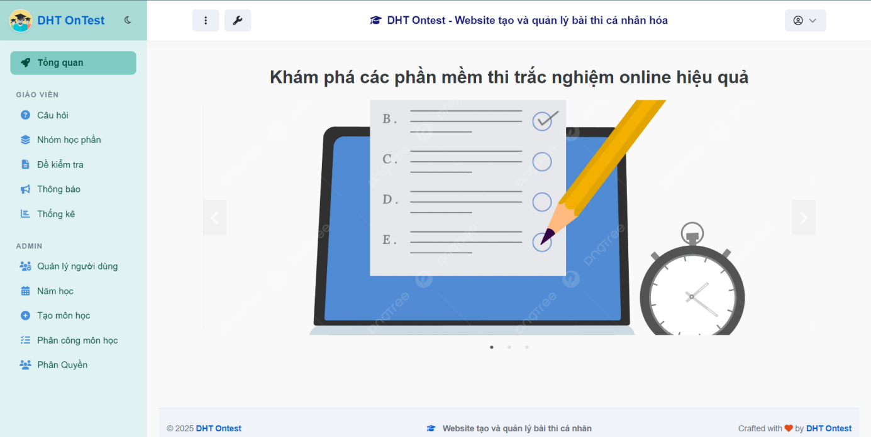
Hình 4.2. Giao diện trang chủ của admin

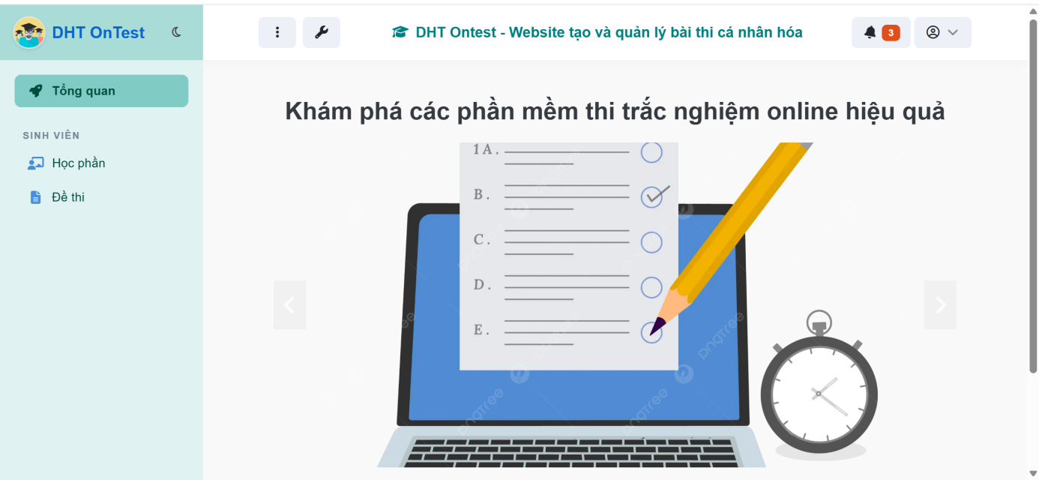
Hình 4.3. Giao diện trang chủ của sinh viên

- Mô tả giao diện trang chủ
Giao diện trang chủ của hệ thống DHT OnTest được thiết kế tuỳ theo quyền đăng nhập, đảm bảo mỗi nhóm người dùng truy cập đúng chức năng và nhiệm vụ của mình. Sau khi đăng nhập, hệ thống tự động chuyển hướng đến giao diện tương ứng với vai trò của người dùng.
Đối với Admin, trang chủ hiển thị đầy đủ các chức năng quản trị như quản lý tài khoản, quản lý quyền, phân công môn học, quản lý năm học, quản lý môn học và theo dõi hoạt động hệ thống. Các mục chức năng được bố trí rõ ràng dưới dạng danh mục quản trị, giúp Admin dễ dàng vận hành và kiểm soát toàn bộ hệ thống.
Đối với Giảng viên, trang chủ tập trung vào các công cụ phục vụ giảng dạy như quản lý môn học, quản lý câu hỏi, tạo đề kiểm tra, xem danh sách bài thi, chấm điểm tự luận, gửi thông báo và xem thống kê kết quả. Hình ảnh minh họa thể hiện thao tác tạo đề thi trực tuyến, nhấn mạnh tính linh hoạt và hỗ trợ giảng viên trong việc tổ chức kiểm tra.
Đối với Sinh viên, giao diện được tinh giản, tập trung vào các tính năng chính như xem học phần đã được phân công, truy cập bài kiểm tra, làm bài thi và xem lịch sử bài làm. Bố cục được tối ưu để sinh viên dễ dàng bắt đầu làm bài, theo dõi thời gian thi và xem kết quả khi giảng viên cho phép.
Tất cả các giao diện đều được thiết kế trực quan, thân thiện, với màu sắc hài hòa và bố cục hợp lý, đảm bảo mỗi người dùng đều có trải nghiệm thuận tiện và hiệu quả khi sử dụng hệ thống.
- Chức năng đăng nhập
- Giao diện đăng nhập
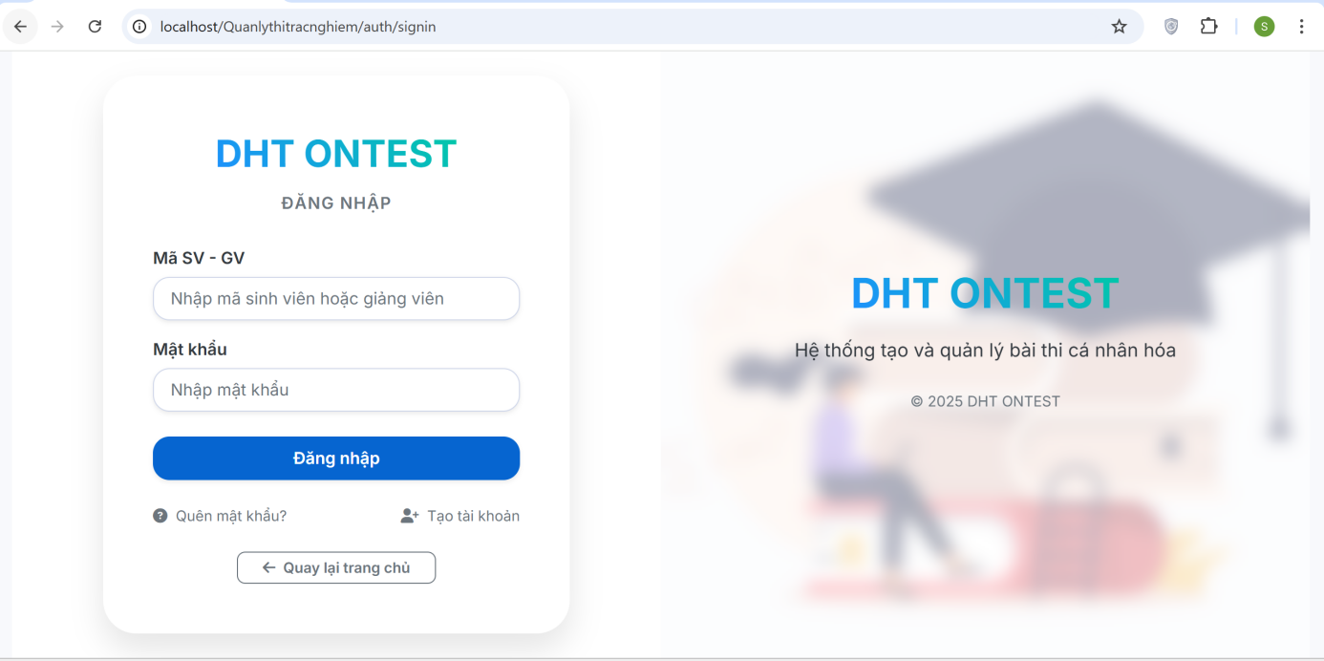
Hình 4.4. Giao diện đăng nhập
- Mô tả giao diện đăng nhập
Giao diện trang đăng nhập của hệ thống DHT OnTest được thiết kế đơn giản, hiện đại và dễ sử dụng. Người dùng có thể nhập mã sinh viên hoặc giảng viên và mật khẩu để đăng nhập vào hệ thống. Bên dưới là các liên kết hỗ trợ như Quên mật khẩu, Tạo tài khoản và Quay lại trang chủ. Bên phải là phần giới thiệu ngắn với thông điệp “Hệ thống tạo và quản lý bài thi cá nhân hóa”, thể hiện mục tiêu của nền tảng. Tổng thể giao diện mang lại cảm giác thân thiện, chuyên nghiệp và dễ tiếp cận cho người dùng.
- Giao diện đăng ký
- Giao diện đăng ký
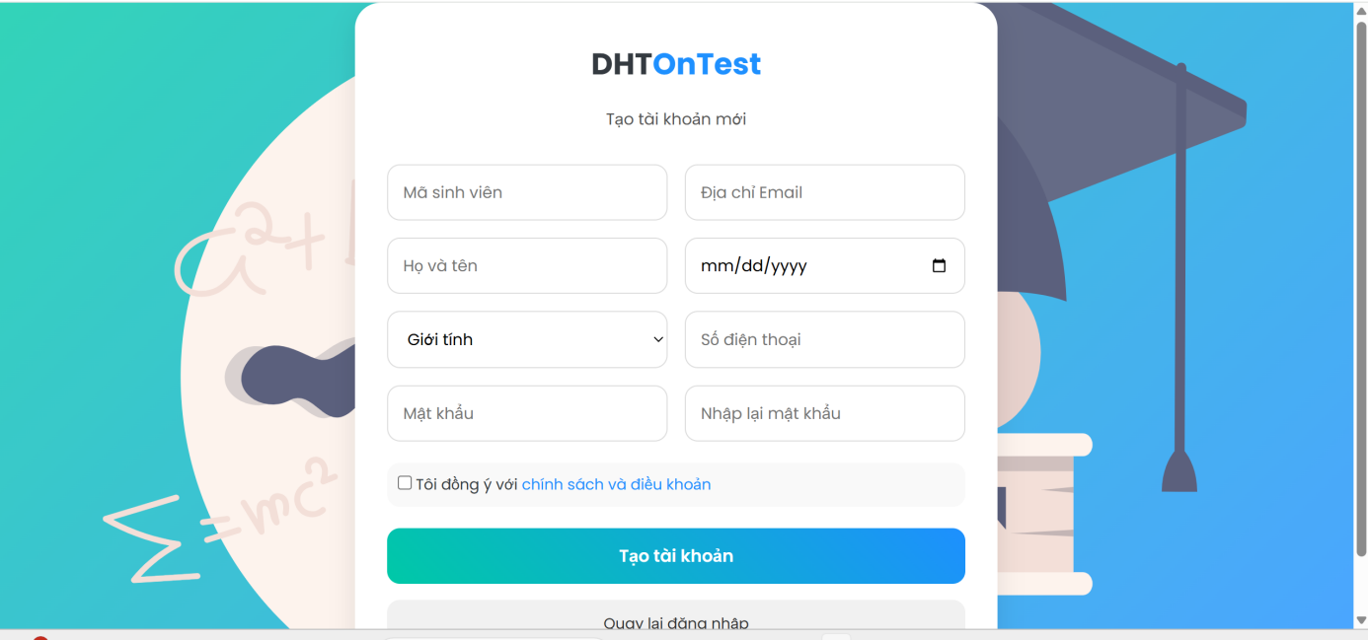
Hình 4.5. Giao diện đăng ký
- Mô tả giao diện đăng ký
Trang tạo tài khoản của hệ thống DHT OnTest có thiết kế rõ ràng và trực quan, hỗ trợ người dùng đăng ký nhanh chóng. Biểu mẫu đăng ký yêu cầu nhập đầy đủ thông tin như: mã sinh viên, họ tên, giới tính, ngày sinh, email, số điện thoại và mật khẩu. Người dùng cần xác nhận lại mật khẩu và đồng ý với chính sách, điều khoản trước khi nhấn “Tạo tài khoản”. Bố cục cân đối, dễ thao tác, cùng màu sắc sinh động giúp tạo cảm giác thân thiện và chuyên nghiệp cho người dùng mới.
- Chức năng xem thống kê học phần của giảng viên và admin
- Giao diện thống kê lớp học phần
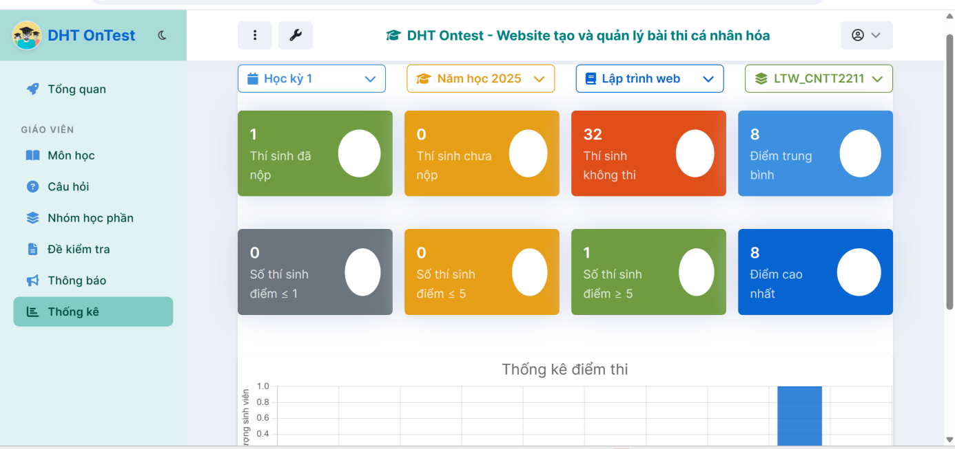
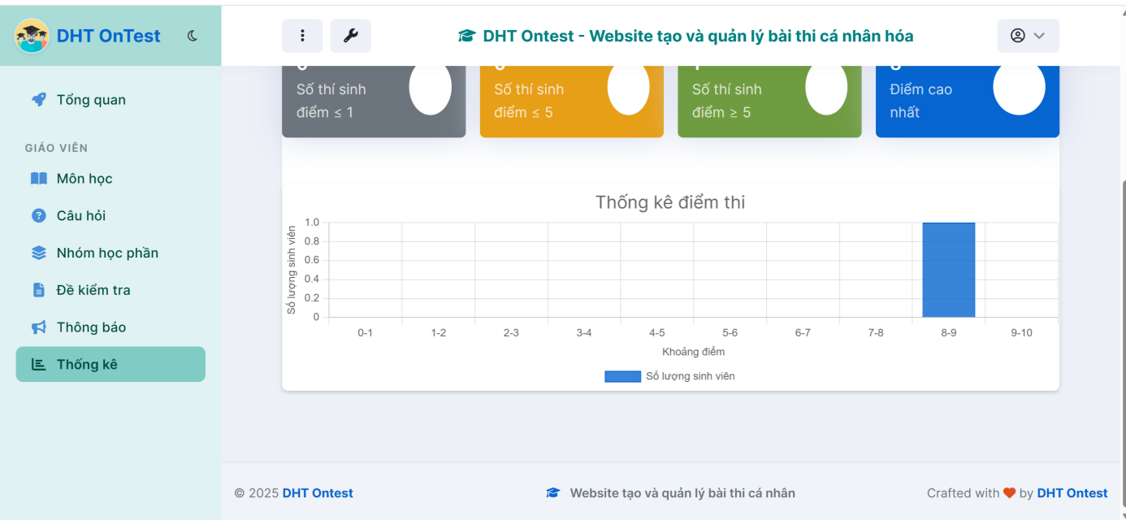
Hình 4.6. Giao diện xem thống kê học phần
- Mô tả giao diện thống kê, báo cáo
Giao diện thống kê điểm thi của hệ thống DHT OnTest hiển thị thông tin tổng quan về kết quả thi của sinh viên trong một học phần cụ thể. Trên cùng là các bộ lọc theo học kỳ, năm học, môn học và lớp học phần. Bên dưới là các thẻ thống kê số lượng thí sinh đã nộp, chưa nộp, không thi, điểm trung bình, điểm cao nhất và phân loại theo điểm (≤1, ≤5, ≥5). Phía dưới là biểu đồ cột thể hiện phân bố điểm thi theo các khoảng điểm, giúp giảng viên dễ dàng theo dõi và đánh giá kết quả học tập của sinh viên. Giao diện rõ ràng, trực quan và dễ sử dụng.
- Chức năng quản lý môn học của admin và quản lí chương của giảng viên
- Giao diện xem danh sách môn học của admin
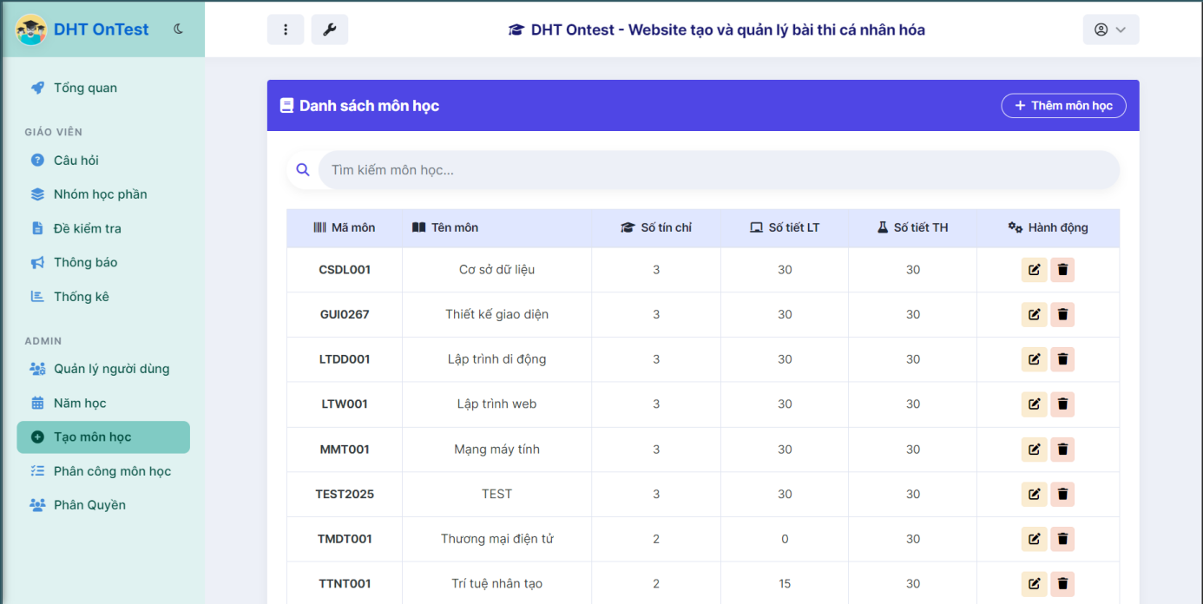
Hình 4.7. Giao diện xem danh sách môn học của admin
- Giao diện thêm môn học của admin
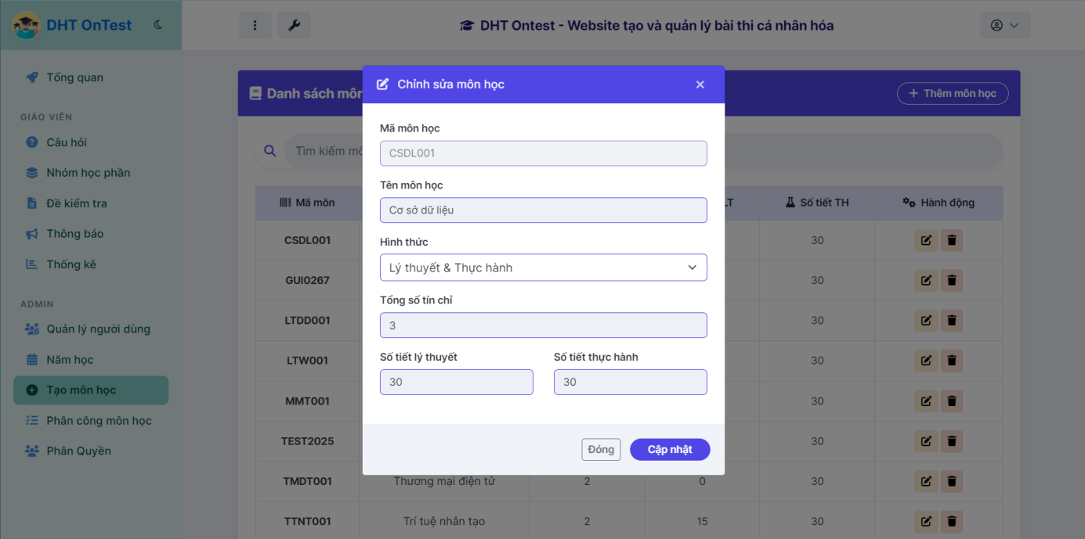
Hình 4. 8. Giao diện thêm môn học của admin
- Mô tả giao cập nhập môn học của admin
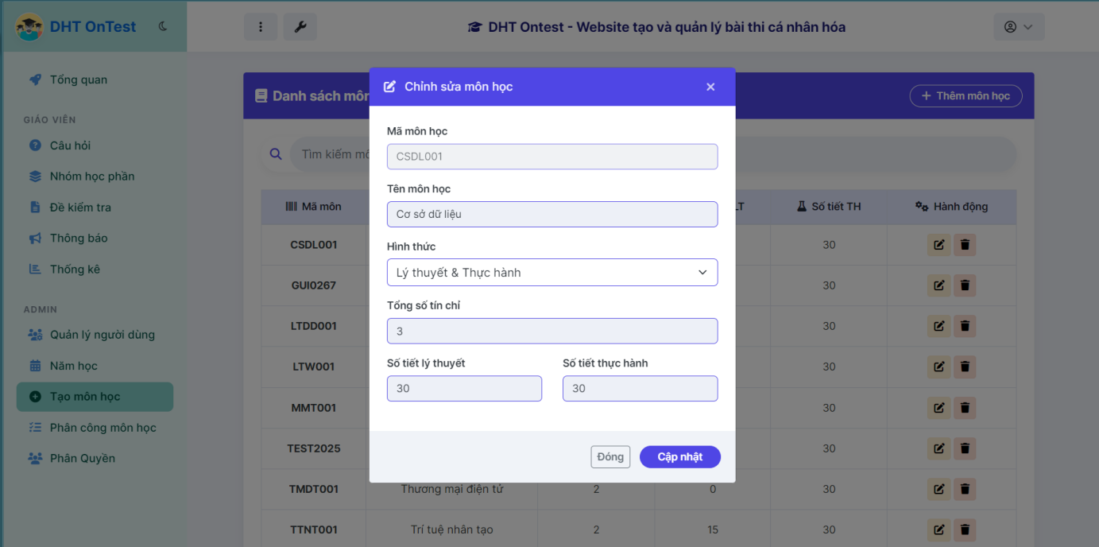
Hình 4. 9. Giao diện cập nhật môn học của admin
- Mô tả giao xóa môn học của admin
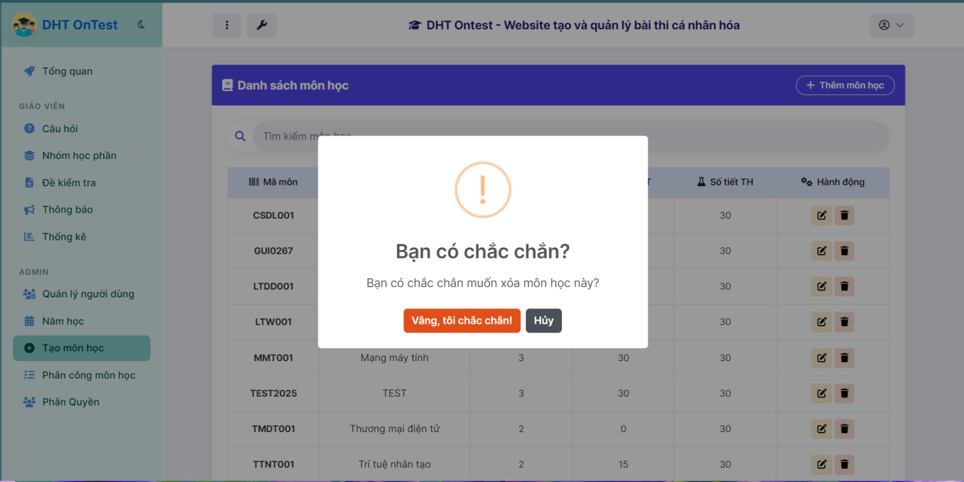
Hình 4. 10. Giao diện xóa môn học của admin

- Giao diện thêm chương của admin
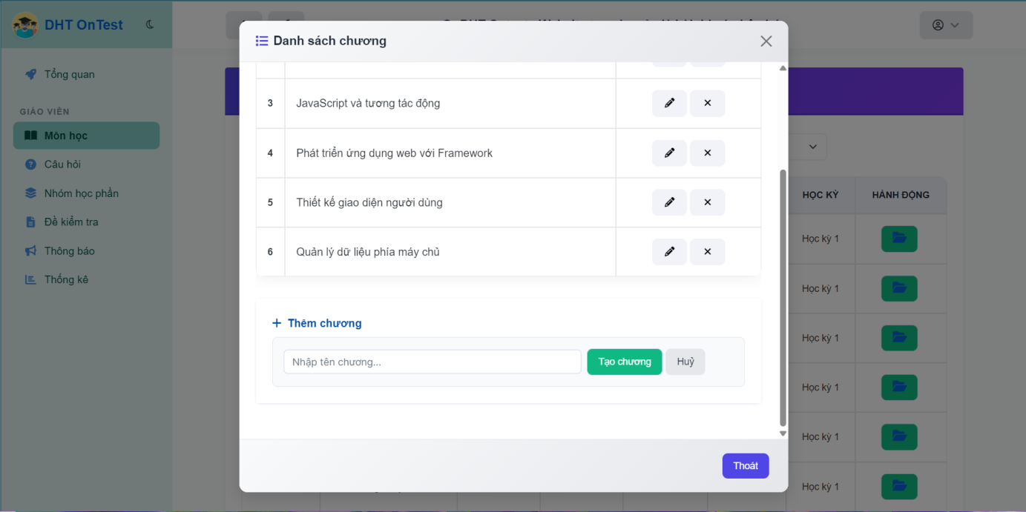
Hình 4. 11. Giao diện thêm chương của giảng viên
- Giao diện cập nhật chương của giảng viên
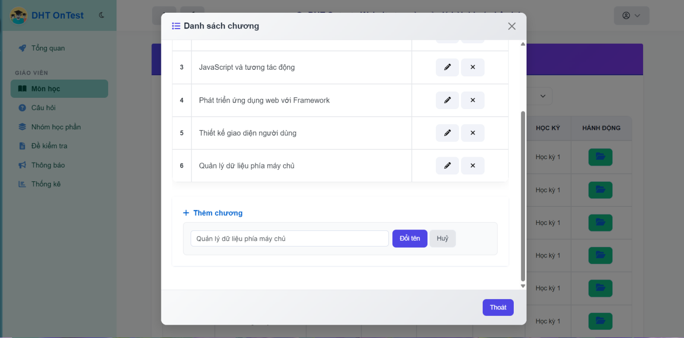
Hình 4. 12. Giao diện cập nhật chương của giảng viên

- Giao diện xóa chương của giảng viên
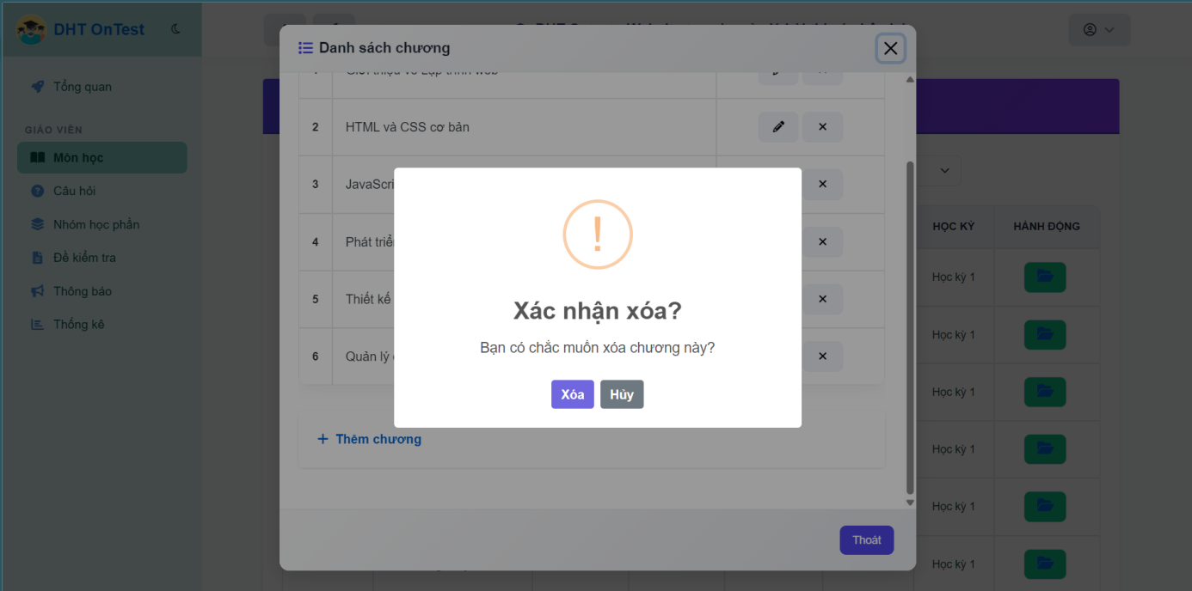
Hình 4. 13. Giao diện xóa chương của giảng viên

- Mô tả giao diện quản lý môn học của giảng viên
Giao diện quản lý môn học được thiết kế đơn giản, trực quan, với bảng danh sách hiển thị thông tin các môn học như mã môn, tên môn, số tín chỉ và trạng thái. Người dùng có thể thêm, sửa, xóa môn học thông qua các nút chức năng rõ ràng (Thêm, Sửa, Xóa). Ô tìm kiếm và bộ lọc giúp dễ dàng tra cứu môn học theo tên hoặc mã. Các nút điều hướng phân trang hỗ trợ quản lý số lượng lớn môn học. Giao diện sử dụng bố cục lưới, màu sắc trung tính, đảm bảo dễ nhìn và thao tác nhanh.
- Chức năng quản lý câu hỏi của giảng viên
- Giao diện xem danh sách câu hỏi của giảng viên
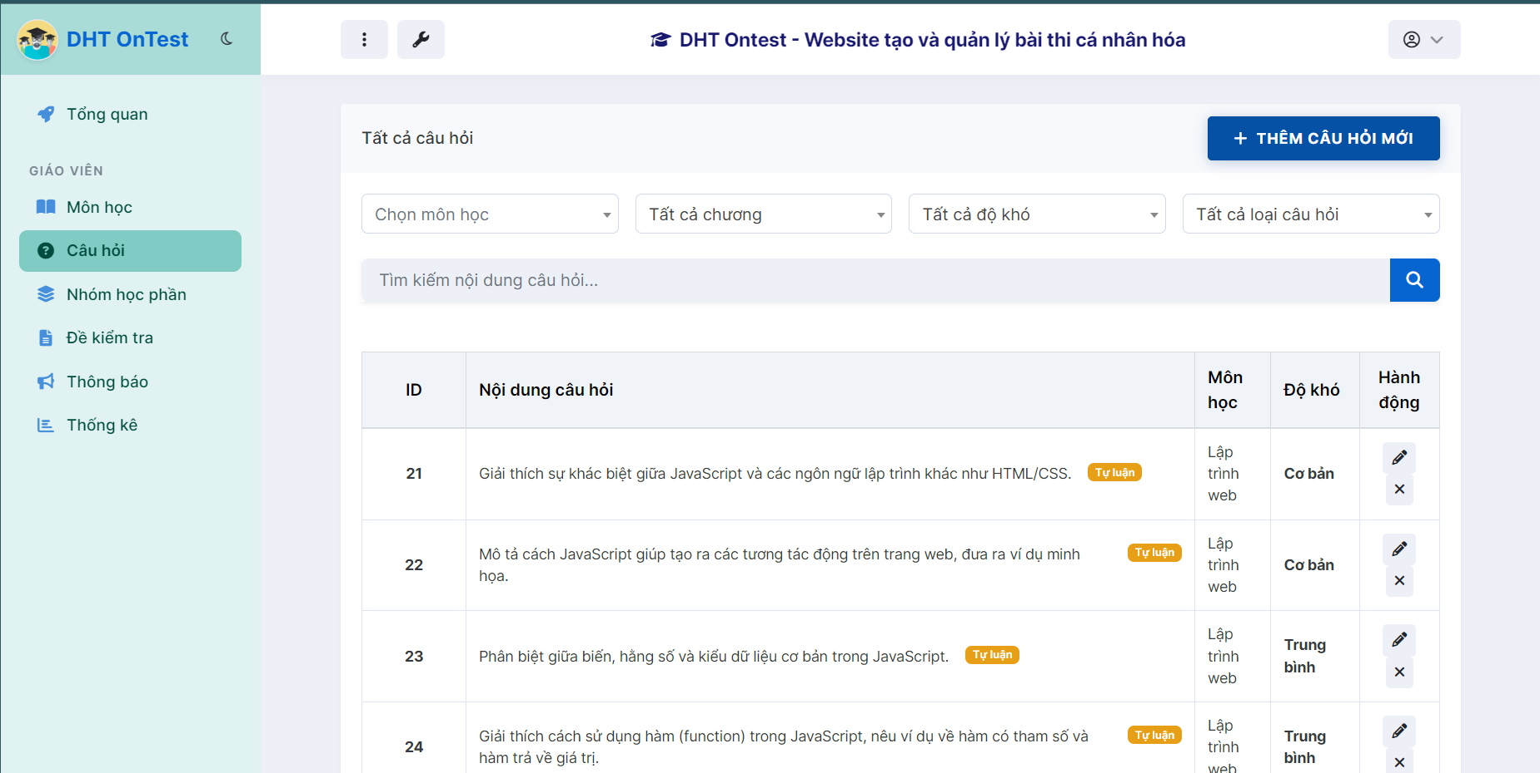
Hình 4.14. Giao diện xem danh sách câu hỏi của giảng viên

- Giao diện thêm và chỉnh sửa câu hỏi của giảng viên
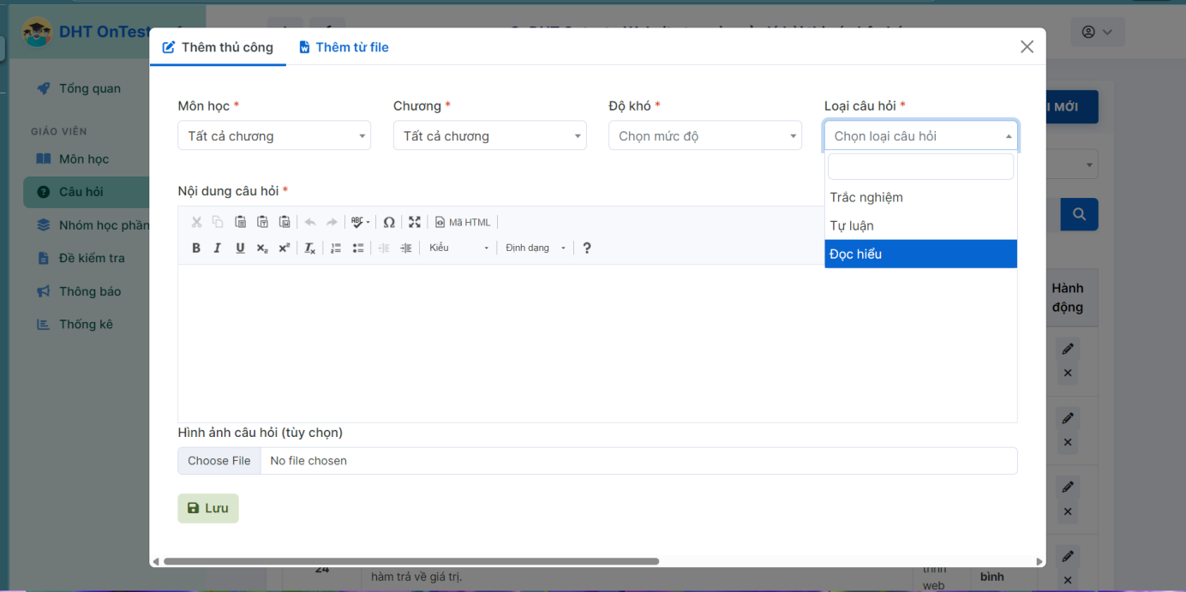
Hình 4. 15. Giao diện thêm và chỉnh sửa câu hỏi của giảng viên
- Giao diện thêm câu hỏi bằng file của giảng viên
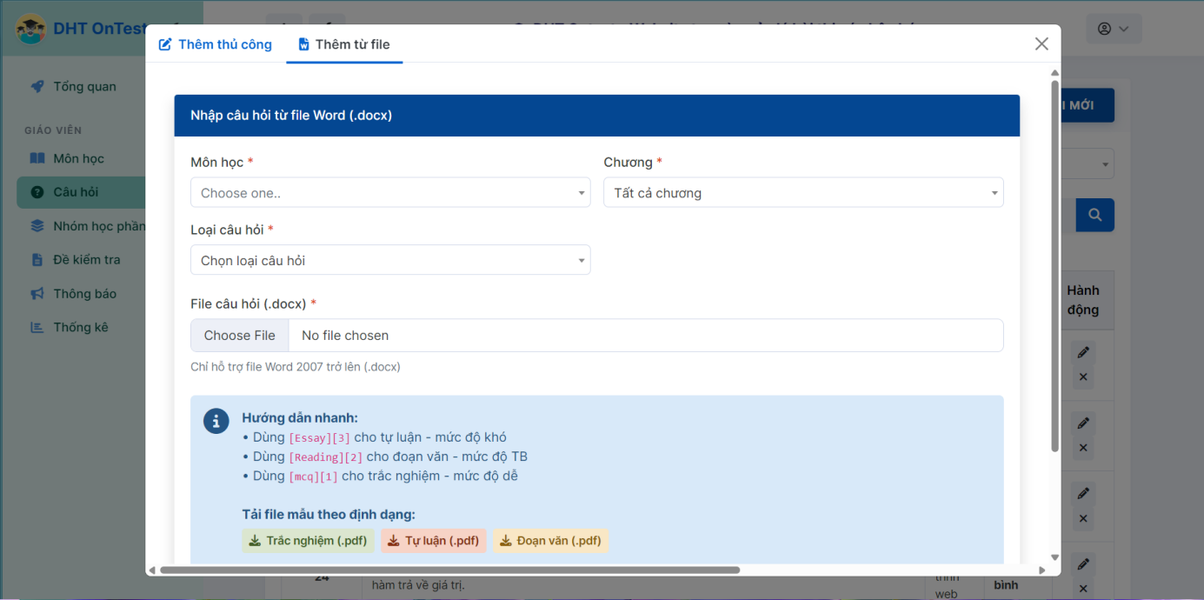
Hình 4. 16. Giao diện thêm và chỉnh sửa câu hỏi của giảng viên

- Giao diện thêm và chỉnh sửa đáp án của giảng viên
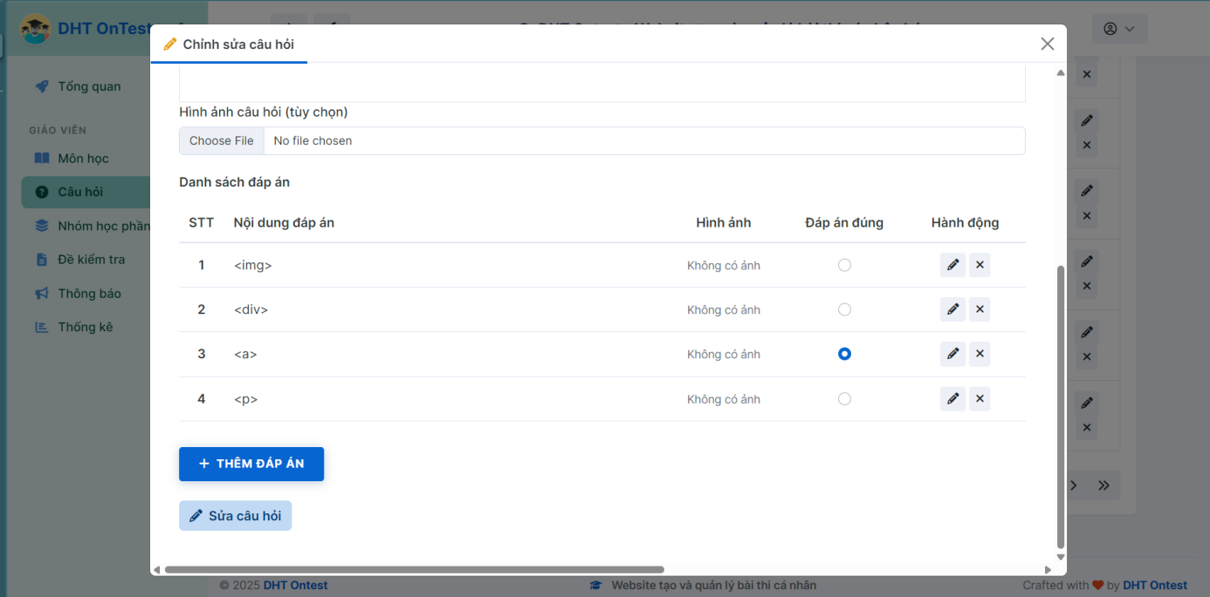

Hình 4. 17. Giao diện thêm câu hỏi bằng file của giảng viên
- Giao diện xóa câu hỏi của giảng viên
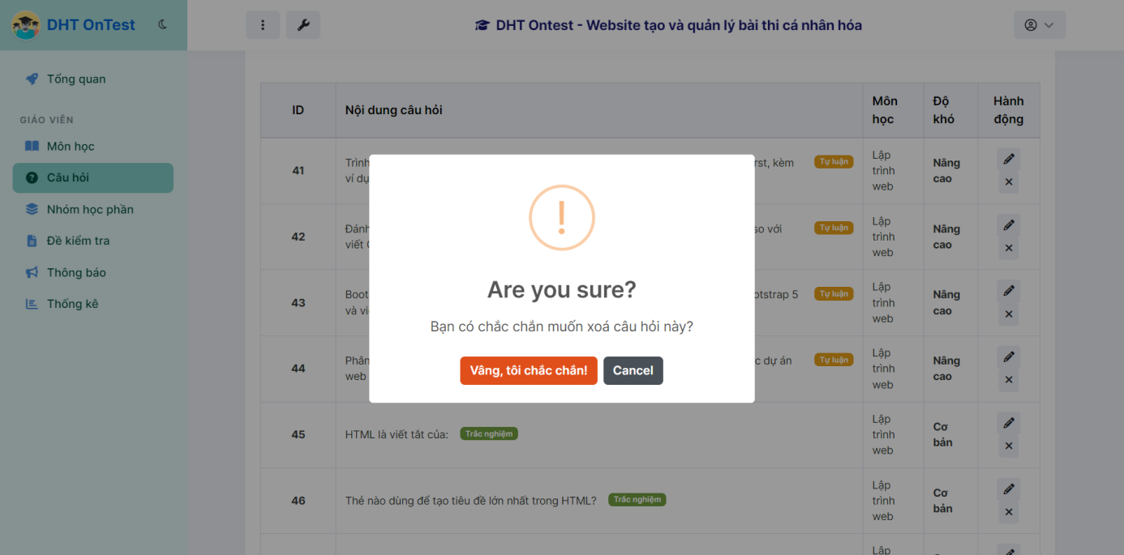
Hình 4. 18. Giao diện xóa câu hỏi của giảng viên
- Mô tả giao diện quản lý câu hỏi của giảng viên
Giao diện quản lý câu hỏi hiển thị danh sách câu hỏi theo dạng bảng, bao gồm các thông tin: nội dung câu hỏi, loại câu hỏi (Trắc nghiệm – Tự luận – Đọc hiểu), mức độ khó, chương học và môn học tương ứng. Đối với câu hỏi có hình ảnh hoặc câu hỏi đọc hiểu, bảng sẽ hiển thị ký hiệu nhận biết để giảng viên dễ phân loại.
Hệ thống cung cấp đầy đủ các thao tác quản lý như thêm mới, chỉnh sửa và xóa câu hỏi thông qua các nút thao tác đặt trực tiếp trên từng dòng. Khi thêm hoặc chỉnh sửa, giao diện sẽ mở pop-up cho phép giảng viên nhập nội dung câu hỏi, tải lên hình ảnh minh họa, nhập đoạn văn (đối với câu hỏi đọc hiểu) và tạo các câu hỏi con kèm theo. Riêng câu hỏi tự luận hỗ trợ nhập nội dung câu trả lời mẫu để phục vụ việc đối chiếu khi chấm điểm.
Chức năng tìm kiếm và lọc nâng cao cho phép giảng viên tìm câu hỏi theo từ khóa, loại câu hỏi, mức độ khó, chương hoặc môn học. Nhờ bố cục rõ ràng và các biểu tượng trực quan, giao diện đảm bảo sự thuận tiện, giúp giảng viên dễ dàng quản lý và cập nhật ngân hàng câu hỏi theo nhu cầu giảng dạy.
- Chức năng quản lý nhóm học phần của giảng viên
- Giao diện xem danh nhóm học phần của giảng viên
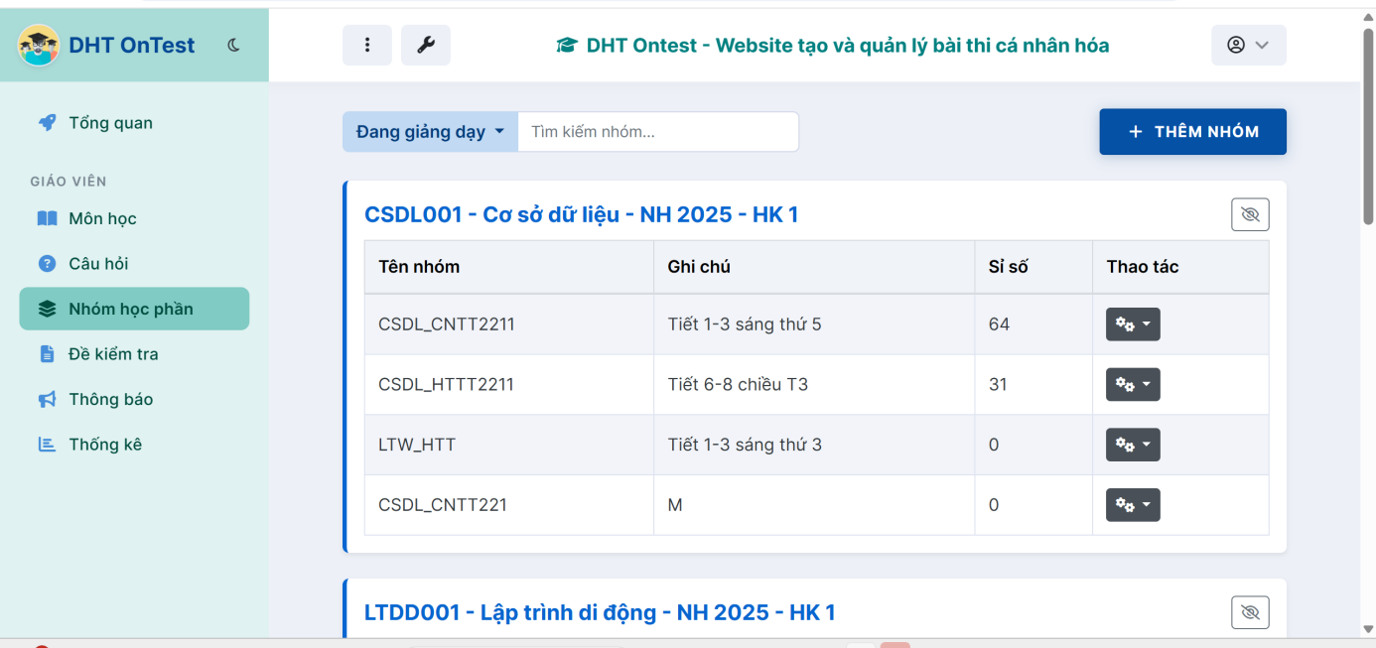
Hình 4.19. Giao diện xem danh sách nhóm học phần của giảng viên
- Giao diện thêm nhóm học phần của giảng viên
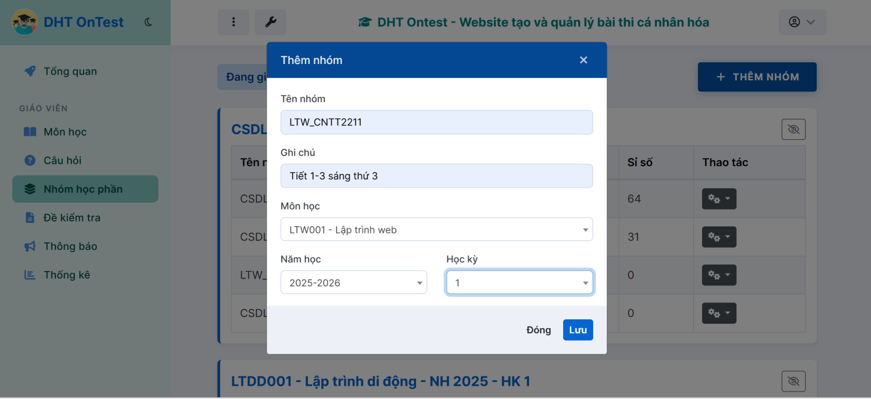
Hình 4. 20. Giao diện nhóm học phần của giảng viên
- Giao diện chỉnh sửa nhóm học phần của giảng viên
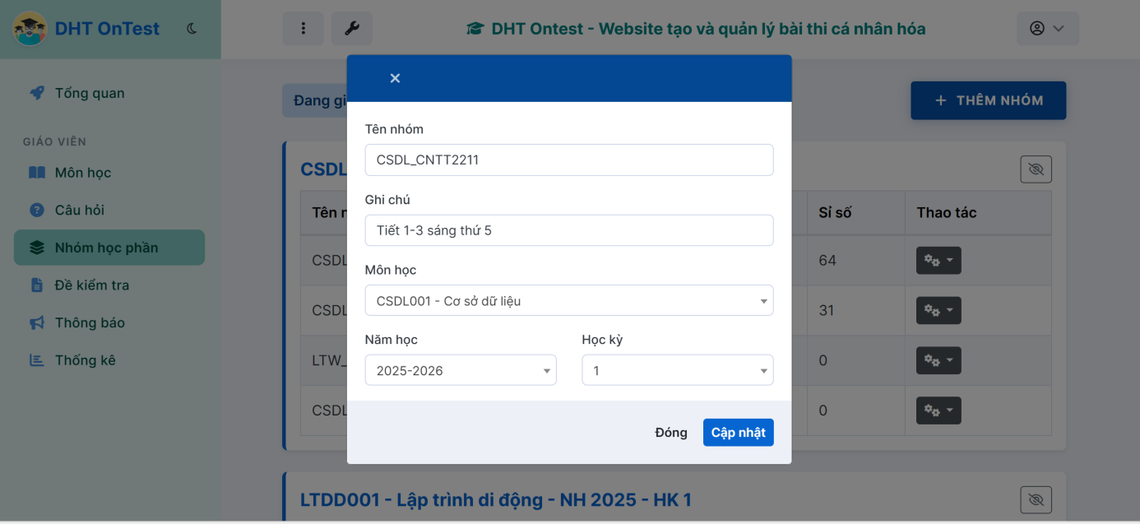
Hình 4. 21. Giao diện chỉnh sửa nhóm học phần của giảng viên
- Giao diện xóa nhóm học phần của giảng viên
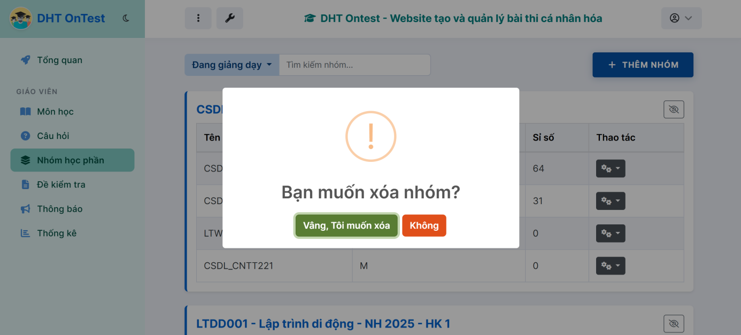
Hình 4. 22. Giao diện xóa nhóm học phần của giảng viên
- Giao diện xem danh sách nhóm học phần của giảng viên
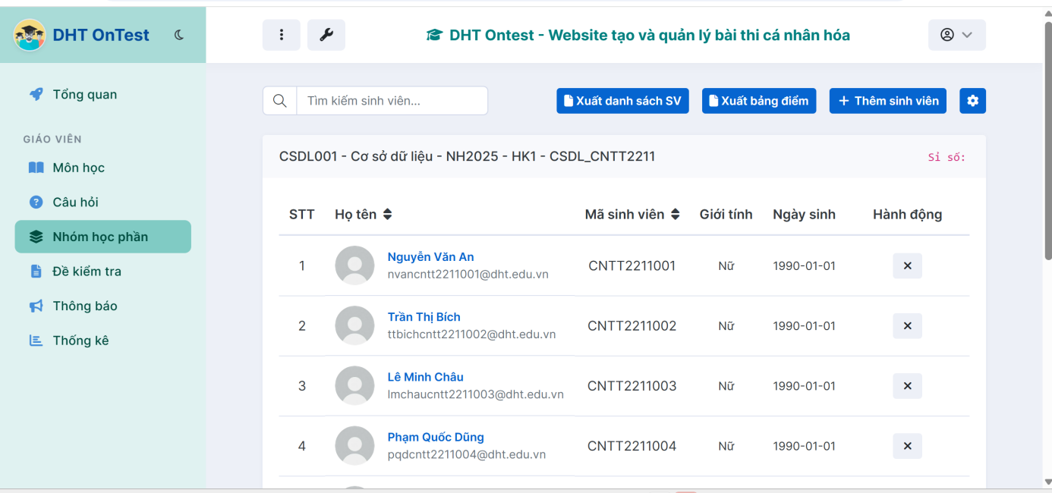
Hình 4. 23. Giao diện xem danh sách sinh viên
- Giao diện thêm sinh viên của giảng viên
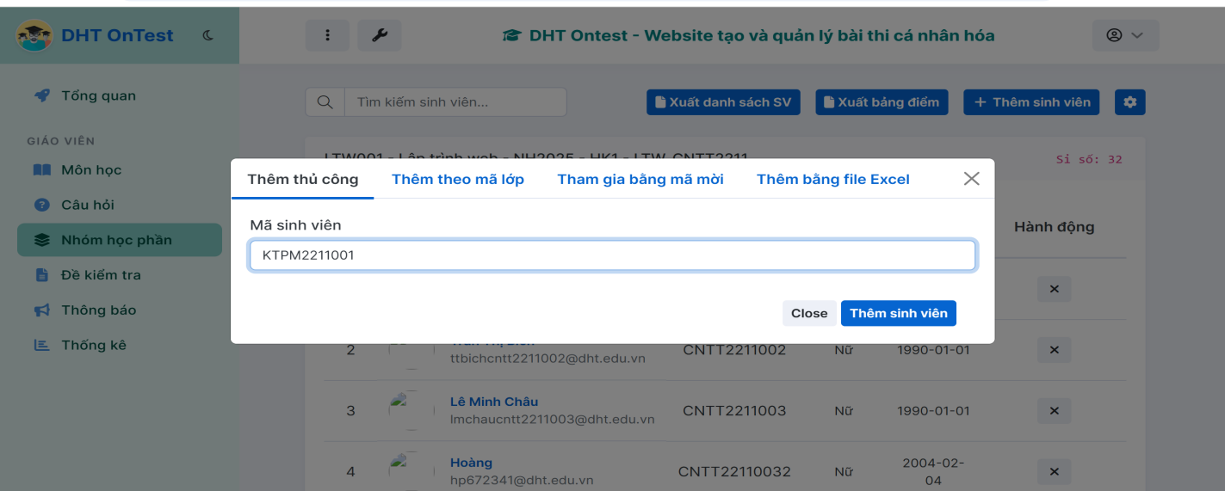
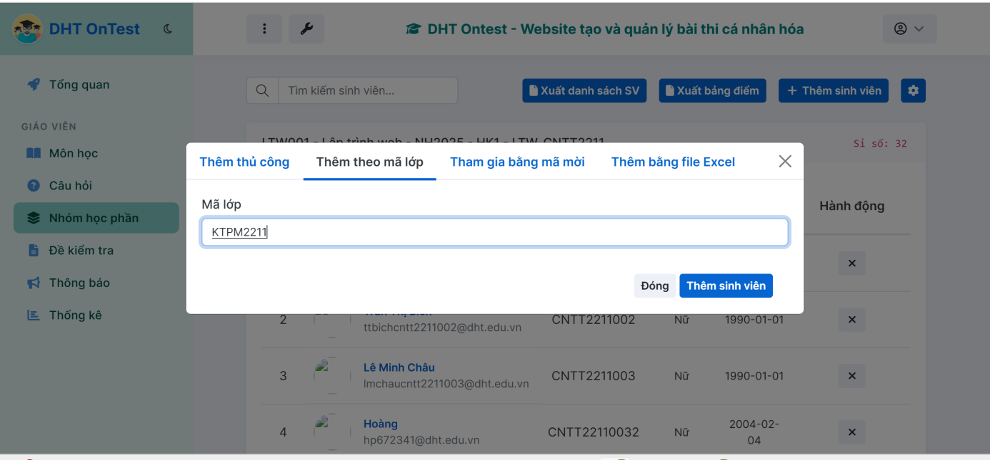
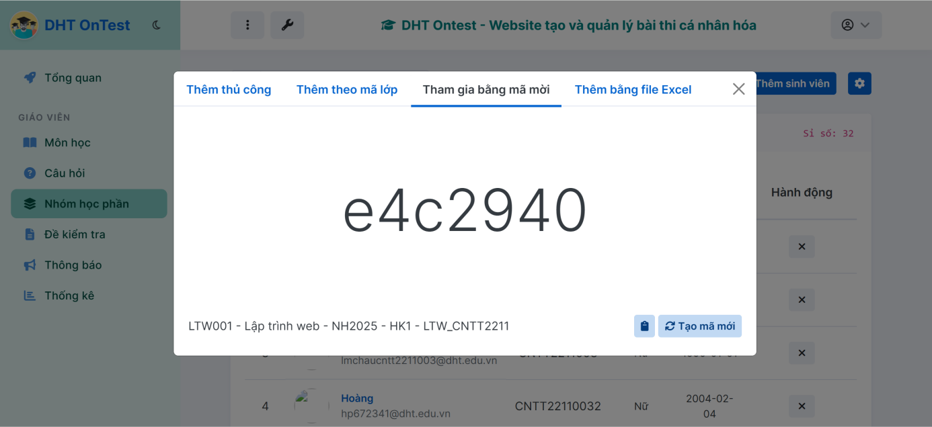
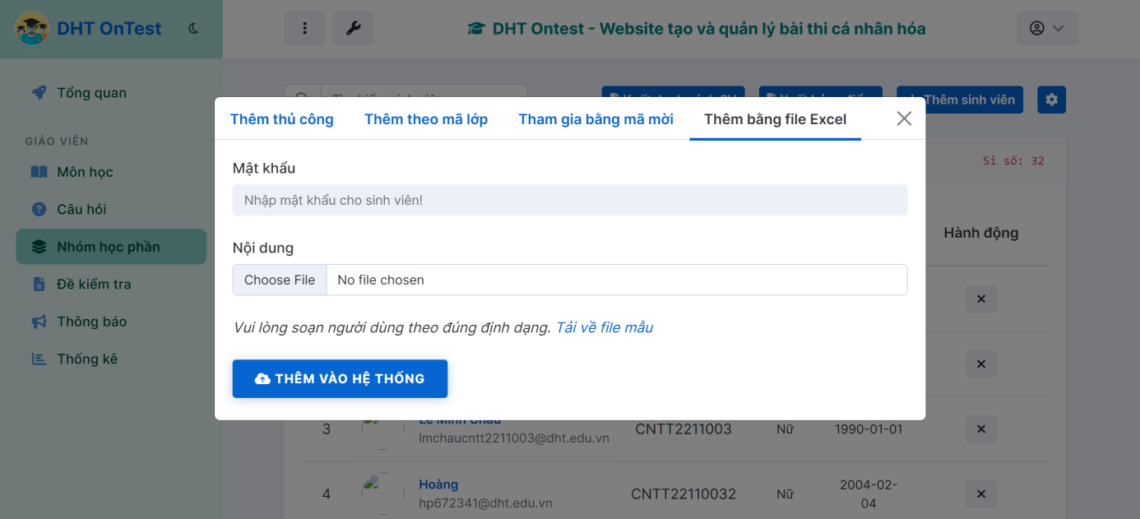
Hình 4. 24. Giao diện thêm sinh viên của giảng viên
- Giao diện xóa sinh viên của giảng viên
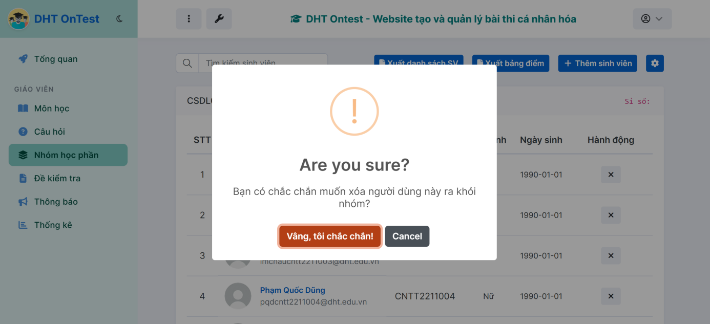
Hình 4. 25. Giao diện xem xóa sinh viên của giảng viên
- Mô tả giao diện quản lý nhóm học phần của giảng viên
Giao diện quản lý nhóm học phần hiển thị danh sách các nhóm học phần với thông tin như tên nhóm, môn học, giảng viên phụ trách và số lượng sinh viên. Các nút chức năng (Thêm, Sửa, Xóa) được đặt nổi bật, cho phép quản lý nhóm dễ dàng. Tính năng tìm kiếm và sắp xếp hỗ trợ lọc nhóm theo môn học hoặc giảng viên. Giao diện sử dụng bố cục rõ ràng, với các cột thông tin được căn chỉnh gọn gàng và màu sắc hài hòa, tạo cảm giác chuyên nghiệp.
- Chức năng quản lý đề kiểm tra của giảng viên
- Giao diện xem danh sách đề kiểm tra của giảng viên
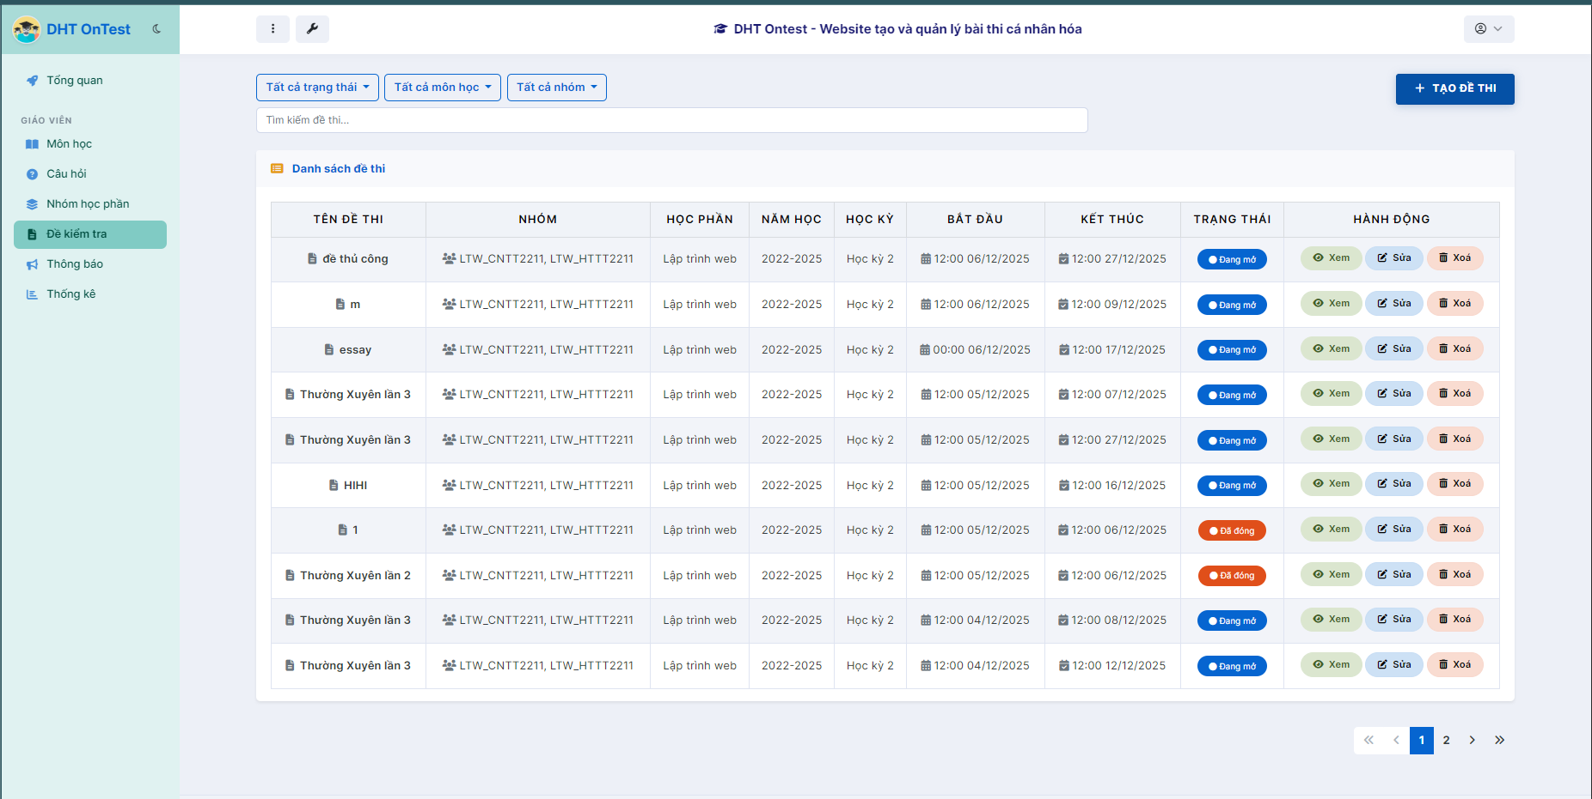
Hình 4.26. Giao diện xem danh sách đề kiểm tra của giảng viên
- Giao diện thêm đề kiểm tra từ ngân hàng câu hỏi của giảng viên

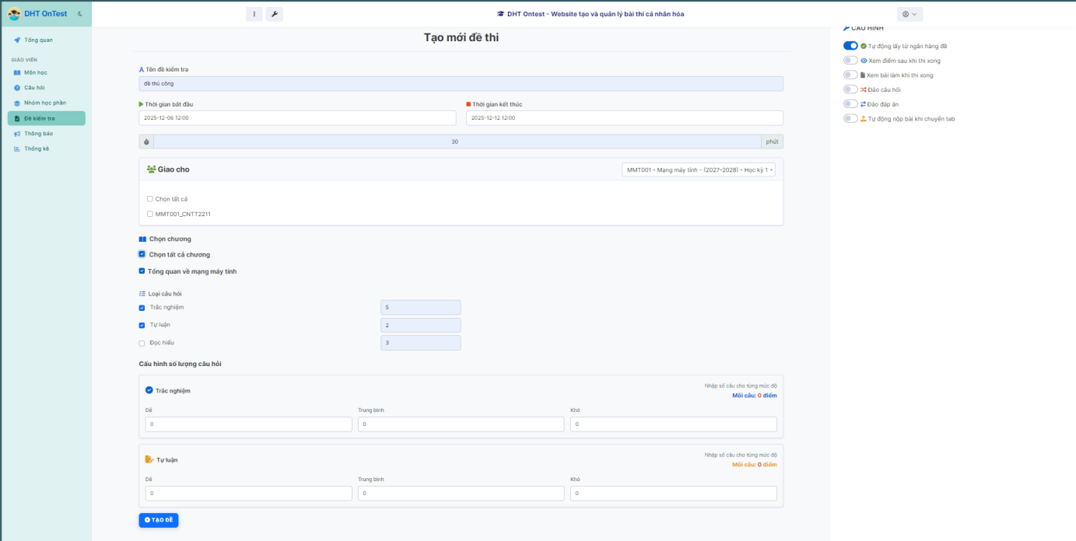
Hình 4. 27. Giao diện thêm đề kiểm tra từ ngân hàng câu hỏi của giảng viên
- Giao diện thêm đề kiểm tra thủ công của giảng viên
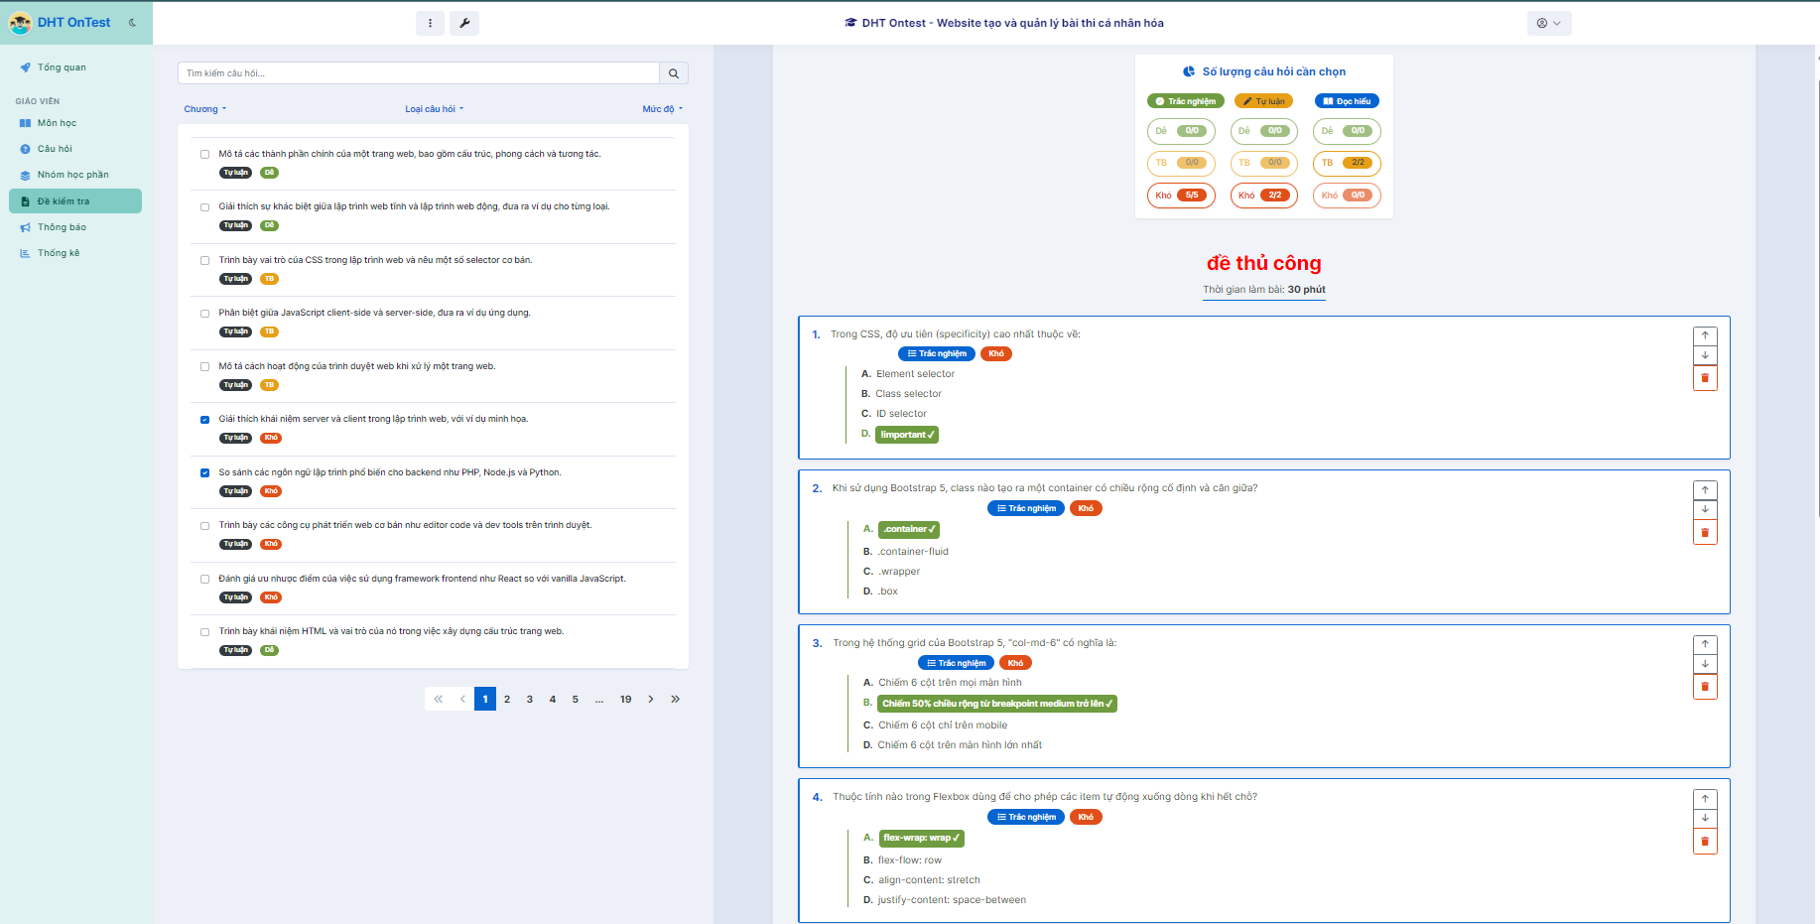
Hình 4.28. Giao diện thêm đề kiểm tra thủ công của giảng viên

- Giao diện sửa đề kiểm tra của giảng viên
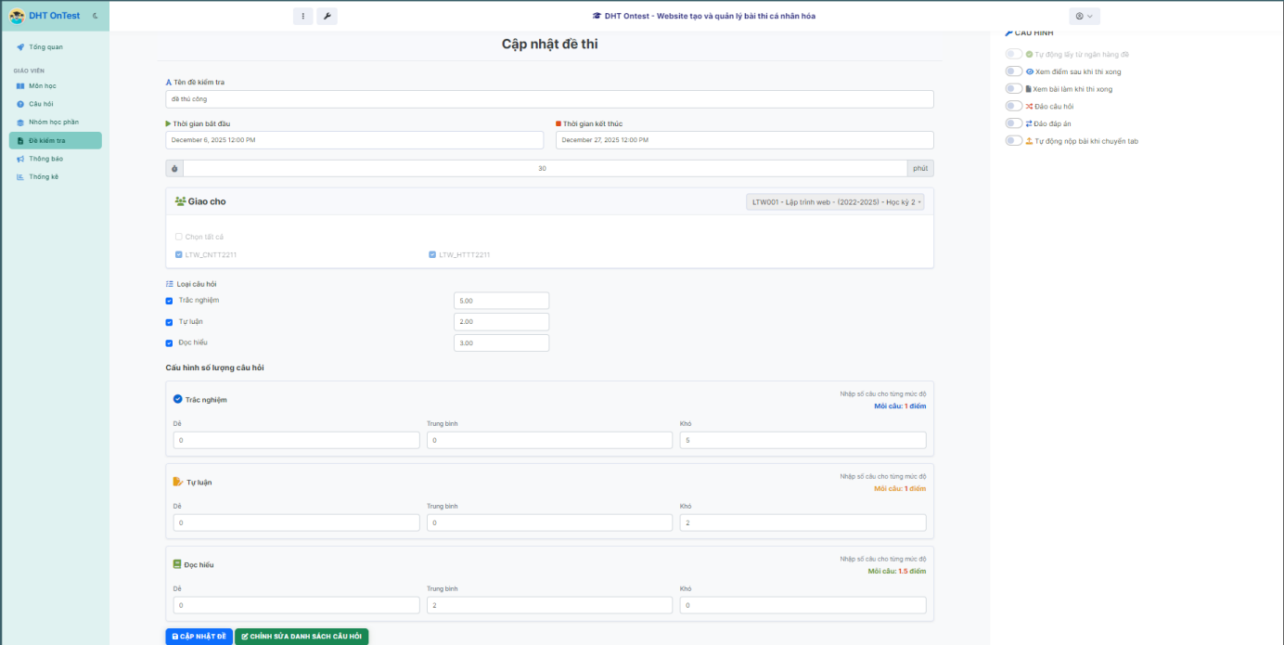
Hình 4. 29. Giao diện sửa đề kiểm tra từ ngân hàng câu hỏi của giảng viên

- Giao diện xem chi tiết đề kiểm tra của giảng viên

4.8.5.1 Giao diện xem thông tin danh sách sinh viên trong đề kiểm tra theo bộ lọc.
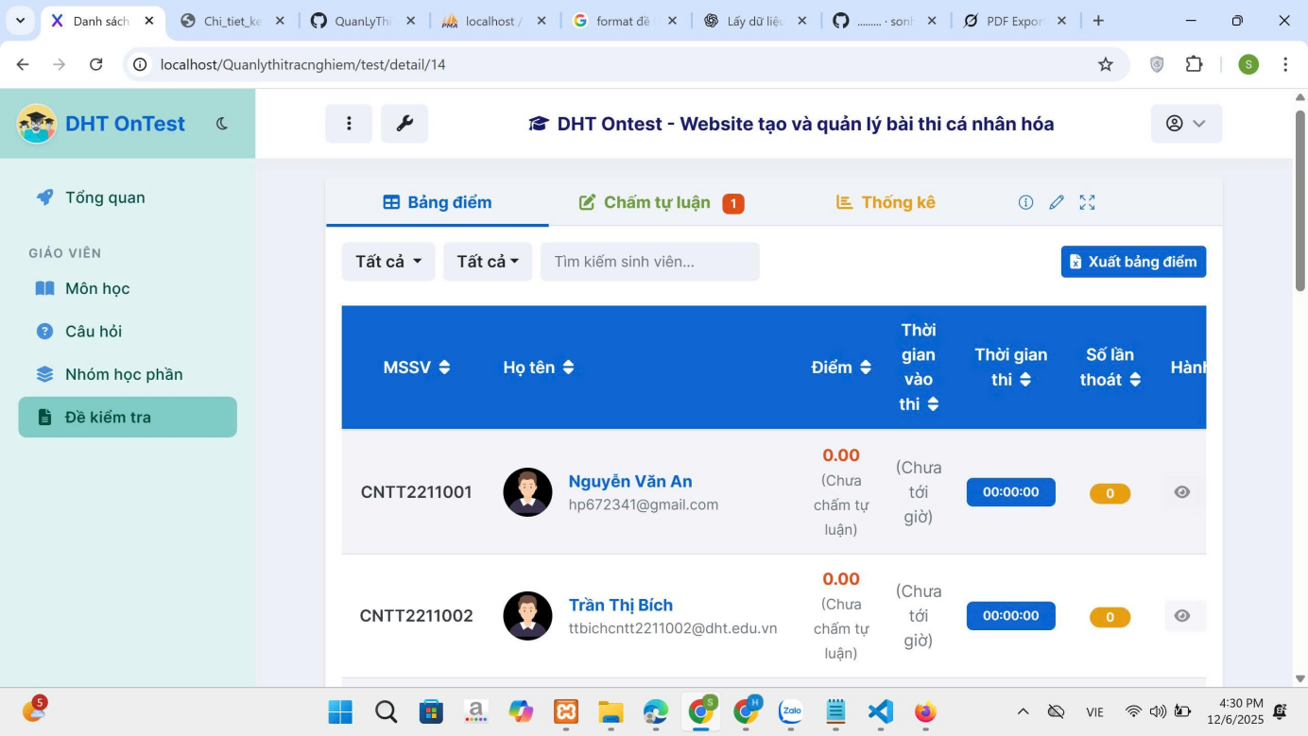
Hình 4. 30. Giao diện xem danh sách sinh viên trong đề kiểm tra theo bộ lọc.

4.8.5.2 Giao diện xem thống kê điểm sinh viên của đề kiểm tra.

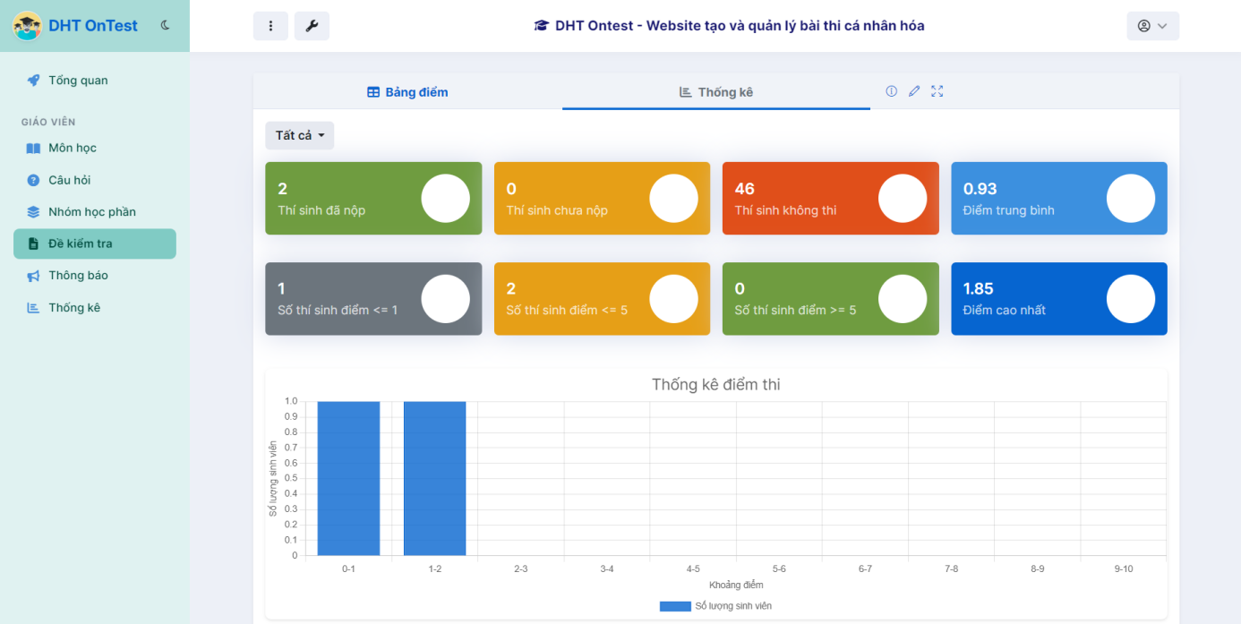
Hình 4. 31. Giao diện xem thống kê điểm trong đề kiểm tra của giảng viên.

4.8.5.3 Giao diện chấm câu hỏi tự luận cho sinh viên trong đề kiểm tra của giáo viên

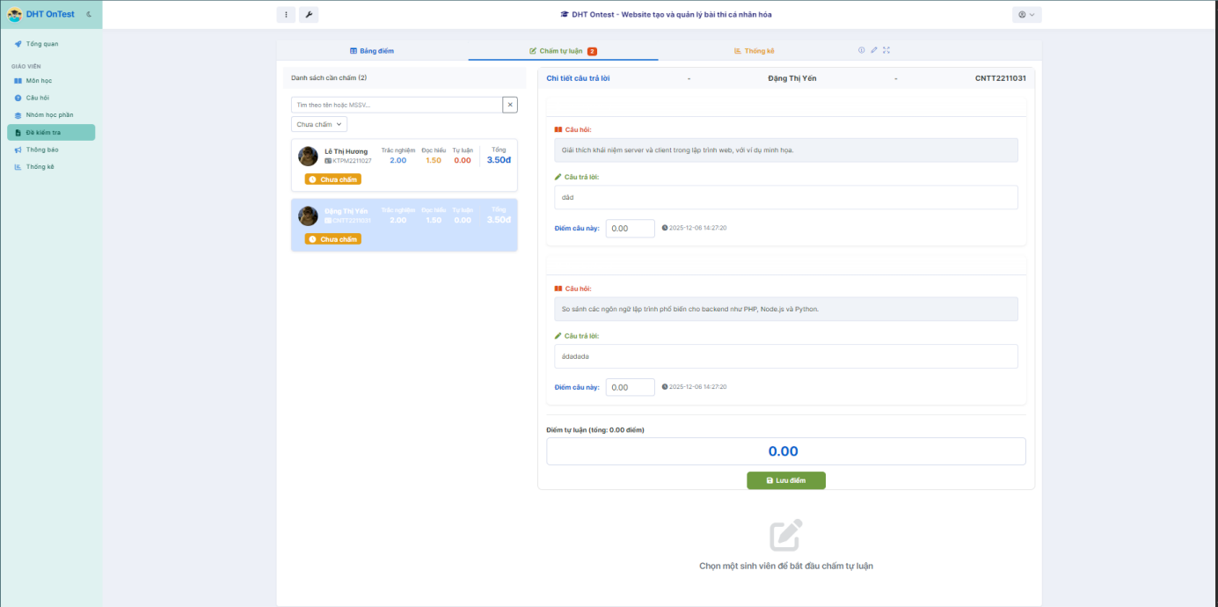
Hình 4. 32. Giao diện chấm câu hỏi tự luận cho sinh viên trong đề kiểm tra của giáo viên.

- Mô tả giao diện quản lý đề kiểm tra
Giao diện quản lý đề kiểm tra hiển thị danh sách các bài kiểm tra theo dạng bảng, bao gồm các thông tin: mã bài kiểm tra, tên bài kiểm tra, môn học, nhóm lớp, thời gian bắt đầu – kết thúc, thời gian làm bài, trạng thái bài thi (Chưa mở – Đang mở – Đã kết thúc) và tổng số câu hỏi. Mỗi dòng đều có các nút thao tác để giảng viên dễ dàng xem chi tiết, chỉnh sửa, xóa hoặc theo dõi bài thi của sinh viên.
Hệ thống hỗ trợ tìm kiếm nhanh theo tên bài thi hoặc mã bài thi, đồng thời cung cấp bộ lọc theo môn học, nhóm lớp và trạng thái để giúp giảng viên quản lý số lượng đề thi lớn một cách hiệu quả. Giao diện được thiết kế gọn gàng, bố cục rõ ràng và trực quan.
Khi tạo hoặc chỉnh sửa bài kiểm tra, hệ thống mở pop-up hoặc trang nhập liệu chi tiết cho phép giảng viên cấu hình đầy đủ thông tin bài thi: thời gian làm bài, phạm vi chương, số lượng câu hỏi theo loại (Trắc nghiệm – Tự luận – Đọc hiểu), mức độ (dễ – trung bình – khó), điểm tối đa cho từng loại câu hỏi, cùng các tùy chọn nâng cao như đảo câu hỏi, đảo đáp án, tự động nộp bài khi chuyển tab hoặc cho phép xem điểm/sau khi thi.
Ngoài ra, giao diện còn hỗ trợ truy cập nhanh vào danh sách sinh viên của từng bài thi, xem bài làm, chấm câu hỏi tự luận, xem thống kê điểm và in bài kiểm tra. Tất cả được tổ chức trên một giao diện nhẹ, dễ thao tác, đảm bảo giảng viên có thể quản lý toàn bộ bài kiểm tra một cách hiệu quả và chính xác.
- Chức năng Quản lý thông báo
- Giao diện xem danh sách thông báo của giảng viên và admin
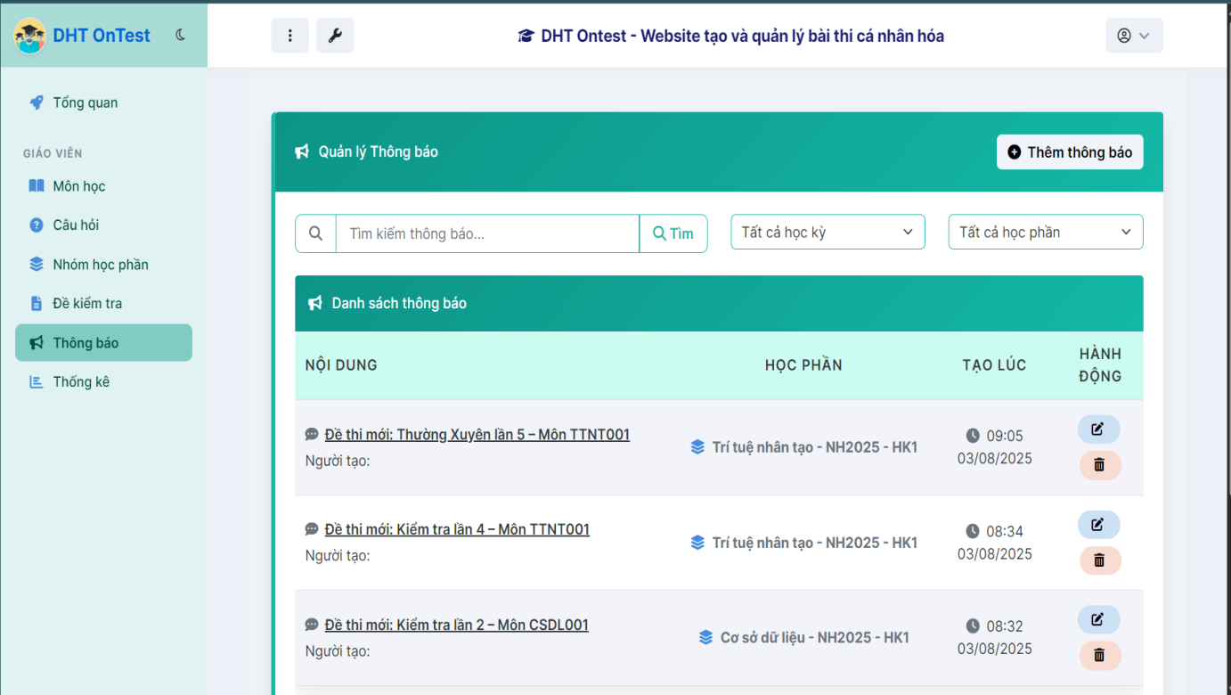Hình 4.33. Giao diện xem danh sách thông báo của giảng viên
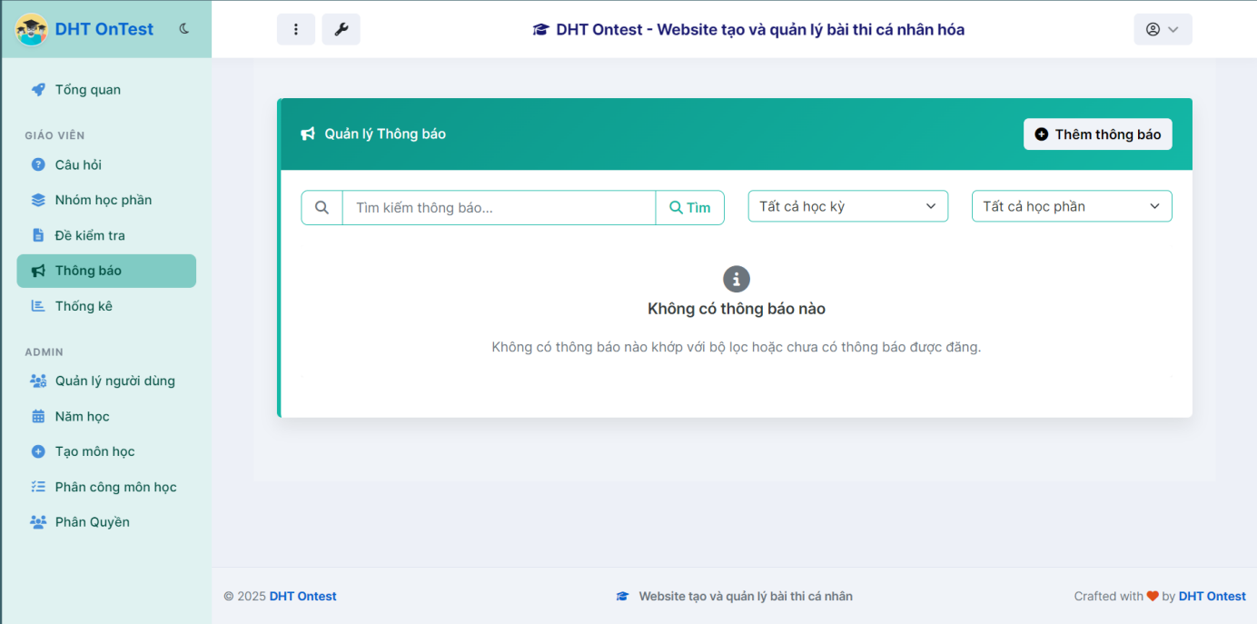
Hình 4.34. Giao diện xem danh sách thông báo của admin
- Giao diện thêm thông báo
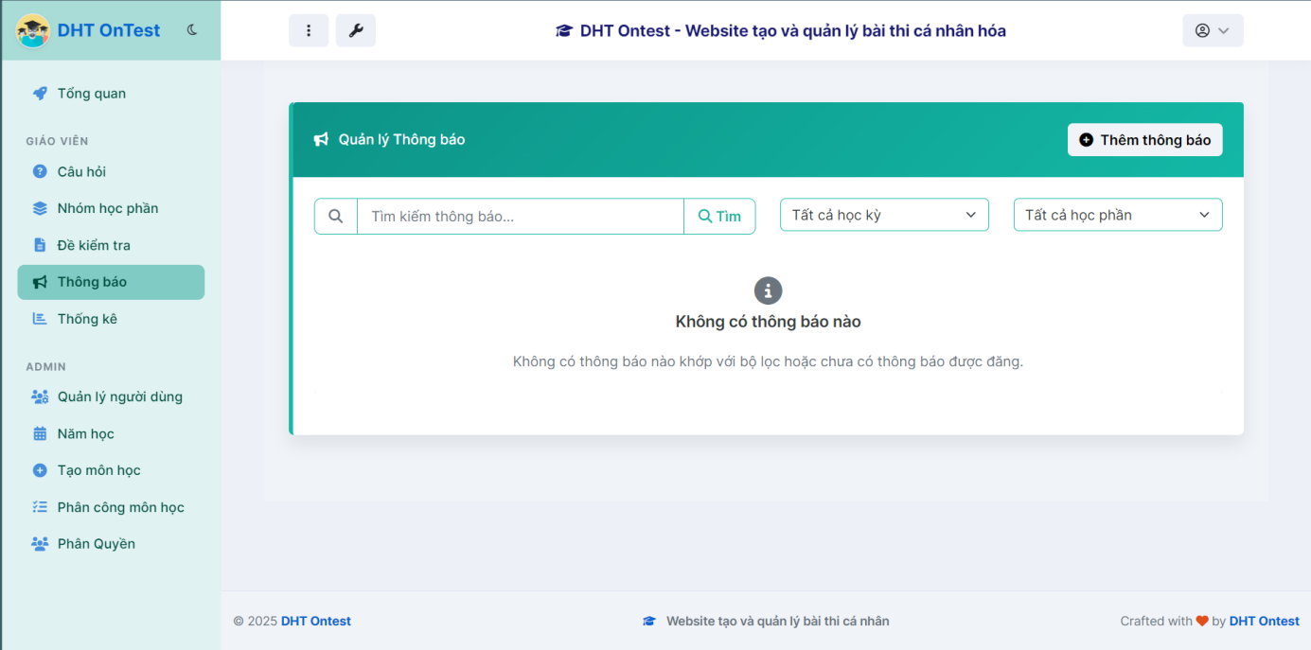
Hình 4.35. Giao diện thêm thông báo
- Giao diện chỉnh sửa thông báo
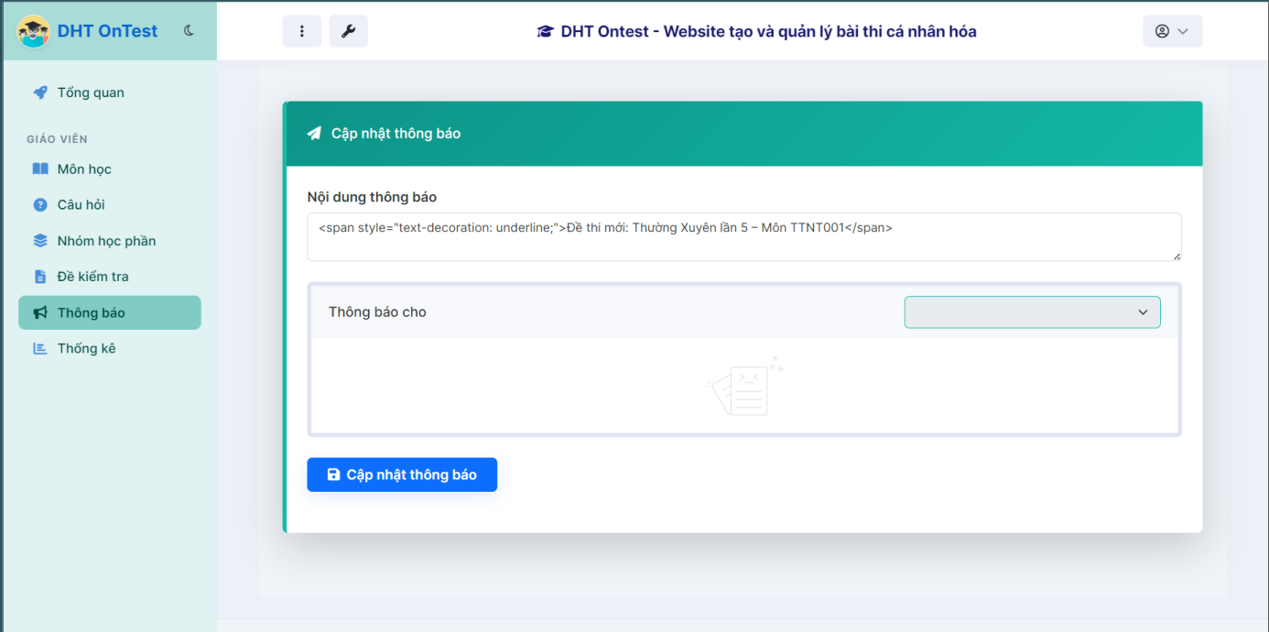
Hình 4.36. Giao diện sửa thông báo
- Giao diện xóa thông báo
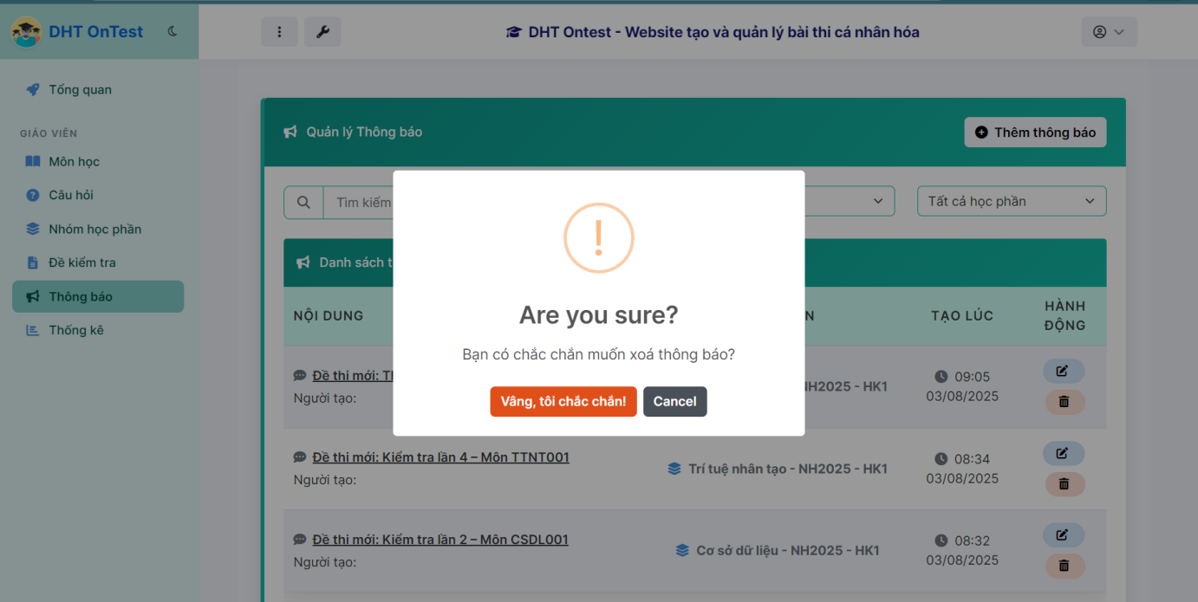
Hình 4.37. Giao diện xóa thông báo
- Mô tả giao diện quản lý thông báo
Giao diện quản lý thông báo hiển thị danh sách các thông báo theo dạng bảng, bao gồm các thông tin: tiêu đề thông báo, nội dung tóm tắt, ngày gửi và lớp học phần liên quan. Mỗi thông báo được hiển thị trên một dòng riêng kèm theo các nút thao tác như Xem chi tiết, Sửa, và Xóa, giúp giảng viên dễ dàng quản lý và cập nhật thông tin.
Hệ thống cung cấp chức năng Thêm thông báo với cửa sổ nhập liệu chi tiết cho phép giảng viên nhập tiêu đề, nội dung và chọn lớp học phần sẽ nhận thông báo. Khi chỉnh sửa, giao diện mở pop-up hiển thị thông tin hiện tại của thông báo; giảng viên chỉ được phép thay đổi tiêu đề và nội dung, không được phép thay đổi lớp học phần nhằm tránh trường hợp hệ thống gửi trùng lặp hai thông báo giống nhau đến cùng một nhóm sinh viên.
Thanh tìm kiếm và bộ lọc nâng cao hỗ trợ tra cứu thông báo theo lớp học phần, từ khóa hoặc khoảng thời gian gửi thông báo. Giao diện được thiết kế đơn giản, bố cục rõ ràng, màu sắc trung tính, giúp giảng viên thao tác nhanh chóng và quản lý thông báo một cách trực quan và hiệu quả.
- Chức năng Tham gia lớp học phần
- Giao diện xem nhóm học phần của sinh viên
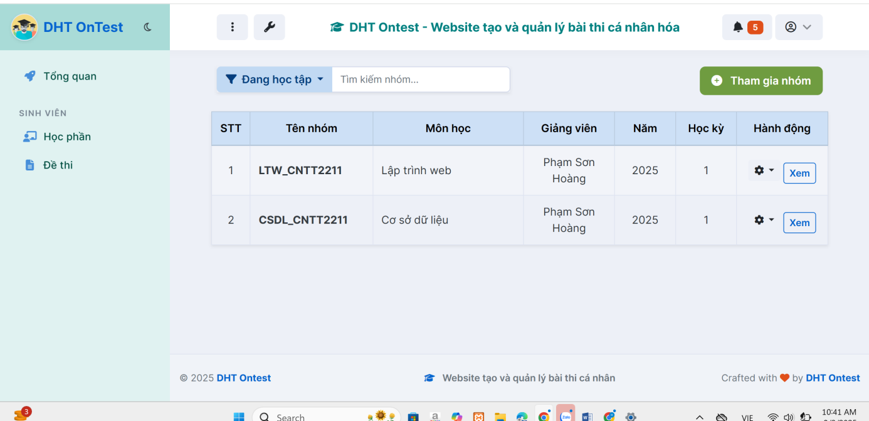Hình 4.38. Giao diện xem nhóm học phần của sinh viên
- Giao diện tham gia lớp học phần của sinh viên
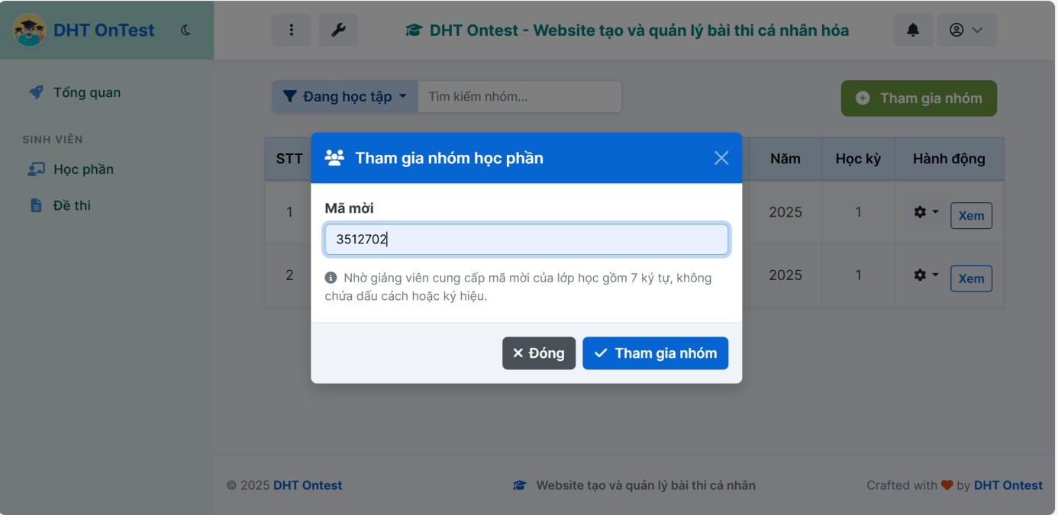
Hình 4. 39. Giao diện tham gia lớp học phần của sinh viên
- Giao diện xem thông tin trong lớp học phần của sinh viên
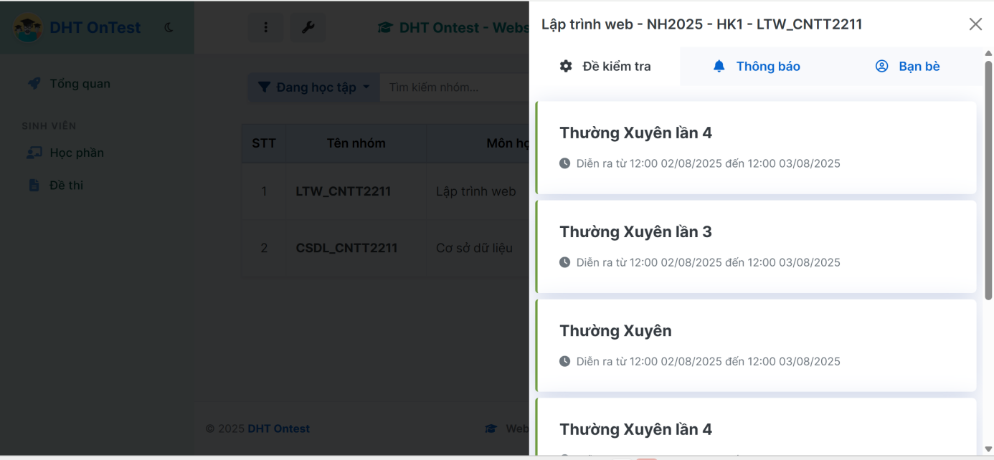
Hình 4. 40. Giao diện thông tin trong lớp học phần của sinh viên
- Giao diện sửa thoát nhóm học phần của sinh viên
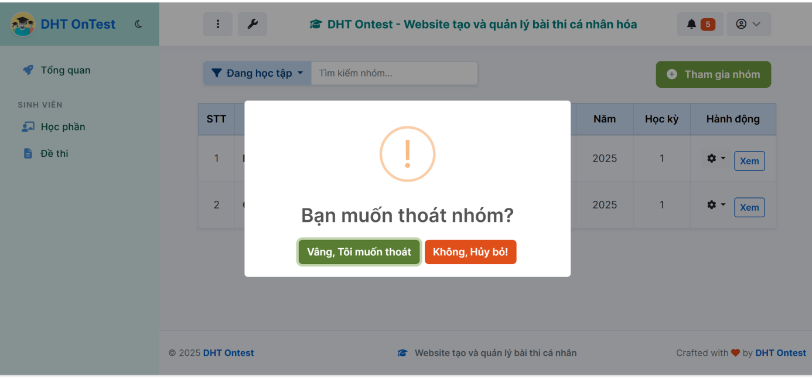
Hình 4. 41. Giao diện sửa thoát nhóm học phần của sinh viên
- Mô tả giao diện tham gia nhóm học phần của sinh viên
Giao diện tham gia nhóm học phần cung cấp một trường nhập mã mời để sinh viên tham gia lớp học phần. Danh sách các nhóm học phần đã tham gia được hiển thị dưới dạng bảng, bao gồm tên nhóm, môn học và trạng thái. Nút “Tham gia” và “Thoát nhóm” được bố trí rõ ràng, hỗ trợ thao tác dễ dàng. Giao diện sử dụng thiết kế tối giản, với màu sắc sinh động và bố cục trực quan, giúp sinh viên nhanh chóng tham gia hoặc quản lý nhóm học phần.
- Chức năng làm bài kiểm tra của sinh viên
- Giao diện xem danh sách đề kiểm tra của sinh viên
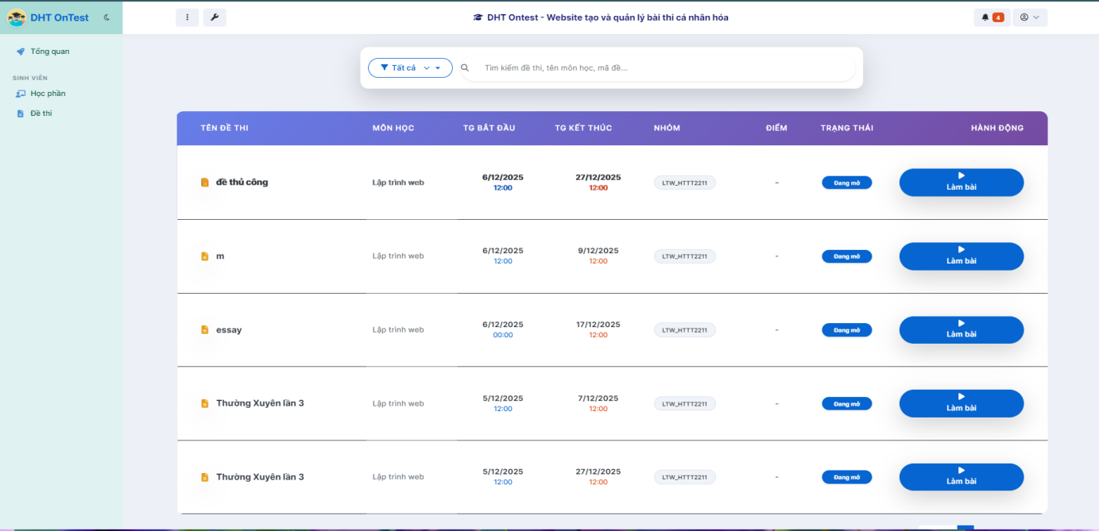
Hình 4.42. Giao diện xem danh sách đề kiểm tra của sinh viên
- Giao diện xem chi tiết đề kiểm tra của sinh viên
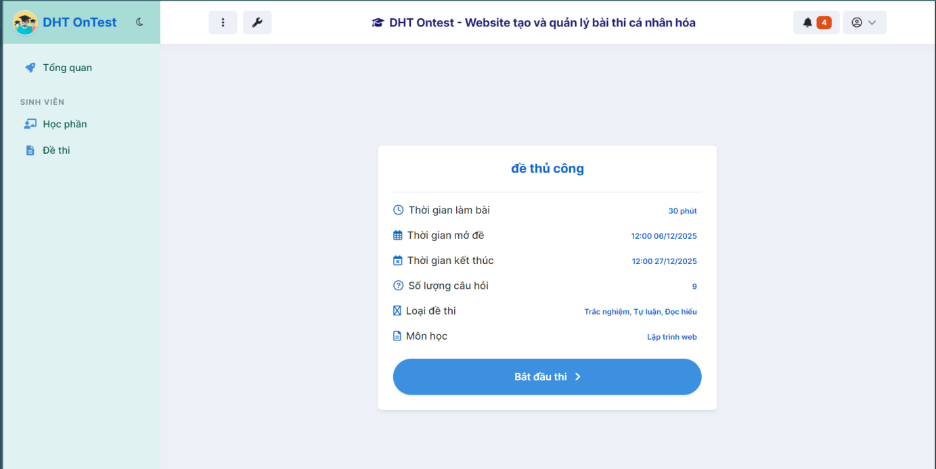
Hình 4. 43. Giao diện xem chi tiết đề kiểm tra của sinh viên

- Giao diện làm bài kiểm tra của sinh viên
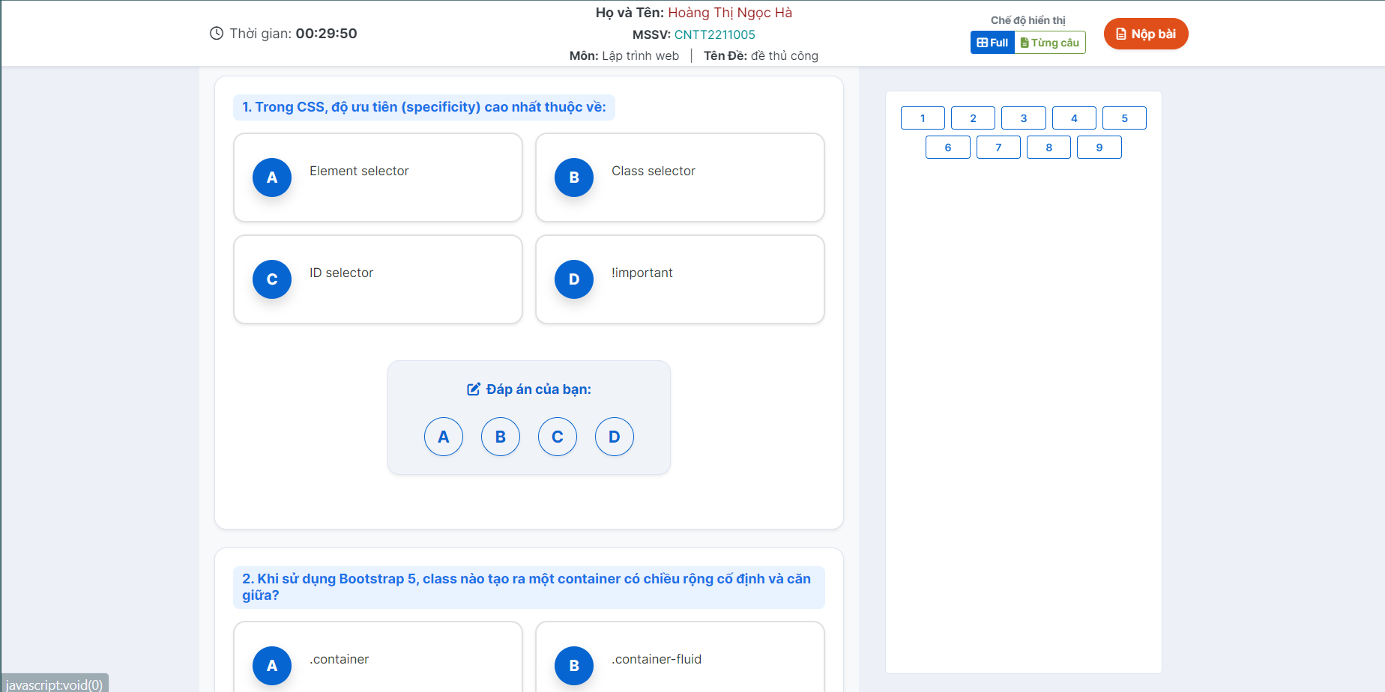
Hình 4. 44. Giao diện làm bài kiểm tra của sinh viên với câu hỏi trắc nghiệm
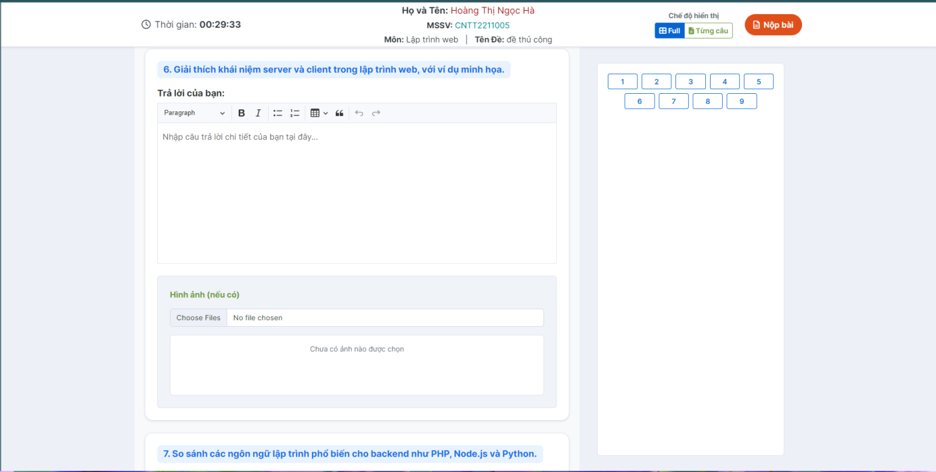
Hình 4. 45. Giao diện làm bài kiểm tra của sinh viên với câu hỏi tự luận

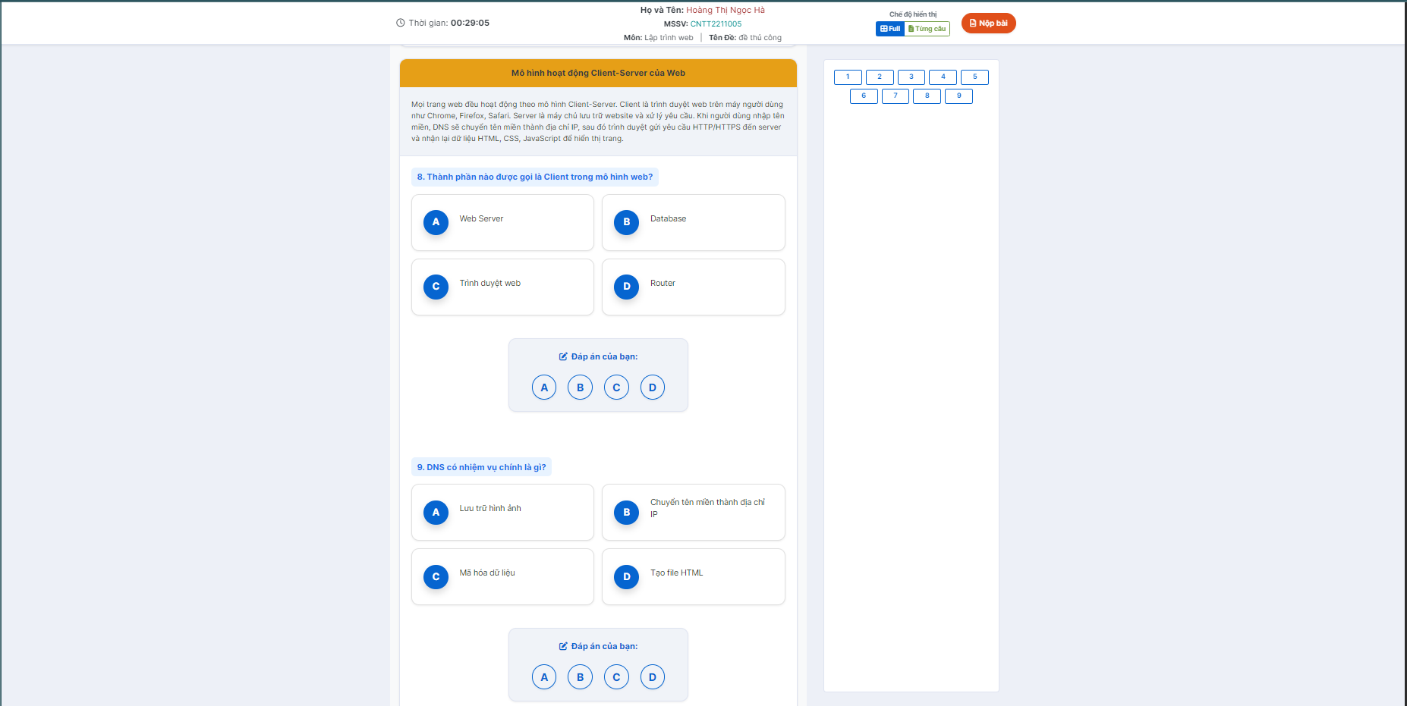
Hình 4. 46. Giao diện làm bài kiểm tra của sinh viên với câu hỏi đọc hiểu(đoạn văn)

- Giao diện check rời khỏi trang bài làm của sinh viên
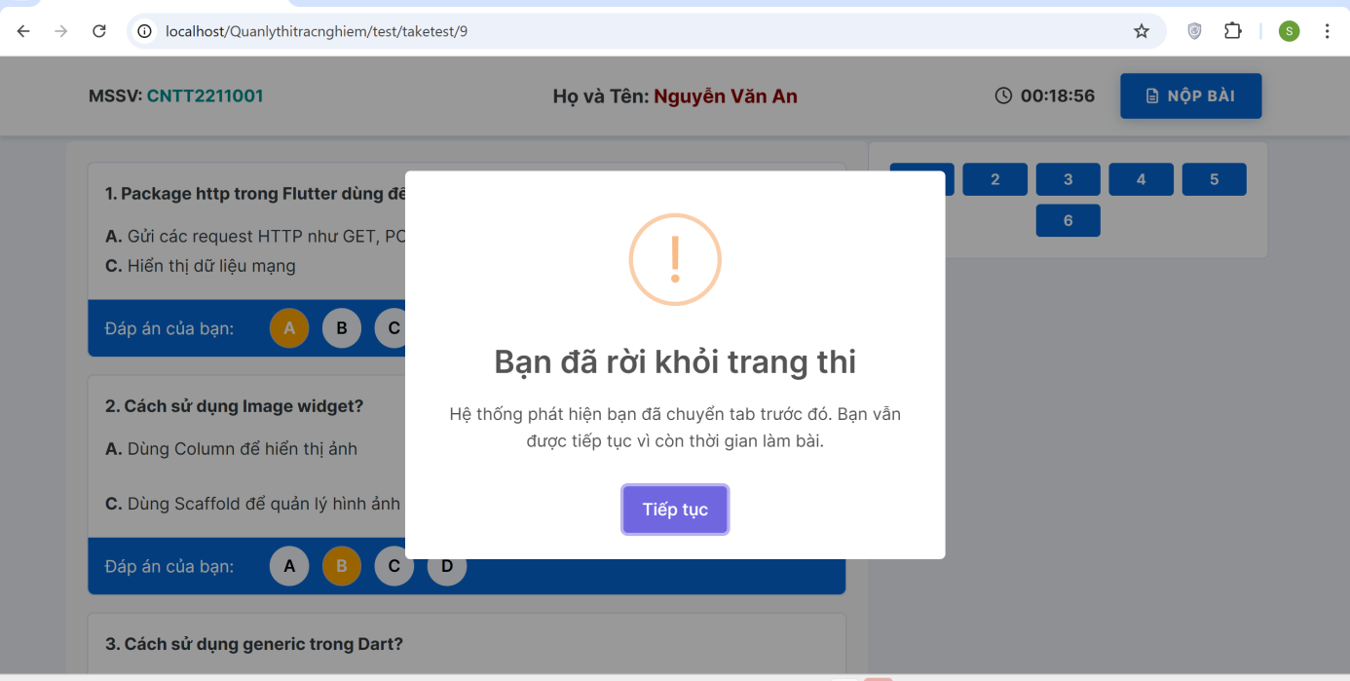
Hình 4. 47. Giao diện check rời tab
- Mô tả giao diện làm bài kiểm tra của sinh viên
Giao diện làm bài kiểm tra hỗ trợ đầy đủ ba loại câu hỏi: Trắc nghiệm, Tự luận và Đọc hiểu, được hiển thị theo cấu hình mà giảng viên thiết lập. Hệ thống cho phép hai chế độ trình bày:
- Hiển thị từng câu: sinh viên chuyển câu bằng nút điều hướng hoặc danh sách câu hỏi bên cạnh.
- Hiển thị toàn bộ (full): tất cả câu hỏi được hiển thị trên cùng một trang, tiện cho việc xem tổng quan.
Đối với câu hỏi trắc nghiệm, nội dung và các đáp án được hiển thị rõ ràng theo dạng lựa chọn một đáp án, với bố cục dễ thao tác. Nếu giảng viên bật chế độ đảo câu hỏi hoặc đảo đáp án, thứ tự sẽ thay đổi ngẫu nhiên.
Đối với câu hỏi đọc hiểu, đoạn văn được đặt ở phía trên, theo sau là các câu hỏi con dạng trắc nghiệm thuộc đoạn văn đó. Cách bố trí này giúp sinh viên vừa đọc nội dung vừa trả lời từng câu một cách thuận tiện.
Đối với câu hỏi tự luận, hệ thống hiển thị ô nhập nội dung để sinh viên gõ trực tiếp đáp án. Đồng thời, giao diện cung cấp chức năng tải lên hình ảnh bài làm, cho phép sinh viên viết tay trên giấy, chụp ảnh và gửi kèm. Ảnh được hiển thị xem trước để kiểm tra trước khi nộp.
Thanh đếm ngược thời gian hiển thị cố định trên màn hình, giúp sinh viên theo dõi thời gian làm bài. Nếu giảng viên bật chế độ giám sát, hệ thống sẽ hiển thị cảnh báo khi sinh viên chuyển tab hoặc rời khỏi màn hình làm bài. Nút “Nộp bài” được đặt nổi bật ở cuối trang, và bài làm sẽ tự động được gửi khi hết thời gian.
Giao diện được thiết kế gọn gàng, tập trung vào trải nghiệm làm bài với bố cục hợp lý, màu sắc hài hòa, đảm bảo sinh viên dễ thao tác và có môi trường làm bài tập trung nhất.
- Chức năng thiết lập thông tin cá nhân
- Giao diện thiết lập thông tin cá nhân
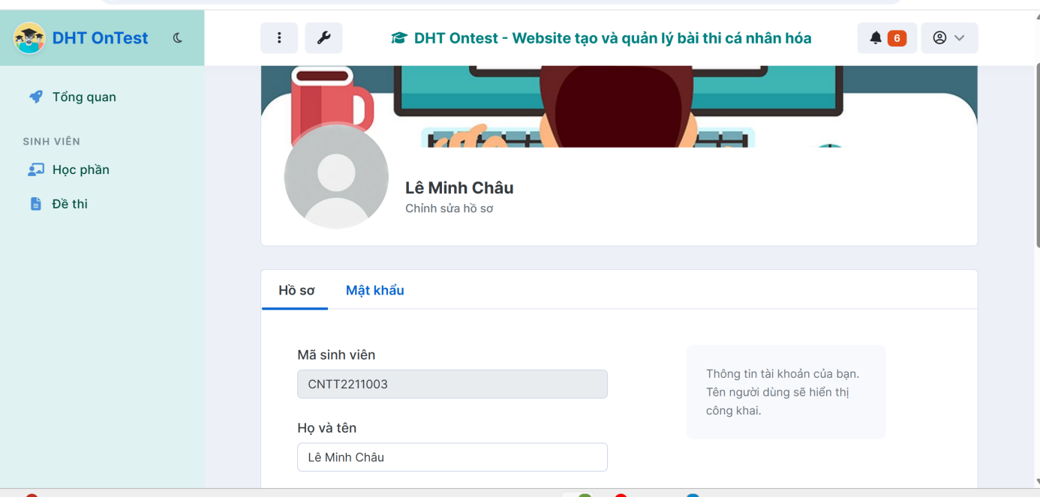
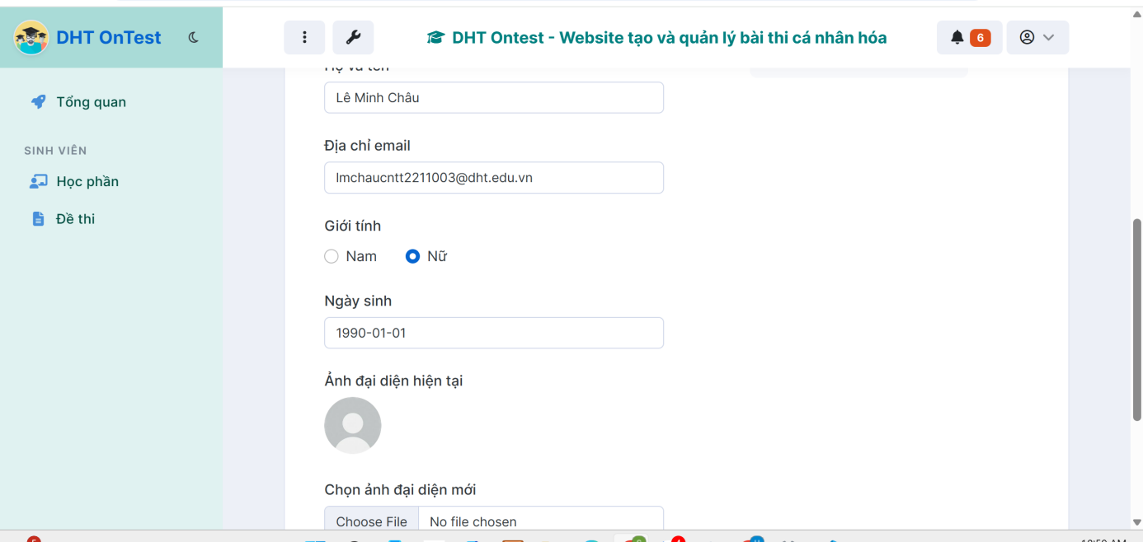
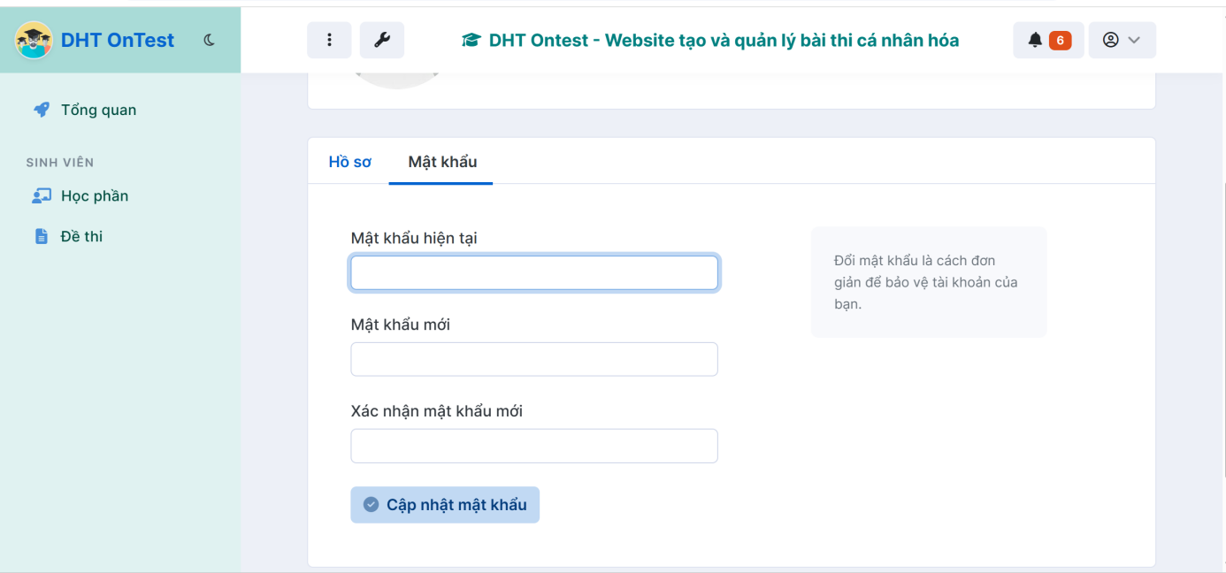
Hình 4.48. Giao diện thiết lập thông tin cá nhân
- Mô tả giao diện thiết lập thông tin cá nhân
Chức năng thiết lập thông tin cá nhân và đổi mật khẩu cho phép người dùng cập nhật các thông tin cơ bản như họ tên, email, giới tính, ngày sinh và ảnh đại diện. Ngoài ra, người dùng cũng có thể thay đổi mật khẩu bằng cách nhập mật khẩu hiện tại, mật khẩu mới và xác nhận mật khẩu mới nhằm tăng cường bảo mật tài khoản. Đây là tính năng quan trọng giúp người dùng quản lý thông tin cá nhân một cách an toàn và thuận tiện.
- Chức năng xem lịch sử bài làm và xem thông báo của sinh viên
- Giao diện xem kết quả bài làm
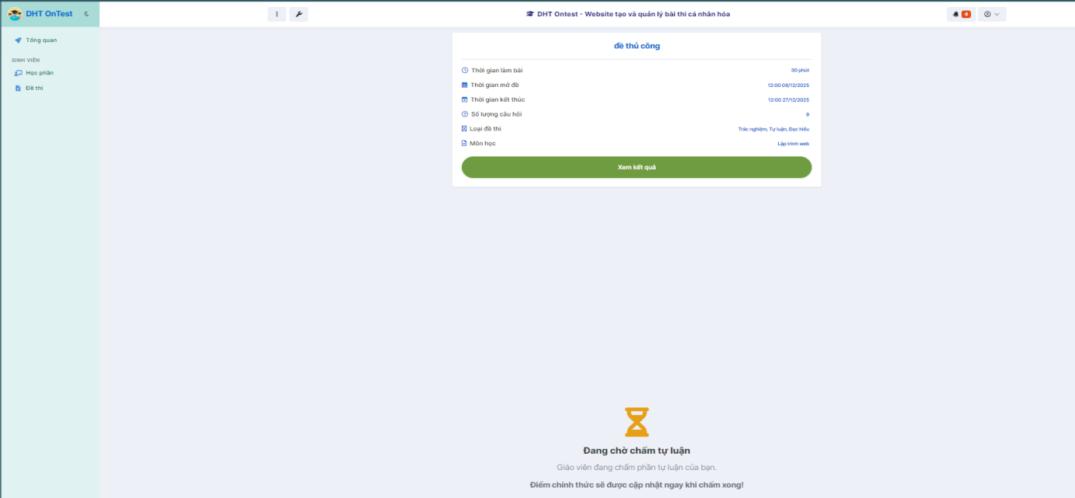
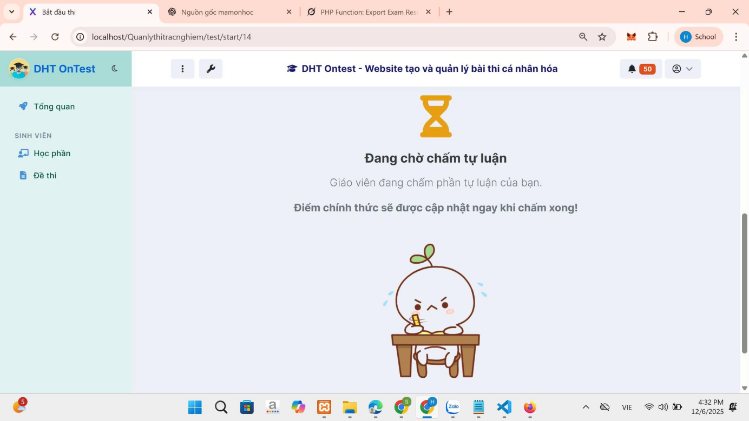
Hình 4. 49. Giao diện xem kết quả bài làm khi giáo viên chưa chấm tự luận
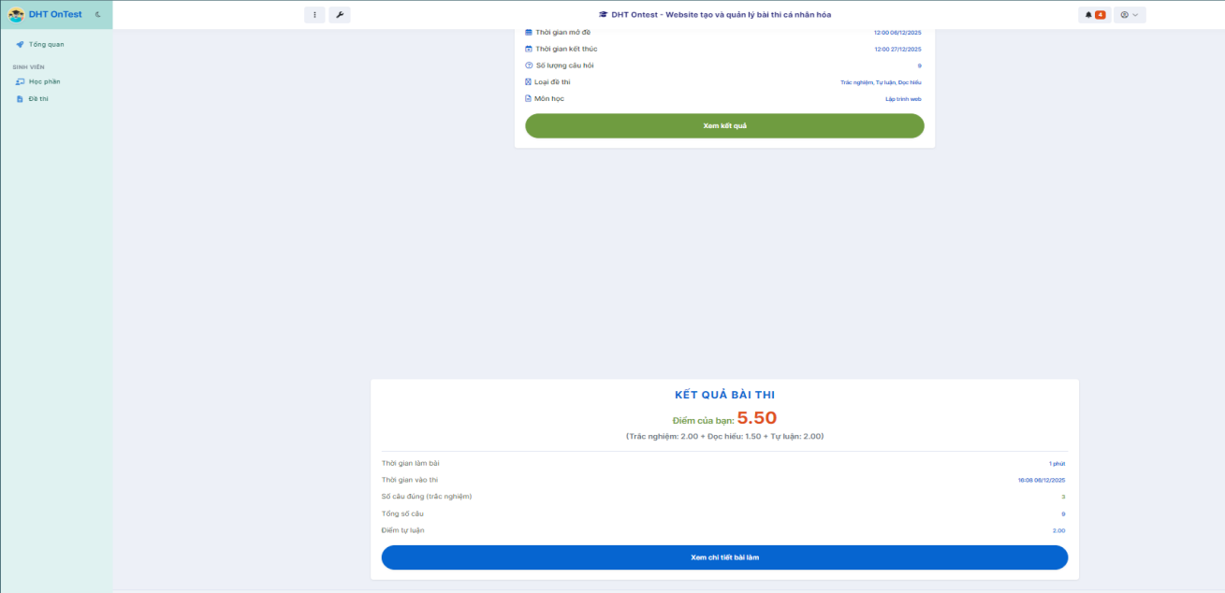
Hình 4. 50. Giao diện xem kết quả bài làm khi giáo viên đã chấm tự luận

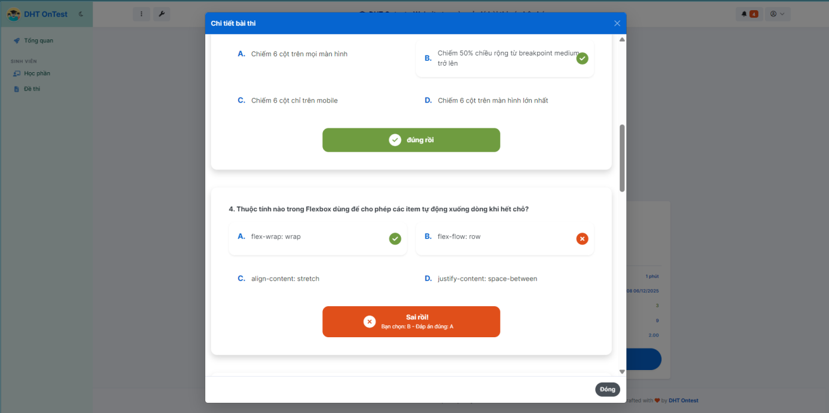
Hình 4. 51. Giao diện xem chi tiết bài làm trắc nghiệm, đọc hiểu(đoạn văn)
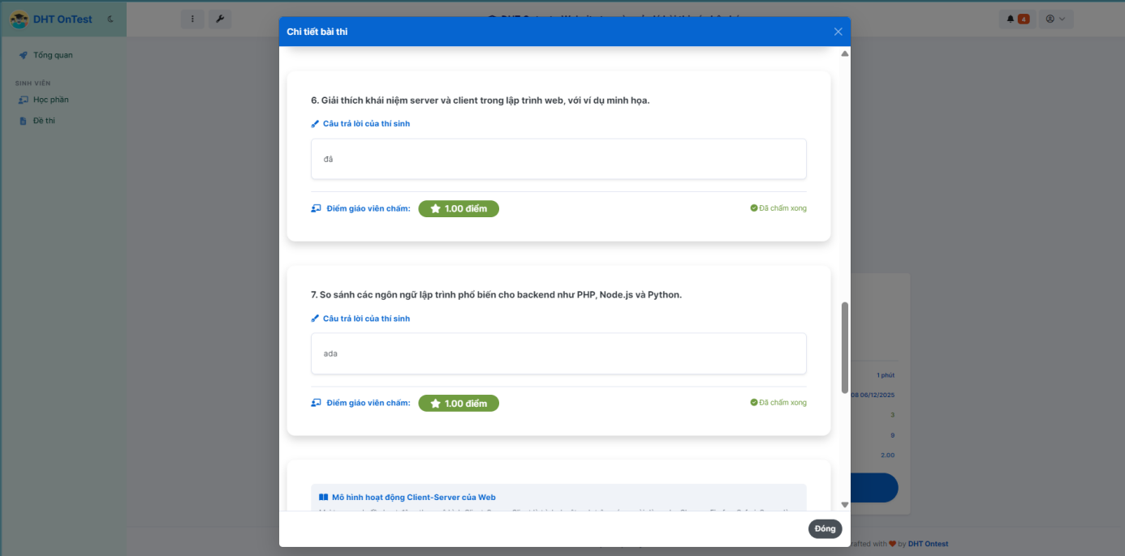
Hình 4. 52. Giao diện xem chi tiết bài làm tự luận khi giáo viên đã chấm điểm.

- Mô tả giao diện xem lịch sử bài làm
Giao diện xem lịch sử bài làm hiển thị danh sách các bài kiểm tra mà sinh viên đã hoàn thành theo dạng bảng, bao gồm tên bài thi, ngày nộp và trạng thái chấm điểm. Đối với các bài thi có chứa câu hỏi tự luận, hệ thống kiểm tra trạng thái chấm của giảng viên và hiển thị rõ ràng. Nếu phần tự luận chưa được chấm, sinh viên không thể xem chi tiết bài làm; thay vào đó, hệ thống hiển thị thông báo “Bài kiểm tra đang chờ giảng viên chấm tự luận. Vui lòng xem lại sau khi có kết quả.”. Chỉ khi giảng viên đã chấm xong toàn bộ bài thi, bao gồm cả phần tự luận, nút “Xem chi tiết” mới được kích hoạt. Lúc đó, sinh viên có thể xem đầy đủ nội dung bài làm như câu hỏi, đáp án đã chọn, đáp án đúng, trạng thái đúng/sai, cũng như điểm chi tiết của từng câu tự luận. Giao diện được thiết kế rõ ràng và trực quan, giúp sinh viên dễ dàng theo dõi lịch sử làm bài và đánh giá kết quả học tập sau khi được chấm đầy đủ.Chức năng xem thông báo.
    - Giao diện xem thông báo
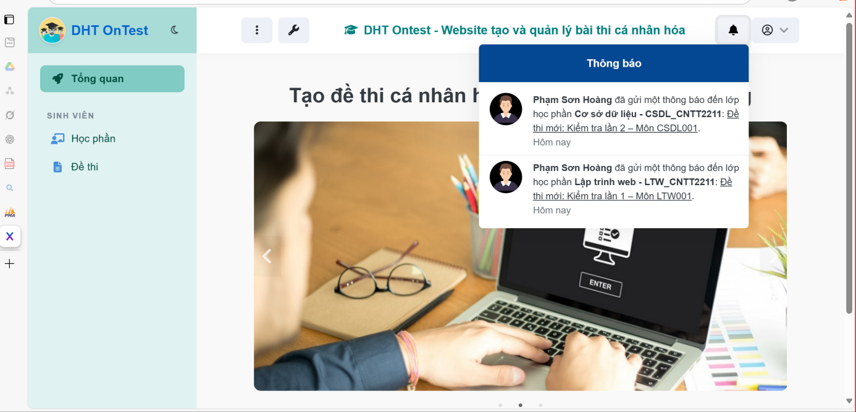
Hình 4. 53. Giao diện xem thông báo
    - Mô tả giao diện xem thông báo
Giao diện xem thông báo hiển thị danh sách thông báo mới nhất dưới dạng danh sách cuộn, bao gồm tiêu đề, thời gian gửi và một phần nội dung ngắn gọn. Người dùng có thể nhấp vào từng thông báo để xem chi tiết trong cửa sổ bật lên. Giao diện sử dụng biểu tượng chuông ở góc trên cùng, màu đỏ khi có thông báo mới, và bố cục gọn gàng, đảm bảo thông tin được hiển thị nhanh chóng và dễ tiếp cận.
- Chức năng quên mật khẩu
    - Giao diện giao diện nhập gmail
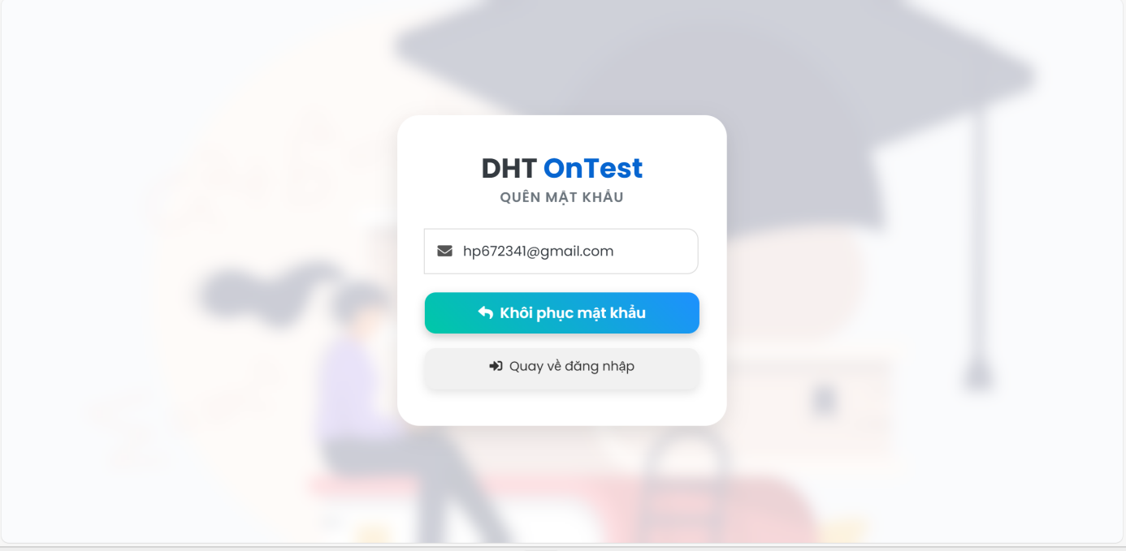
Hình 4. 54. Giao diện nhập gmail
    - Giao diện gửi OTP về gmail
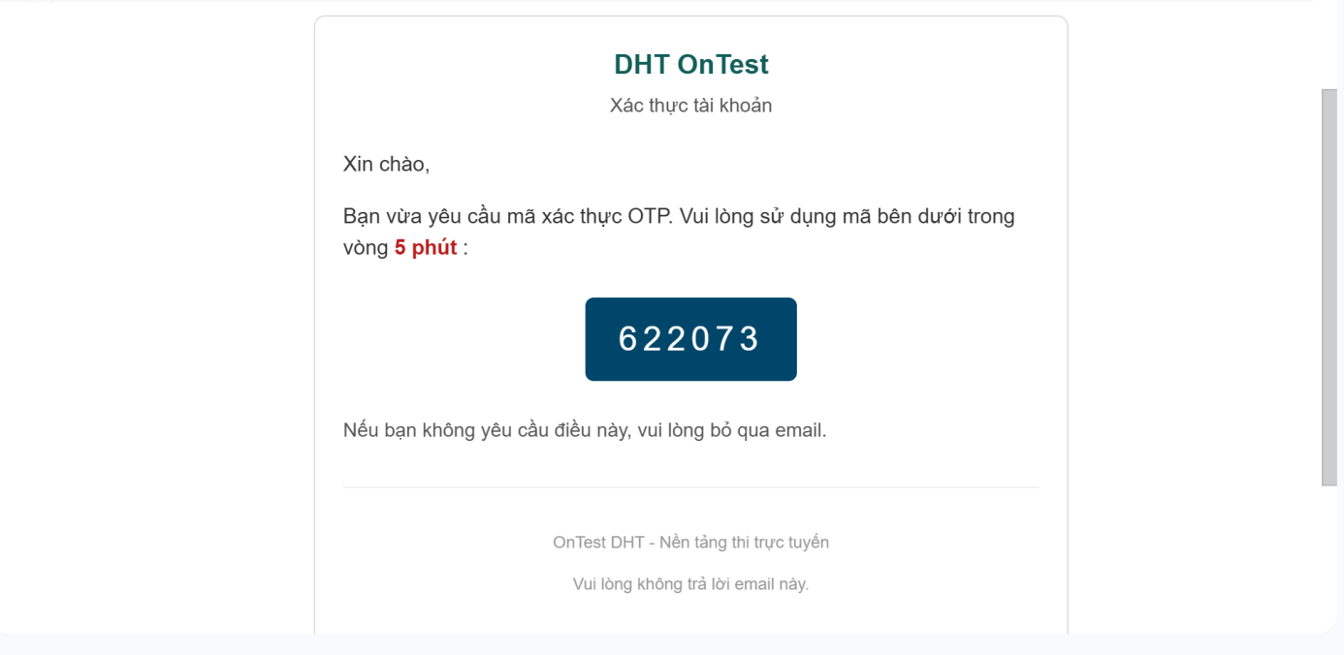
Hình 4. 55. Giao diện gửi OTP về gmail

    - Giao diện nhập mã OTP
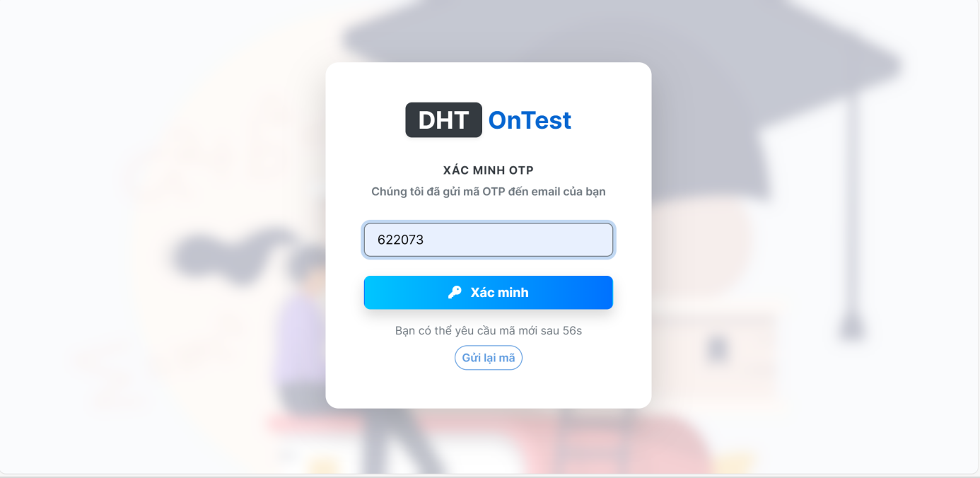
Hình 4. 56. Giao diện nhập OTP

    - Giao diện thay đổi mật khẩu mới
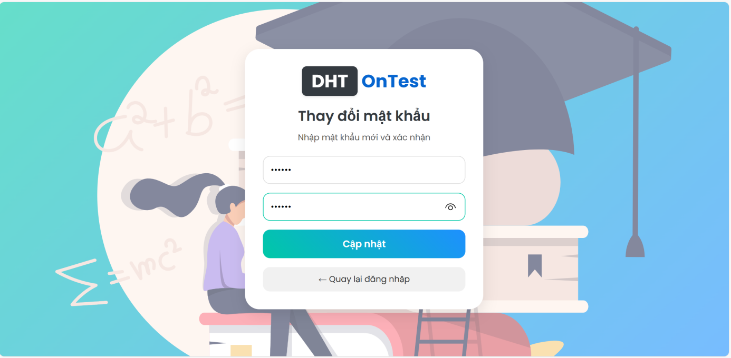
Hình 4. 57. Giao diện thay đổi mật khẩu mới

    - Mô tả giao diện quên mật khẩu
Giao diện quên mật khẩu của hệ thống DHT OnTest được thiết kế đơn giản, trực quan với quy trình gồm bốn bước rõ ràng. Đầu tiên, người dùng nhập địa chỉ email đã đăng ký để yêu cầu khôi phục mật khẩu. Sau đó, hệ thống sẽ gửi một mã OTP gồm 6 chữ số đến email, kèm thông báo thời gian hiệu lực trong vòng 5 phút. Người dùng tiếp tục nhập mã OTP vào giao diện xác minh để tiến hành bước tiếp theo. Cuối cùng, sau khi xác thực thành công, người dùng được chuyển đến giao diện thay đổi mật khẩu, nơi họ có thể nhập mật khẩu mới và xác nhận để hoàn tất quá trình khôi phục.
- Chức năng quản lý người dùng
    - Giao diện thêm mới người dùng của admin
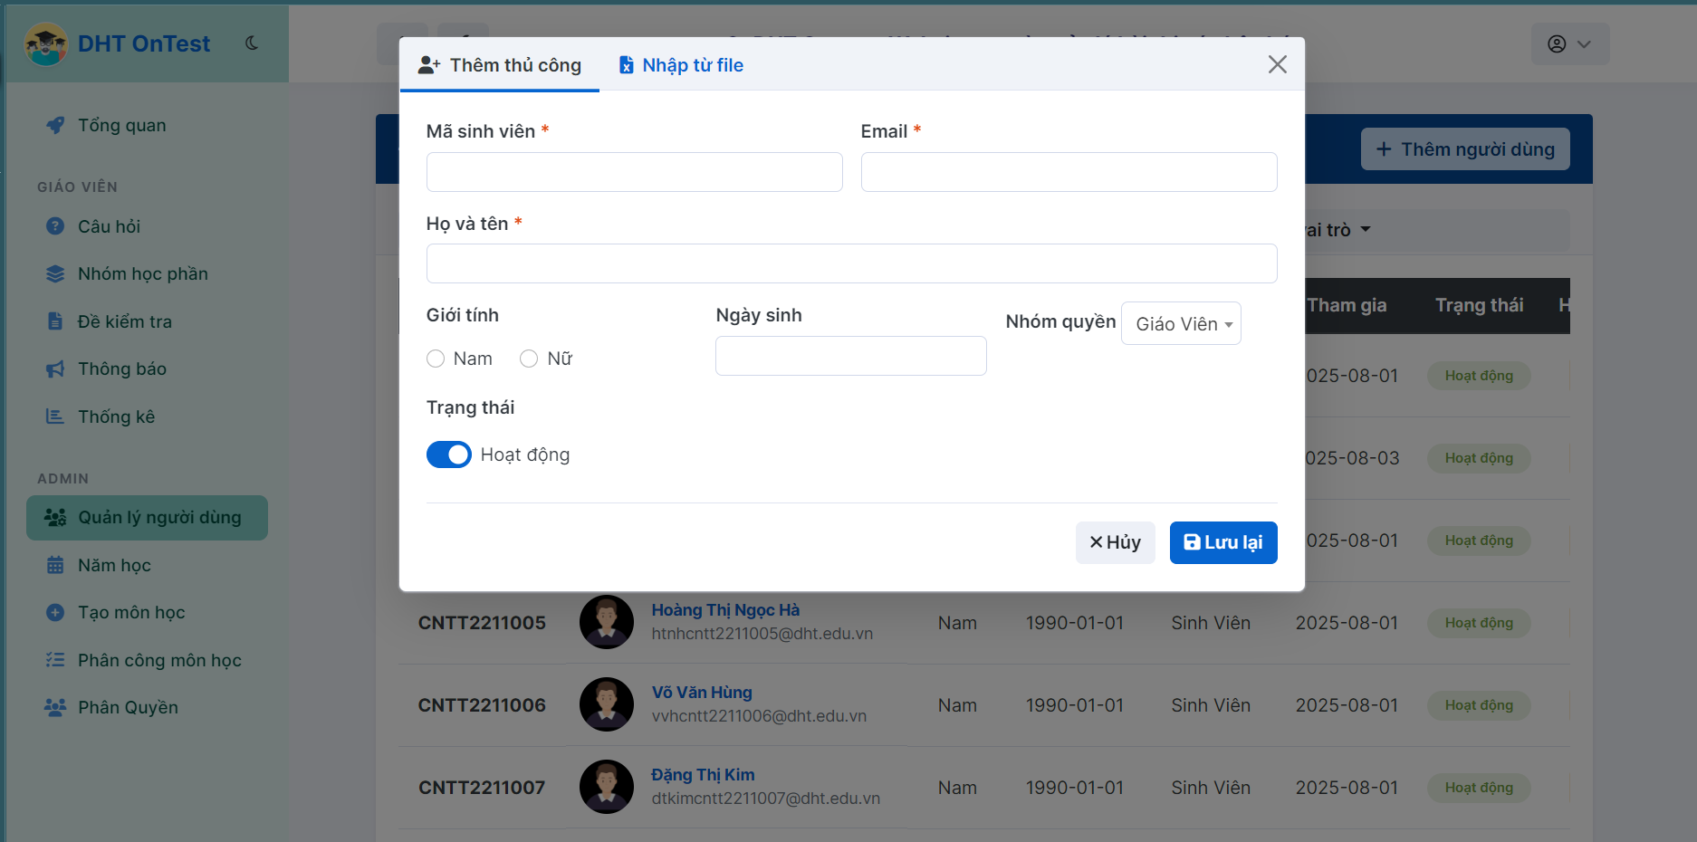
Hình 4. 58. Giao diện thêm mới tài khoản người dùng của admin
    - Giao diện xem danh sách tài khoản người dùng của admin
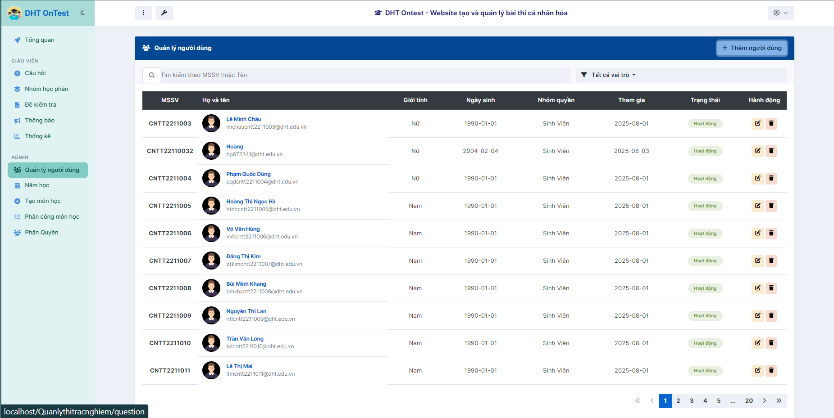
Hình 4. 59. Giao diện xem danh sách tài khoản người dùng của admin
    - Giao diện chỉnh sửa tài khoản người dùng của admin
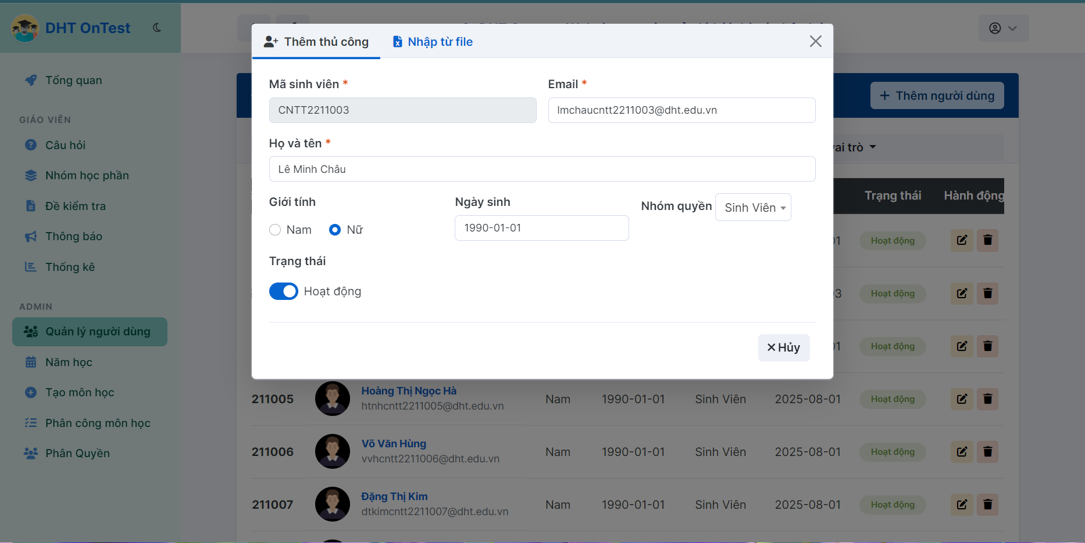
Hình 4. 60. Giao diện chỉnh sửa tài khoản người dùng của admin
    - Giao diện xóa tài khoản người dùng của admin
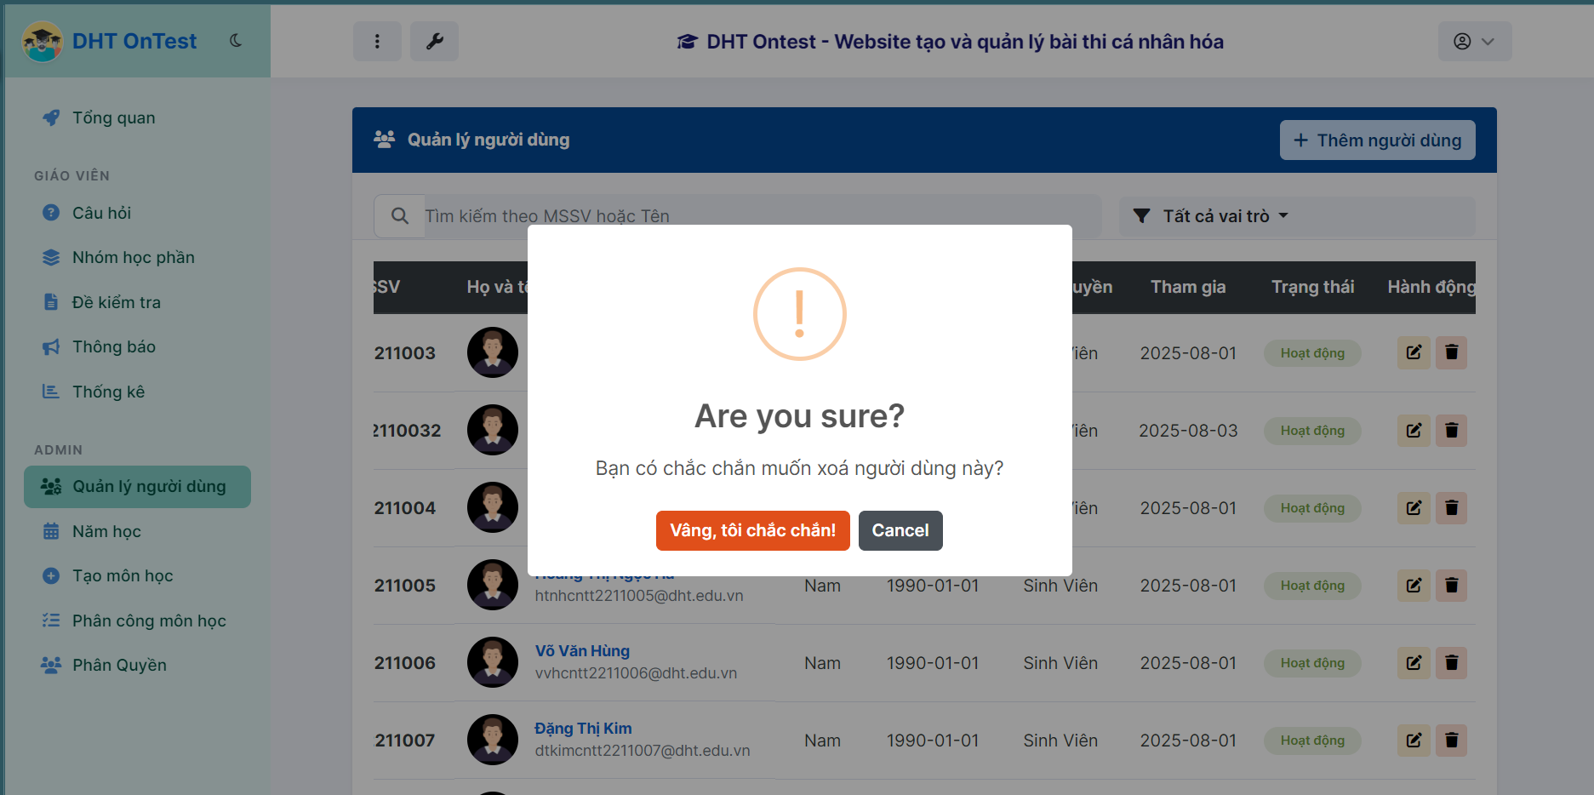
Hình 4. 61. Giao diện xóa tài khoản người dùng của admin
    - Mô tả giao diện quản lí tài khoản người dùng của admin
Giao diện quản lý tài khoản người dùng của Admin được tổ chức theo dạng bảng, hiển thị các thông tin quan trọng của từng tài khoản như họ tên, email đăng nhập, vai trò (Admin, Giảng viên, Sinh viên), trạng thái hoạt động và ngày tạo tài khoản. Mỗi tài khoản đều được gắn kèm các nút thao tác như Sửa và Khóa/Mở khóa, cho phép Admin quản lý thông tin và điều chỉnh trạng thái tài khoản khi cần thiết.
Chức năng Thêm tài khoản mới được cung cấp thông qua cửa sổ nhập liệu chi tiết, cho phép Admin nhập thông tin cá nhân của người dùng và lựa chọn vai trò. Khi chỉnh sửa tài khoản, Admin có thể cập nhật các thông tin cơ bản như họ tên, email hoặc vai trò của tài khoản; hệ thống không cho phép chỉnh sửa mật khẩu hoặc thay đổi các thông tin nhạy cảm để đảm bảo tính bảo mật.
Giao diện hỗ trợ thanh tìm kiếm và bộ lọc theo vai trò hoặc trạng thái, giúp Admin dễ dàng tra cứu và quản lý số lượng lớn tài khoản trong hệ thống. Với bố cục rõ ràng, màu sắc hài hòa và các nút thao tác được bố trí hợp lý, giao diện đảm bảo trải nghiệm quản trị thuận tiện, trực quan và hiệu quả cho Admin.
- Chức năng quản lý năm học của admin
- Giao diện xem danh sách năm học của admin
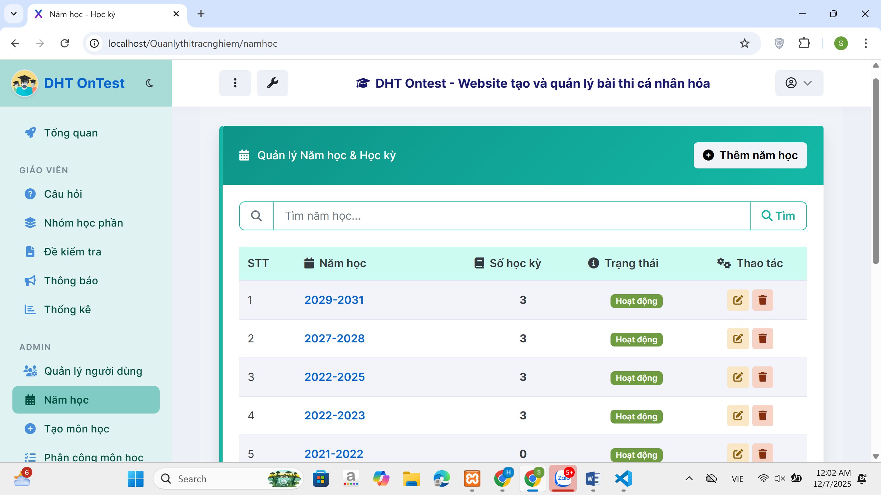
Hình 4. 62. Giao diện xem danh sách năm học của admin
- Giao diện thêm mới năm học của admin
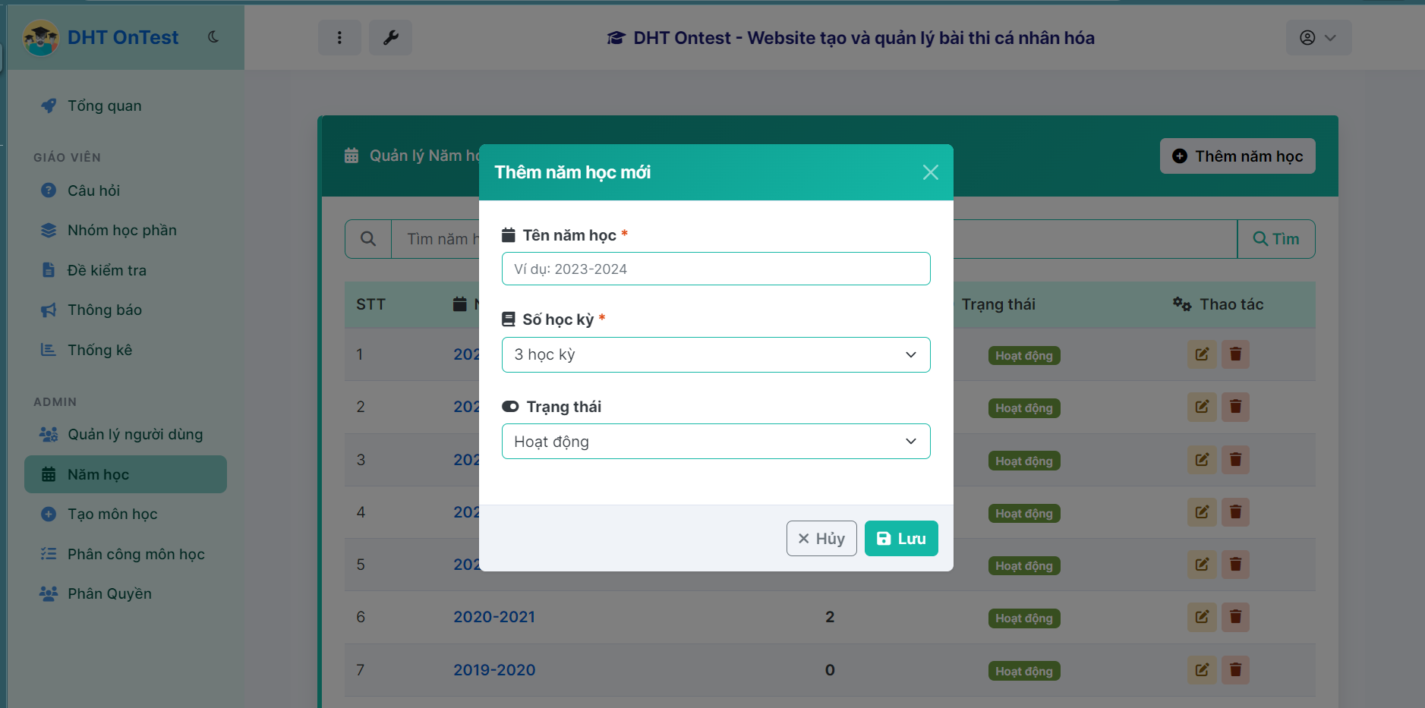
Hình 4. 63. Giao diện thêm mới năm học của admin
- Giao diện thêm mới năm học của admin

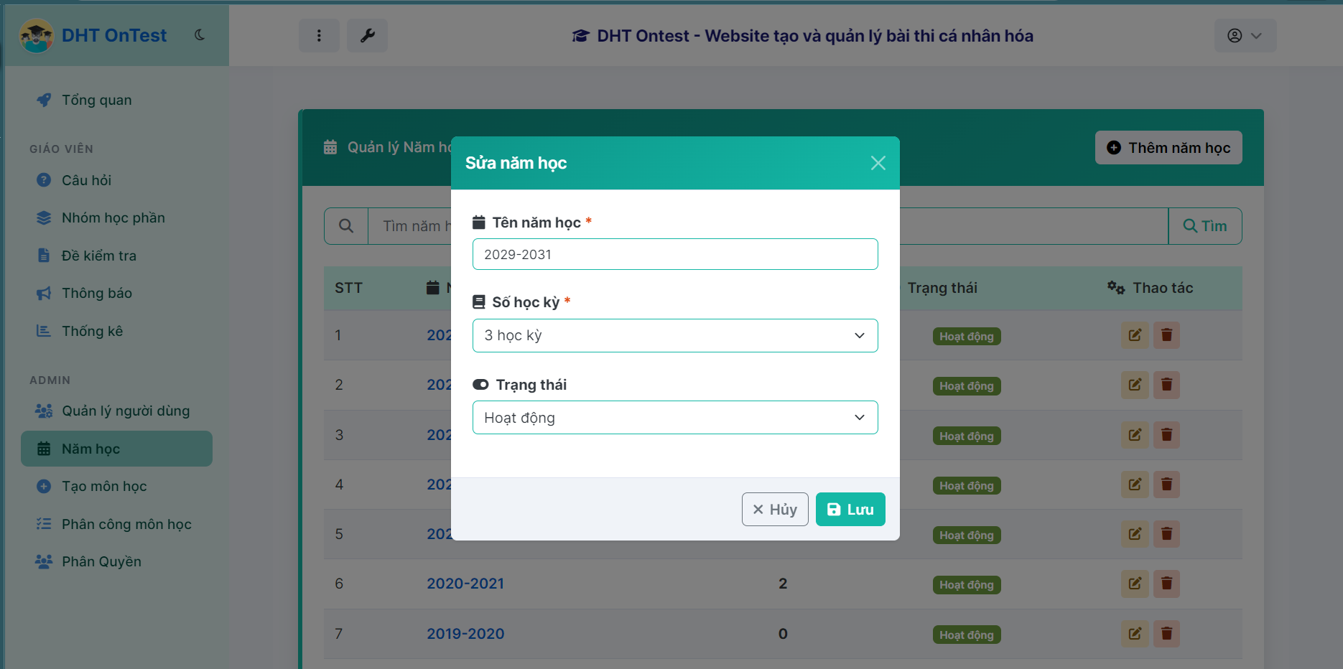
Hình 4. 64. Giao diện chỉnh sửa năm học của admin
- Giao diện xóa năm học của admin
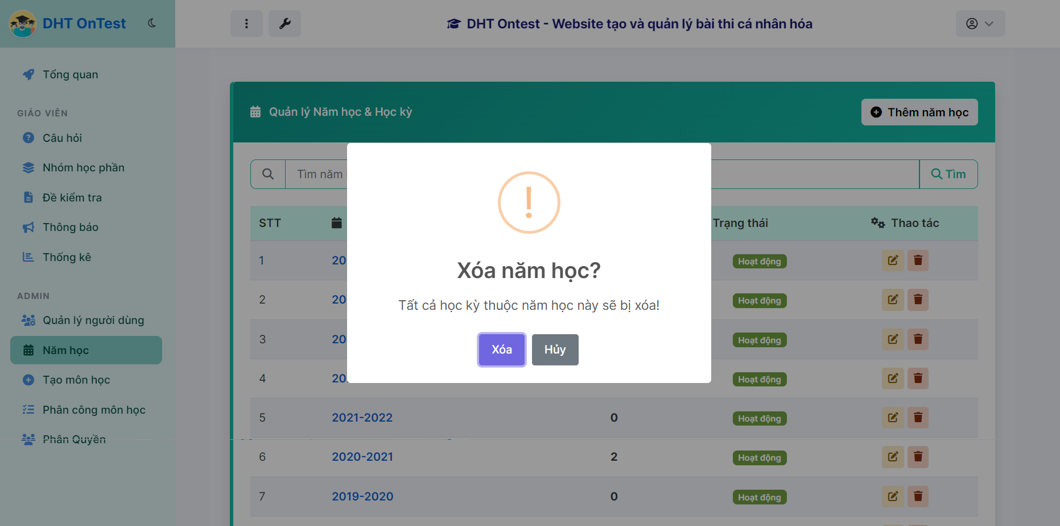
Hình 4. 65. Giao diện xóa năm học của admin
- Mô tả chức năng quản lý năm học của admin
Giao diện quản lý năm học hiển thị danh sách các năm học theo dạng bảng, bao gồm các thông tin như tên năm học, ngày bắt đầu, ngày kết thúc và số lượng học kỳ bên trong. Mỗi dòng đều có các nút thao tác như Sửa và Xóa, giúp Admin dễ dàng cập nhật hoặc loại bỏ năm học khi cần thiết. Khi xóa, hệ thống sẽ kiểm tra ràng buộc dữ liệu để tránh ảnh hưởng đến các học phần hoặc bài thi đã được tạo trong năm học đó.
Chức năng Thêm năm học mới được thực hiện thông qua cửa sổ nhập liệu, cho phép Admin khai báo tên năm học cùng thời gian bắt đầu – kết thúc. Sau khi tạo năm học, hệ thống tự động sinh ra số lượng học kỳ mặc định (thường là 3 học kỳ), đồng thời cho phép Admin điều chỉnh lại thông tin học kỳ nếu cần. Trong phần chỉnh sửa, Admin chỉ được phép thay đổi tên năm học và thời gian, không được thay đổi số lượng học kỳ đã sinh ra nhằm đảm bảo tính ổn định của dữ liệu liên quan.
Giao diện cung cấp bộ lọc và thanh tìm kiếm theo tên năm học, giúp Admin dễ dàng tra cứu khi hệ thống có nhiều năm học được tạo. Với bố cục đơn giản, rõ ràng và thiết kế trực quan, chức năng quản lý năm học hỗ trợ Admin quản lý thời gian đào tạo một cách hiệu quả và nhất quán trong toàn bộ hệ thống.
- Chức năng phân công môn học cho giảng viên của admin
- Giao diện xem danh sách phân công môn học cho giảng viên của admin
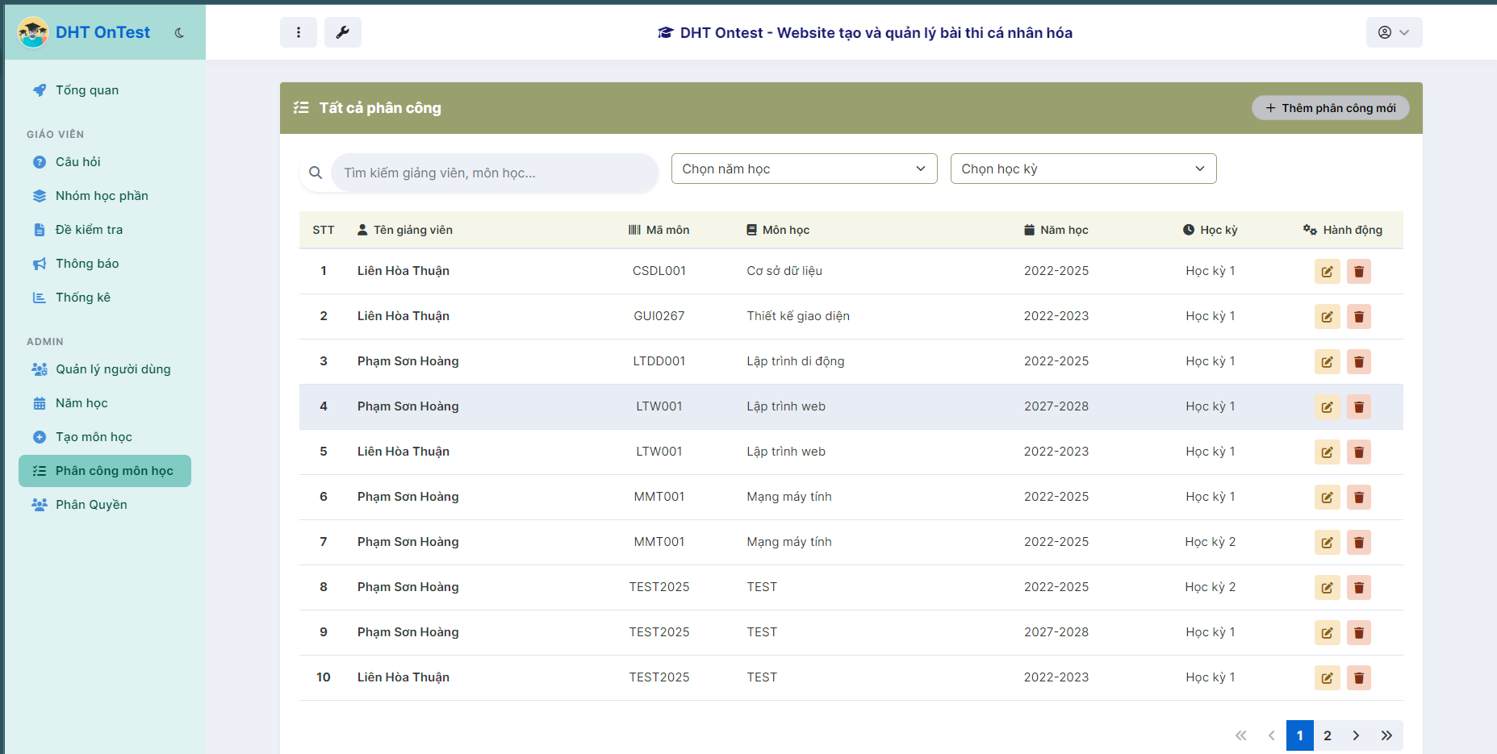
Hình 4. 66. Giao diện xem danh sách phân giảng dạy cho giảng viên của admin
- Giao diện thêm phân công môn học mới cho giảng viên của admin
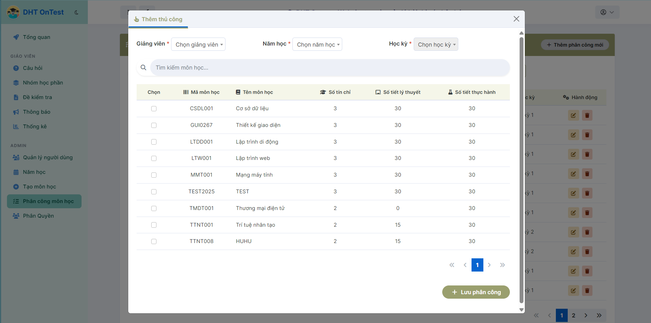
Hình 4. 67. Giao diện thêm phân giảng dạy mới cho giảng viên của admin
- Giao diện chỉnh sửa phân công môn học cho giảng viên của admin
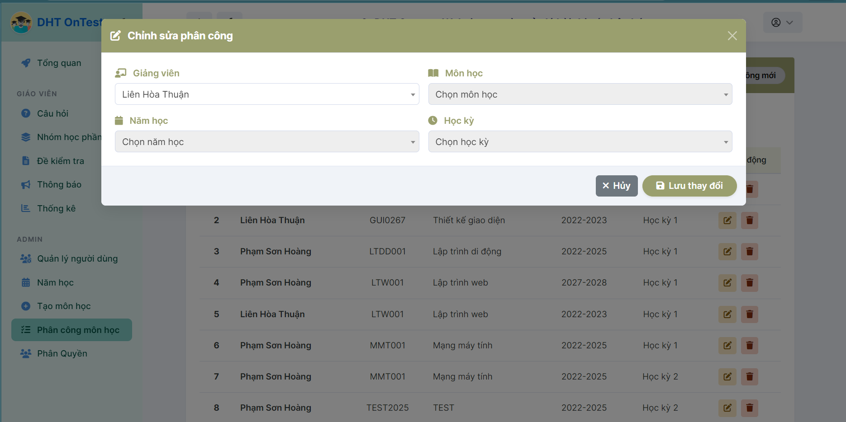
Hình 4. 68. Giao diện chỉnh sửa phân giảng dạy cho giảng viên của admin
- Giao diện xóa phân công môn học cho giảng viên của admin
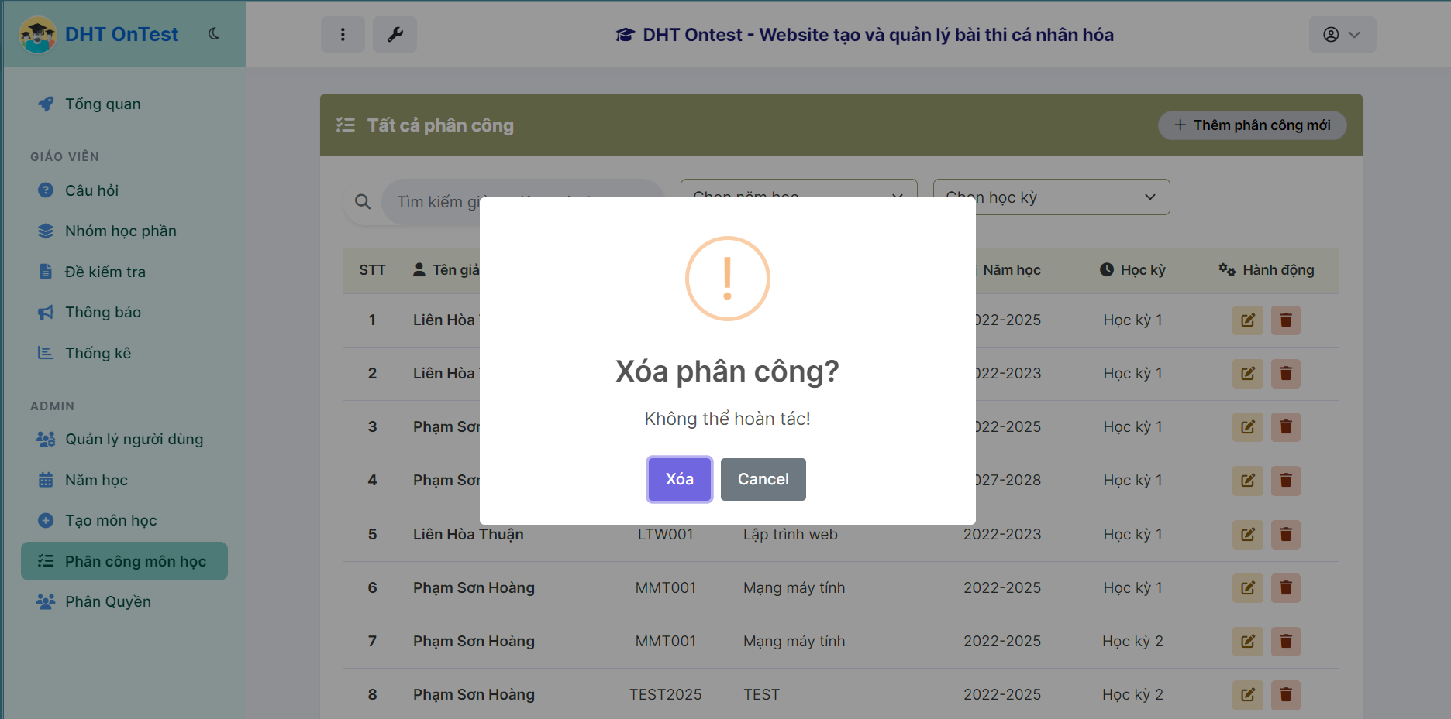
Hình 4. 69. Giao diện xóa phân giảng dạy cho giảng viên của admin
- Mô tả chức năng phân công môn học cho giảng viên của admin
Giao diện phân công môn học cho giảng viên được hiển thị theo dạng bảng, bao gồm các thông tin như tên giảng viên, môn học, năm học và học kỳ. Mỗi dòng phân công đều có các nút thao tác Sửa và Xóa, cho phép Admin dễ dàng cập nhật hoặc hủy bỏ phân công khi cần. Khi thực hiện thao tác xóa, hệ thống sẽ kiểm tra các ràng buộc liên quan để đảm bảo không ảnh hưởng đến những dữ liệu đã được tạo dựa trên phân công đó, chẳng hạn như đề kiểm tra hoặc câu hỏi mà giảng viên đã thêm trong môn học được phân công.
Chức năng Thêm phân công mới hoạt động thông qua cửa sổ nhập liệu chi tiết. Admin lựa chọn giảng viên, môn học, năm học và học kỳ để gán quyền giảng dạy môn học đó cho giảng viên. Hệ thống kiểm tra và không cho phép tạo trùng phân công (cùng giảng viên – môn học – năm học – học kỳ), giúp đảm bảo dữ liệu luôn chính xác và tránh chồng chéo trong quản lý môn học.
Khi chỉnh sửa phân công, Admin được phép thay đổi thông tin như môn học hoặc học kỳ nếu phân công đó chưa được sử dụng để tạo bài kiểm tra. Các phân công đã được dùng trong hệ thống sẽ bị hạn chế chỉnh sửa nhằm bảo vệ tính toàn vẹn dữ liệu.
Giao diện cũng cung cấp thanh tìm kiếm và bộ lọc theo giảng viên, môn học, năm học hoặc học kỳ, hỗ trợ Admin thuận tiện trong việc tra cứu và quản lý số lượng phân công lớn. Với bố cục rõ ràng, màu sắc nhã nhặn và các nút chức năng được bố trí hợp lý, giao diện giúp Admin dễ dàng phân bổ môn học cho giảng viên và đảm bảo vận hành thống nhất trong toàn hệ thống.
- Chức năng quản lý phân quyền của admin
- Giao diện xem danh sách quyền có trong hệ thống của admin
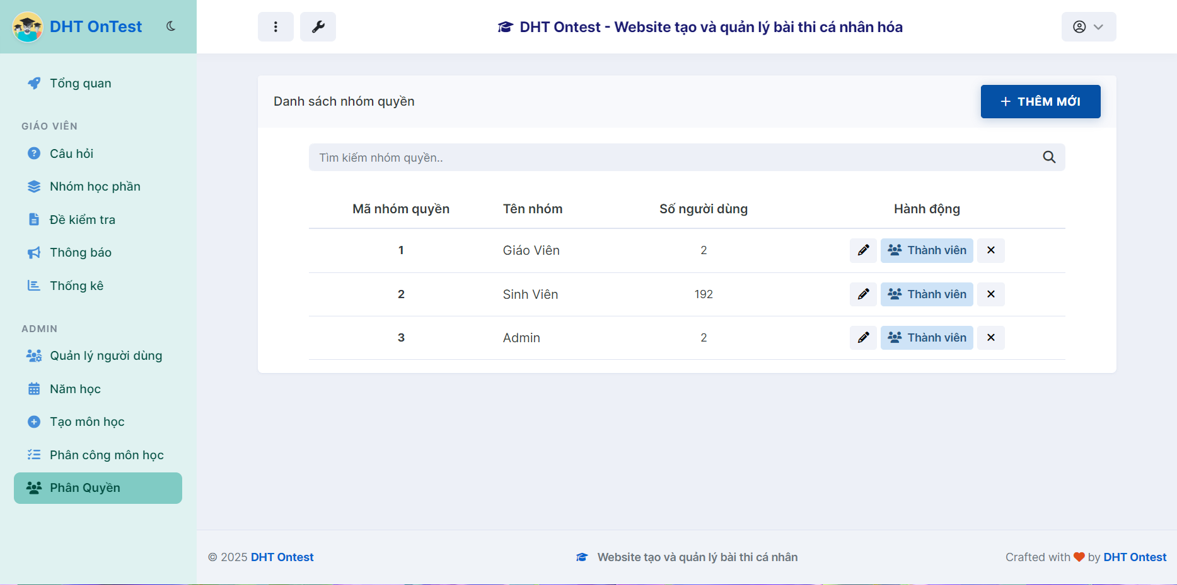
Hình 4. 70. Giao diện xem danh sách quyền của admin
- Giao diện thêm quyền mới của admin
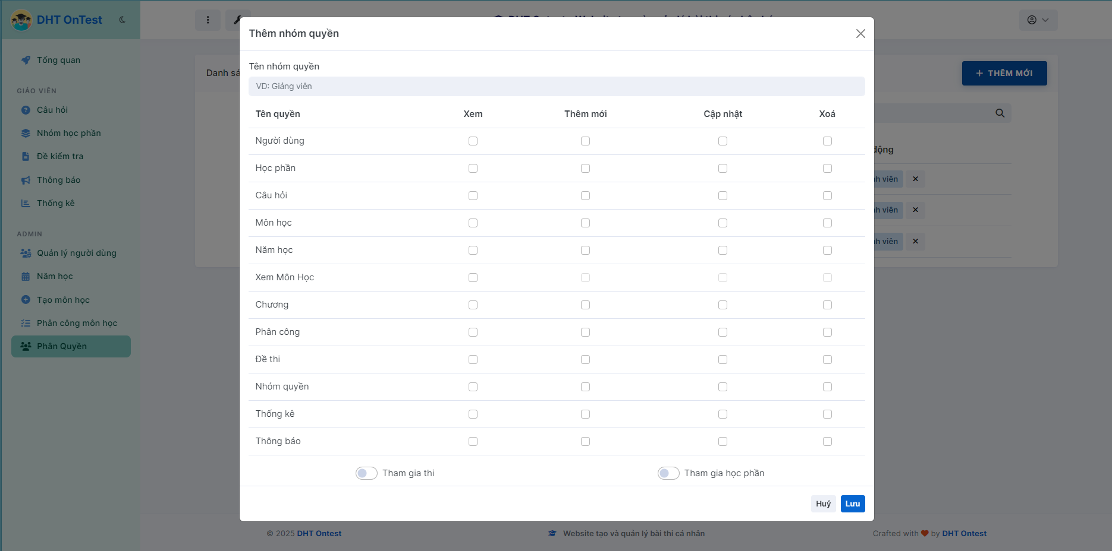
Hình 4. 71. Giao diện thêm quyền mới của admin
- Giao diện chỉnh sửa quyền của admin
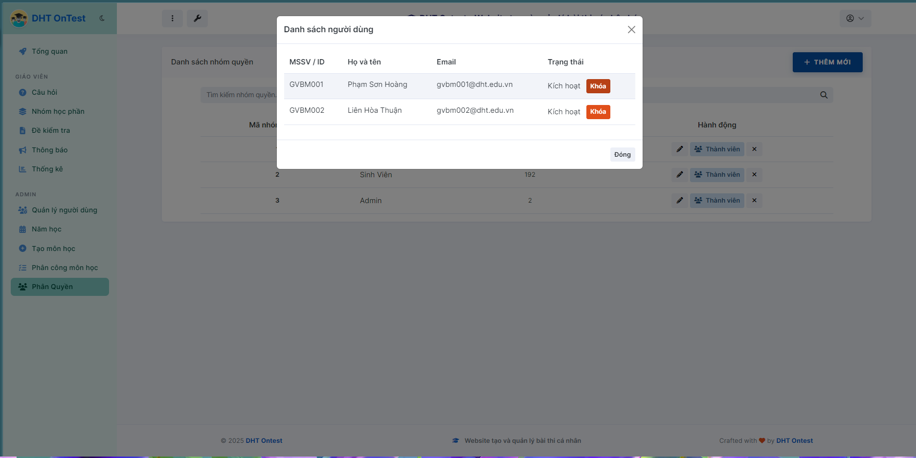
Hình 4. 72. Giao diện chỉnh sửa quyền của admin
- Giao diện xóa quyền của admin
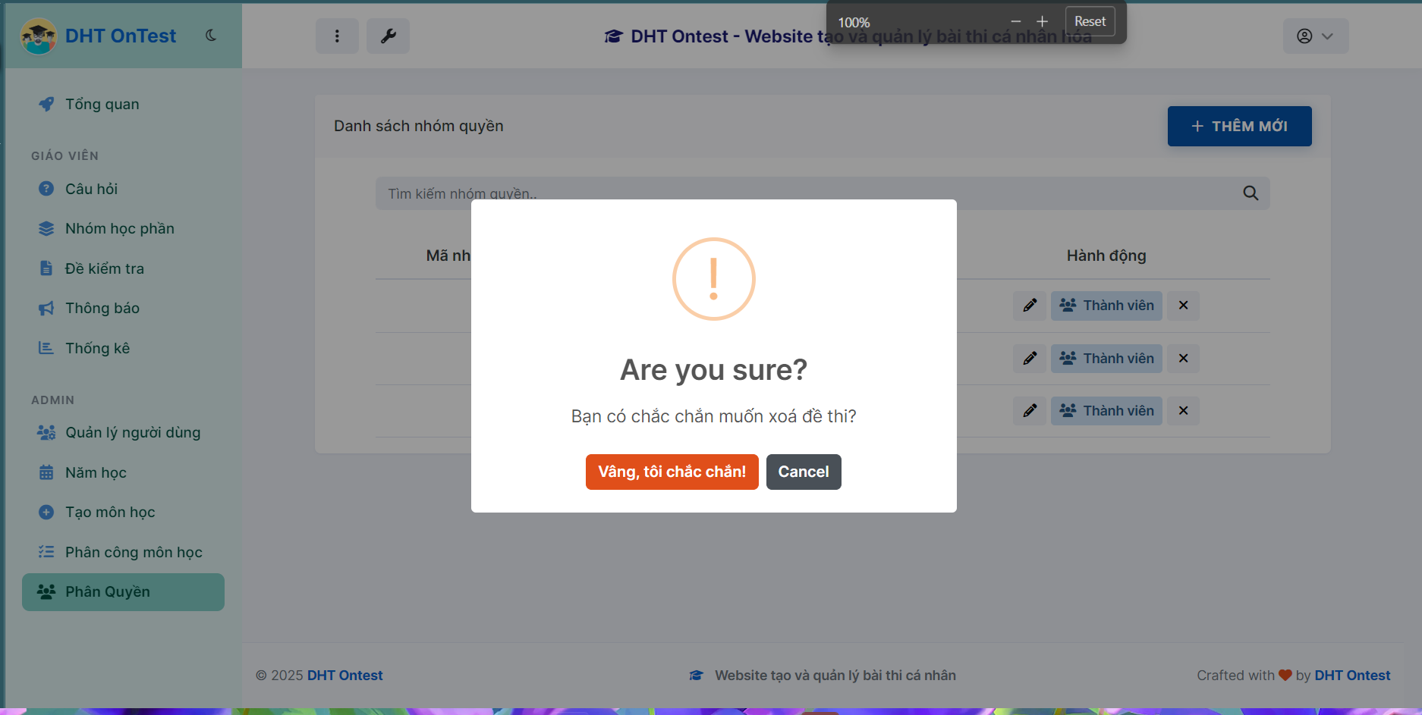
Hình 4. 73. Giao diện xóa quyền của admin
- Mô tả chức năng quản lý quyền trong hệ thống của admin
Giao diện quản lý quyền hiển thị danh sách các quyền của hệ thống theo dạng bảng, bao gồm tên quyền và mô tả ngắn. Admin có thể thêm, sửa hoặc xóa quyền; hệ thống sẽ không cho phép xóa quyền đang được sử dụng để đảm bảo dữ liệu ổn định.
Khi chọn một quyền, hệ thống hiển thị danh sách tài khoản đang sở hữu quyền đó. Tại đây, Admin có thể xem thông tin người dùng và khóa hoặc kích hoạt tài khoản trực tiếp ngay trên danh sách này, giúp quản lý quyền truy cập linh hoạt và nhanh chóng.
Giao diện cũng hỗ trợ chức năng gán quyền cho tài khoản, thông qua một cửa sổ hiển thị danh sách quyền dạng checkbox. Thanh tìm kiếm và bộ lọc giúp Admin dễ dàng tra cứu khi số lượng quyền và tài khoản lớn. Bố cục được thiết kế rõ ràng, trực quan, hỗ trợ Admin quản lý và kiểm soát quyền hệ thống hiệu quả.

CHƯƠNG 5. KẾT QUẢ THỰC TIỄN
- Kết quả đạt được
- Xây dựng thành công hệ thống website quản lý và tạo bài thi với đầy đủ 3 loại câu hỏi: Trắc nghiệm – Tự luận – Đọc hiểu, đáp ứng toàn bộ yêu cầu của đề tài. Hệ thống hỗ trợ tạo câu hỏi có nội dung văn bản, hình ảnh minh hoạ, đoạn văn dài kèm các câu hỏi con, đảm bảo đa dạng hình thức đánh giá. Website hoạt động ổn định, giao diện thân thiện, hỗ trợ hiệu quả cho giảng viên và sinh viên trong việc tạo đề, làm bài và xem kết quả.
- Hoàn thiện chức năng nộp bài tự luận bằng hình ảnh và văn bản. Sinh viên có thể viết bài trên giấy, chụp ảnh và tải lên hệ thống, hoặc nhập câu trả lời trực tiếp bằng văn bản. Giảng viên được hỗ trợ giao diện chấm điểm riêng cho phần tự luận, giúp việc chấm bài rõ ràng, dễ theo dõi và chính xác hơn.
- Tổ chức dữ liệu câu hỏi hợp lý, hỗ trợ đầy đủ cấu trúc câu hỏi có hình ảnh, nội dung đoạn văn và nhiều mức độ khó. Nhóm đã vận dụng hiệu quả các kiến thức về phân tích hệ thống và thiết kế cơ sở dữ liệu, đảm bảo dữ liệu không trùng lặp, dễ mở rộng và hoạt động tối ưu trong quá trình truy vấn.
- Giao diện trực quan, dễ sử dụng, được thiết kế phù hợp cho cả giảng viên và sinh viên. Các chức năng như tạo câu hỏi, tạo đề thi, phân loại câu hỏi theo độ khó, xem bài làm, xem thống kê điểm, chấm tự luận… đều được bố trí rõ ràng, giúp người dùng thao tác nhanh chóng mà không gặp khó khăn.
- Rèn luyện và nâng cao kỹ năng làm việc nhóm, bao gồm phân chia nhiệm vụ, trao đổi thông tin, xử lý sự cố, thiết kế – lập trình – kiểm thử hệ thống. Nhóm đã phối hợp chặt chẽ, đảm bảo chất lượng và tiến độ của dự án.
- Hiểu rõ hơn quy trình tổ chức bài thi trực tuyến, từ tạo đề, sinh đề tự động, chọn câu hỏi thủ công, cấu hình thời gian, điểm số của từng loại câu hỏi, quản lý bài làm, chấm điểm, đến thống kê và hiển thị kết quả cho sinh viên. Việc xây dựng hệ thống thực tế đã giúp nhóm củng cố và áp dụng vững chắc kiến thức đã học vào dự án.
- Hạn chế
- Mặc dù hệ thống đã được xây dựng thành công, nhưng vẫn còn tồn tại một số hạn chế nhất định. Trước hết, tổ chức dữ liệu và kỹ thuật lập trình chưa thực sự tối ưu, dẫn đến khả năng mở rộng và hiệu suất hệ thống còn hạn chế. Việc tái cấu trúc mã nguồn và cải thiện logic xử lý là cần thiết để tăng tính ổn định và hiệu quả.
- Bên cạnh đó, giao diện mặc dù thân thiện và dễ sử dụng, nhưng vẫn chưa tương thích hoàn toàn với tất cả các thiết bị, đặc biệt là các dòng điện thoại di động đời cũ hoặc có độ phân giải thấp. Điều này ảnh hưởng phần nào đến trải nghiệm người dùng trong một số trường hợp cụ thể.
- Khả năng xử lý lỗi của hệ thống còn khá đơn giản. Khi người dùng thao tác sai hoặc xảy ra lỗi hệ thống, chưa có cơ chế thông báo rõ ràng, trực quan để hướng dẫn người dùng xử lý. Việc bổ sung các thông báo lỗi chi tiết và dễ hiểu là điều cần thiết để nâng cao trải nghiệm sử dụng.
- Quy trình kiểm thử hệ thống chưa được thực hiện đầy đủ, đặc biệt là kiểm thử tự động và kiểm thử hiệu năng. Điều này khiến việc phát hiện và xử lý lỗi còn mang tính thủ công và chưa toàn diện. Đây là một trong những điểm nhóm cần tiếp tục cải thiện trong giai đoạn phát triển tiếp theo.
- Hướng phát triển
- Phát triển ứng dụng di động trên nền tảng iOS và Android, giúp giảng viên và sinh viên có thể tạo, tham gia và quản lý bài kiểm tra mọi lúc, mọi nơi, tăng tính linh hoạt và tiện dụng.
- Bổ sung chức năng quản lý nội dung học tập, cho phép giảng viên thêm bài giảng, tài liệu tham khảo, video minh họa và liên kết học tập trực tiếp trong hệ thống.
- Tích hợp hỗ trợ đa ngôn ngữ, mở rộng khả năng tiếp cận đến nhiều đối tượng người học trong và ngoài nước.
- Tăng cường trải nghiệm người dùng bằng cách tích hợp chatbot AI hỗ trợ 24/7, giúp người dùng dễ dàng tra cứu thông tin, nhận hướng dẫn thao tác và giải đáp các vấn đề nhanh chóng.
- Mở rộng hệ thống báo cáo và phân tích dữ liệu, bao gồm thống kê chi tiết kết quả học tập, mức độ hoàn thành bài kiểm tra, xu hướng điểm số, tỉ lệ câu hỏi đúng/sai theo từng chương. Điều này giúp giảng viên đánh giá chất lượng giảng dạy, theo dõi tiến độ học tập và có kế hoạch hỗ trợ sinh viên kịp thời.
- Mở rộng thêm các dạng câu hỏi cho phần quản lý bài thi, ngoài trắc nghiệm, tự luận và đọc hiểu sẽ bổ sung thêm các dạng như: điền vào chỗ trống, câu hỏi lựa chọn từ đoạn văn, hoặc nộp đáp án bằng hình ảnh đối với bài giải tay. Mục tiêu là đa dạng hóa hình thức đánh giá và phù hợp với nhiều loại kiến thức khác nhau.

TÀI LIỆU KHAM KHẢO
[1] Nguyễn Thanh Tùng, Lập trình PHP và MySQL từ cơ bản đến nâng cao, Nhà xuất bản Giao thông Vận tải, 2019.
[2] Trần Minh Tuấn, “Xây dựng ứng dụng web động sử dụng kỹ thuật AJAX trong PHP,” Tạp chí Tin học và Phát triển, số 34, tr. 45–52, 2021.
[2] Nguyễn Văn Hiếu, Thiết kế giao diện web với Bootstrap, Nhà xuất bản Thông tin và Truyền thông, 2019.
[4] Anthony T. Holdener III, AJAX: The Definitive Guide, O’Reilly Media, 2008.
[5] Robin Nixon, Learning PHP, MySQL & JavaScript: With jQuery, CSS & HTML5, O’Reilly Media, 5th Edition, 2018.
[6] Nguyễn Văn Cường, Cơ sở dữ liệu và ứng dụng MySQL, Nhà xuất bản Khoa học và Kỹ thuật, 2020.
[7] Jacob Nielsen, Usability Engineering, Morgan Kaufmann Publishers, 1994.
[8] Jonathan Anderson, Building Responsive Web Applications with HTML5, Packt Publishing, 2017.
[9] Martin Dougiamas, Moodle Documentation and User Guide, Moodle.org

